

Centro de Formação Profissional da Indústria Eletrónica, Energia, Telecomunicações e Tecnologias da Informação

Windows Server 2025

[Colocar imagem de capa]

Instalação e configuração de serviços
Versão 1.0

Frederico Esteves
31/10/2026
UFCD: Windows server
Formador: Nuno Carvalho

© Portugal 2026

[Página em branco]
Controlo de versões do documento

Propriedades:
Referência | Windows server
Páginas | ??
Estado | Entregue
Versão | V1.0

Versões do documento:
Versão | Estado | Data
0.1 | Instalação do Win Server e Clientes | ??/??/??
0.2 | Configuração de serviço DNS | ??/??/??
… | … | …

Autores e Contributos:
Nome | Descrição: | Data
Frederico Esteves | Autor | 31/10/26
Nuno Carvalho | Orientador | ??/??/??

Lista de Acesso:
Acesso Interno
Livre para consulta
Acesso Externo
Livre para consulta

Direitos de autor
Frederico Esteves, Formando nº 42738 da CINEL - Centro de Formação Profissional da Indústria Electrónica, Energia, Telecomunicações e Tecnologias da Informação, declara ceder os seus direitos de cópia sobre o seu Relatório, intitulado Sistemas Operativos, realizado na UFCD - Windows server - instalação e configuração de serviços no CINEL para o efeito de arquivo e consulta nas suas bibliotecas e publicação do mesmo em formato eletrónico na Internet.

31 de Outubro de 2026

Frederico Esteves
______________________________________________
Assinatura do Formando

Nuno Carvalho
______________________________________________
Assinatura do Professor
Identificação do Formando
[Opcional:Foto do Formando]

Nome: Frederico Esteves

Número: 42738

Turma: CET 116

Curso: [CET.CIBS.D.L.116] Técnico/a Especialista em Cibersegurança

Agradecimentos
Durante a UFCD Sistema operativo servidor tive o privilégio encontrar pessoas que me inspiraram e ajudaram nos bons e nos maus momentos. É a todas essas pessoas que dedico este trabalho, reforçando o agradecimento à [Nome das pessoas a quem gostaria de dar um reconhecimento especial] pela compreensão e incentivo, sem os quais não teria sido possível completar esta árdua tarefa.
Ao Professor Nuno Carvalho, cuja orientação tornou possível este trabalho.
Aos colegas, pela amizade, companheirismo e espírito de equipa.
Ao CINEL pela oferta de uma estrutura técnico pedagógica que me proporcionou uma boa formação profissional, pessoal e de cidadania e respeito para com o próximo.

Dedicatória
Este trabalho é dedicado a todos os que acreditaram nele logo de início.
[Opcional: Escrever uma dedicatória personalizada]
Resumo
[Fazer um breve resumo do relatório]

Palavras-chave:

[Escrever as palavras-chave que utilizarias se tivesses que procurar o teu documento na Internet]

Abstract

[Traduzir o resumo na língua inglesa]

Key Words
[…]

[Deixar a página em branco]

Índice

Introdução 21
O que é um Servidor 21
Windows Server 2025 21
Arquitetura a Desenvolver 22
Hardware 23
Escolha de um servidor (Hardware) 23
Compra de um servidor (Hardware) 23
Windows Server 2025 24
Download Windows Server 2025 24
Processo de Instalação 24
Criar uma pen bootable 24
Instalação a partir de uma pen drive 24
Virtualização 24
VirtualBox 25
Criar máquina virtual para instalação do Server – VirtualBOx 26
Instalação Windows Server 2025 27
Instalação personalizada (avançada) – Cópia limpa 28
Criar máquina virtual Cliente – VirtualBOx 28
Instalação Windows 11 – Máquina Cliente 29
Configuração e personalização pós-instalação Windows Server 30
Gestor de dispositivos 30
Server Manager 30
Servidor Local – Atualização Windows Server 2025 30
Custom restart time 30
Servidor Local – Nome do Computador 31
Servidor Local – Fuso Horário (Time Zone) 31
Servidor Local – Ativação do produto 31
Configuração e personalização pós-instalação Windows 11 - Cliente 31
Gestor de dispositivos 31
Ambiente de trabalho 32
Atualização Windows 11 32
Nome do Computador 32
Ativar Conta Administrador local 32
Tolerância a falhas - Server 33
Gestão do Espaço de Armazenamento Windows Server 33
Serviços de Ficheiros e Armazenamento 33
33
Agrupamento de armazenamento 34
Novo agrupamento de armazenamento 34
Criar discos virtuais 34
Criar novo Volume 35
Adicionar discos físicos ao nosso agrupamento 35
Expandir virtual Disk 35
Expandir Volume 36
NIC Teaming para tolerância a falhas e Load Balancing 36
Load Balancing 36
Arquitetura a desenvolver 36
Servidor Local – Ethernet 36
Agregação de NICs 37
Criar nova agregação de NICs 37
Teste de conectividade à Internet 38
Alterar o endereço IP Servidor 38
IPs atribuídos ao Server 38
Largura de banda de Nics agregadas 39
Remover NICs da equipa 39
Acesso remoto ao server 39
Endereço IP Estático – Cliente 39
Servidor Local – Gestão Remota (Remote Desktop) 40
Windows - PowerShell 40
PowerShell - Ethernet 41
PowerShell – cmd lbfoadmin 41
PowerShell – CMD Get-NetAdapter 41
PowerShell – CMD Get-NetLbfoTeam 41
PowerShell – CMD Remove-NetlbfoTeam 41
PowerShell – CMD New-NetlbfoTeam 41
Comando: Adiciona NICs agregadas (Não é necessário executar este passo) 41
PowerShell – CMD Ipconfig –all 41
PowerShell – CMD Ipconfig /renew “[Nome da NIC]” 42
PowerShell – CMD Ipconfig /release “[Nome da NIC] 42
PowerShell – CMD Arp –a 42
PowerShell – CMD Route print 42
PowerShell – CMD Lista interface de rede 42
PowerShell – CMD Netsh interface 42
PowerShell – CMD Ipconfig /displaydns 43
PowerShell – CMD Ipconfig /flushdns 43
PowerShell – CMD Netsh interfece 43
PowerShell – CMD Ping 43
PowerShell – CMD Tracert 43
PowerShell – CMD Pathping 43
PowerShell – CMD Netstat –a 43
PowerShell – CMD Netstat –na 44
Upgrading Windows Server 45
Matriz de atualização 45
Downgrades do Windows Server 45
Desempenho 46
Monitor de desempenho 46
Iniciar os contadores de desempenho 46
Período de atualização de dados do Gestor de Servidor 46
Definir Limiares de Alerta de Desempenho 46
Funções e Funcionalidades 48
Instalar Funções 48
PowerShell - CMD Lista todas as funções 48
PowerShell - CMD Adiciona funções 48
Localização da Pasta de Funções Instaladas 48
PowerShell – CMD Remove Funções 48
Active Directory 49
Centro de Administração do Active Directory 49
Instalação Active Directory 49
Promover a Controlador de Domínio 49
DNS 50
O que é um DNS 50
Instalação DNS 50
O processo de instalação do DNS foi feito durante a instalação do Active Directory pelo que não será necessário fazer o processo de instalação. 50
Limpar cache 50
Parar o serviço de DNS 50
Iniciar o Serviço DNS 50
Reiniciar o serviço de DNS 50
Criar novo Anfitrião (A ou AAAA) 50
Ping LaserPrinter 51
Powershell ipconfig /displaydns 51
Powershell ping www.sapo.pt 51
Powershell ipconfig /displaydns 51
Configurar DNS Cliente -Win10 51
Reverse Lookup Zone 51
DHCP Server 52
O que é um DHCP 52
Arquitetura Exemplo 52
52
Instalação DHCP 53
Configuração DHCP 53
Autorizar serviço DHCP 53
Criar Novo Âmbito IPV4 53
Teste de DHCP na máquina Cliente 54
Reservas de IPs 54
Teste de DHCP Reservas de IPs 54
Concessões de endereços 54
Opções de âmbito 55
WebServer (IIS) 55
Adicionar Computadores ao Domínio – Clientes 57
Arquitetura 57
Adicionar Computadores ao Domínio 57
Verificação se o computador está registado no Active Directory – Lado do Cliente 57
Verificação se o computador está registado no active Directory - Lado do Servidor 58
Adicionar utilizadores ao Domínio 58
Criar o utilizador #1 58
Propriedades do Utilizador 58
Geral 58
Conta 58
Data de expiração 58
Horário de início de sessão 59
Criar o utilizador #2 59
Criar o utilizador #3 59
Criar o utilizador #4 59
Criar o utilizador #5 59
Login com a conta [nome do formando] Windows XP/7/8/10 60
Criar e Administrar Grupos 60
Adicionar Users em grupos predefinidos 60
Criar grupo de formandos 60
Adicionar membros no grupo de “Formandos” 60
Criar grupo de “Formadores” 61
Adicionar o membro Nuno Carvalho no grupo de Formadores 61
Criar grupo de “Arruaceiros” 61
Adicionar o membro Loki no grupo de Arruaceiros 61
Ficheiros e Armazenamento 61
Permissões de Partilha de Pastas 61
Criar uma pasta “C:\Partilha” 61
Criar uma sub-pasta “C:\Partilha\Privado” 61
Criar uma sub-pasta “C:\Partilha\Publico” 61
Partilha 62
Partilha Avançada 62
Atribuir privilégios apenas de leitura ao user Loki 62
Atribuir privilégios de leitura e escrita ao user Odin 62
Atribuir privilégios de leitura ao grupo “Arruaceiros” 62
Unidades Organizacionais 63
Remover Unidades Organizacionais 63
Gestão de Políticas de Grupo 63
GPO#1: Remover Gestor Tarefas 64
Criação de uma nova política de grupo 64
Editor de Gestão de Politicas de Grupo 64
GPO#4: Não permitir a instalação de programas 66
GPO#5: Não permitir a instalação de updates 66
GPO#6: Não permitir a alteração das configurações de rede 67
GPO#7: Desativar o serviço de impressão 67
Servidor NTP 67
Teste NTP pelo cliente 68
Roaming Profiles 68
Crie uma pasta Profiles 68
Partilhar a pasta Profiles com “todos” permissões de leitura/Escrita 68
Associação da Pasta Profiles a um User 68
Testar Roaming Profiles 69
Quotas de espaço de disco 69
Instalar gestor de recursos do servidor de ficheiros 69
Criar Modelos de Quotas 69
Criar Quotas 70
Gestão da Filtragem de Ficheiros 70
Grupos de ficheiros 70
Criar grupo de Ficheiros 70
Prevenir guardar determinados tipos de ficheiros em pastas partilhadas no Windows Server 70
Grupos de ficheiros 70
Adicionar tipos de ficheiros num grupo de ficheiros 71
Remover tipos de ficheiros num grupo de ficheiros 71
Criar um novo Grupo de Ficheiros 71
Modelos de Filtragem de Ficheiros 71
Criar um novo modelo de Filtragem de Ficheiros 71
Filtragem de Ficheiros 71
Criar filtragem de Ficheiros 72
Verificar mensagem de erro 72
WDS (Windows Deployment Services) 72
Pré-requisitos de instalação WDS 72
Instalação WDS 72
Configuração WDS 73
Adicionar uma imagem de arranque em WDS 73
Instalação de imagens 74
Teste de WDS na máquina Cliente 74
Remote Access 75
Post-deployment Configuration 75
Configurar Servidor VPN 75
Teste VPN Cliente (Windows 11) 76
Adicionar Servidores ao Windows Server 76
Instalação de um novo servidor 77
Adicionar Servidor 77
Alteração nome/domínio Novo Servidor DHCP 77
Administrar Servidores Remotos 78
Adicionar Servidores 78
Serviços 78
Desempenho 78
Funções e funcionalidades 79
Reiniciar o servidor remotamente 79
Criar grupos de Servidores 79
Instalação DCHP ao Novo Servidor 79
Principais dificuldades 80
Futuras Implementações 81
Conclusão 82
Referências bibliográficas 83

Índice de Figuras
[Adicione legendas nas imagens e atualize o índice de figuras]
Figura 1 Virtualização na Bios 25

Índice de Tabelas
[Adicione legendas nas tabelas e atualize o índice de Tabelas]
Não foi encontrada nenhuma entrada do índice de ilustrações.

[Deixar esta página em branco

Introdução

O que é um Servidor
[Escrever o que é um Servidor ]

Windows Server 2025

[O que que é o Windows Server 2025 e identificar as várias versões]

Evolução do Windows Server
[Colocar a tabela Dica : https://www.microsoft.com/en-us/cloud-platform/windows-server-comparison

Arquitetura a Desenvolver

[Deixe este tópico para o fim. Depois de desenvolver todo o trabalho faça um esquema de todas as máquinas, clientes, endereçamentos atribuídos assim como referenciar todos os serviços desenvolvidos]

Hardware

Requisitos mínimos de Hardware
Na seguinte tabela estão apresentadas as configurações mínimas de Hardware, recomendadas pela Microsoft, para a instalação do Windows Server 2025.
Os requisitos mínimos para a instalação do Windows Server pode ser consultado em: https://docs.microsoft.com/pt-br/windows-server/get-started-19/sys-reqs-19

[Colocar screenshot dos requisitos mínimos]

Escolha de um servidor (Hardware)
A escolha e compra de um servidor não é um processo fácil. Quando compramos equipamento no valor das centenas de milhares de euros temos que justificar a escolha e o preço do equipamento.
A nível de exemplo podemos ver as características técnicas de um servidor descriminadas num caderno de encargos:
[Colocar aqui as características técnicas da aquisição de um servidor Exemplo: https://www.ua.pt/sgtl/ReadObject.aspx?obj=22001 Podes sempre fazer uma pesquisa por “caderno encargos aquisição servidor”]

Compra de um servidor (Hardware)
Depois de elaborar um caderno de encargos para receber propostas temos que ir às compras…
[Faça uma pesquisa e procure um servidor e coloque as características e respetivo preço]

Windows Server 2025

Download Windows Server 2025
A Microsoft disponibiliza uma versão de avaliação do Windows Server durante 180 dias a partir do seguinte endereço:
https://www.microsoft.com/en-us/evalcenter/evaluate-windows-server-2025

Para fazermos o download da versão de avaliação temos que ter uma conta Microsoft.
[Coloca printScreen da página web]

[Dica: Pede ao teu Formador para te fornecer o Windows Server para não esperares muito pelo download J - Espaço necessário do ISO ~5GB]

Processo de Instalação

Criar uma pen bootable
[Colocar Screenshots do processo de criar uma pen bootable - Se não for possível executar esta tarefa devido a restrições do PC dos laboratórios coloque um Screenshots com imagens retiradas da web]
[Dica: pesquise por Windows USB/DVD Download Tool]

Instalação a partir de uma pen drive
Verifique se o arranque do sistema operativo está a ser feito pela Pen-drive
[Colocar Screenshots da alteração das definições de boot a partir da pen- Se não for possível executar esta tarefa devido a restrições do PC de alunos coloque Screenshots com imagens retiradas da web]

Virtualização
Virtualização é uma tecnologia onde é possível experimentar/usar os mais diversos sistemas operativos, sem a necessidade de particionar o disco ou proceder a alterações no sistema de ficheiros da máquina nativa.
Antes de implementar as funcionalidades oferecidas pelo Windows Server num ambiente em produção vamos praticar um pouco num ambiente virtualizado utilizando por exemplo o VirtualBox contudo o Formando poderá utilizar outro ambiente de virtualização que entender.
Top 5 das plataformas gratuitas para virtualização de sistemas
- VirtualBox
- Proxmox
- XCP-ng
- oVirt
- Hyper-V

VirtualBox
(Nota: Se já tens o VirtualBox instalado na tua máquina salta este passo)
O VirtualBox é uma das plataformas gratuitas que oferece aos utilizadores todo o potencial da virtualização onde podemos construir um sistema com todas as características técnicas,
É possível virtualizar sistemas como o Windows, Linux e até mesmo MacOS. Em termos de funcionalidades, destaque para a possibilidade de realizar snapshots, partilhar pastas entre o sistema virtual e o nativo, suporte para drag and drop e a possibilidade de clonar máquinas virtuais.
Podemos fazer o download do VirtualBox em:
https://www.virtualbox.org/wiki/Downloads
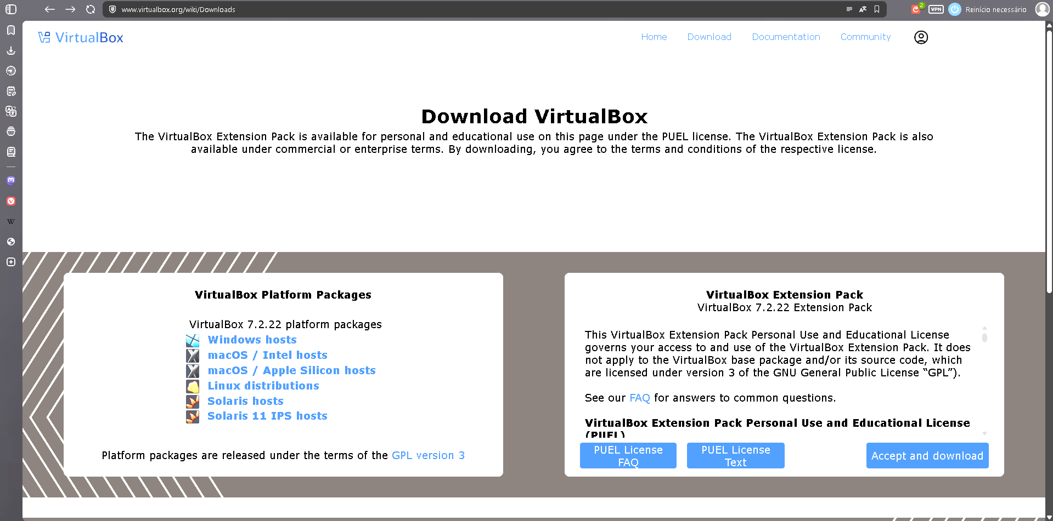
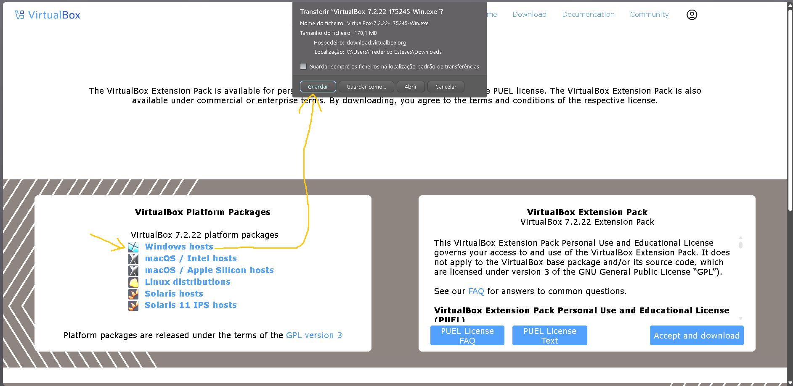
Figura 1 - Instalação do VirtualBox no Windows

Instalação do VirtualBox
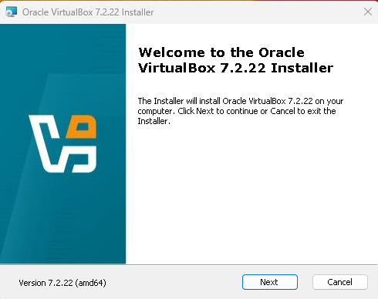
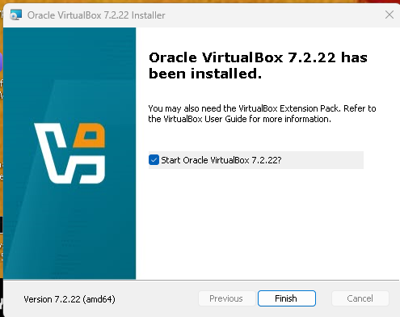
Figura 2 - VirtualBox Instalado.

No fim do processo executa o VirtualBox contudo se tiveres dificuldades em executar o VirtualBox ou se este exibir apenas a opção para virtualizar máquinas com arquitetura de 32 bits apesar do teu pc suportar a arquitetura de 64 bits tenta despistar o problema ativando a virtualização na tia BIOS.
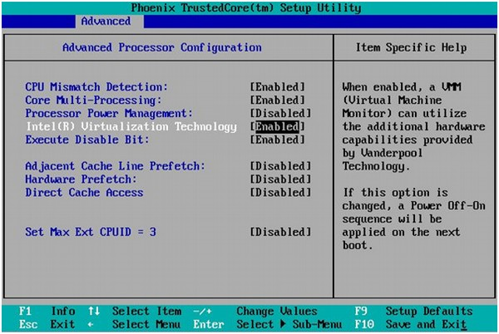
Figura 3 Virtualização na Bios

Para quem utiliza o Mac OS para Virtualização e tiver dificuldades no processo de instalaçãp pode dar uma olhada rápida no seguinte link:
https://www.youtube.com/watch?v=oQwdu7DQiHU&t=220s

Criar máquina virtual para instalação do Server – VirtualBOx
[Colocar Screenshots do processo da criação da máquina virtual]
Preferências:
- Nome da máquina virtual: WinServer[Nome do Formando]
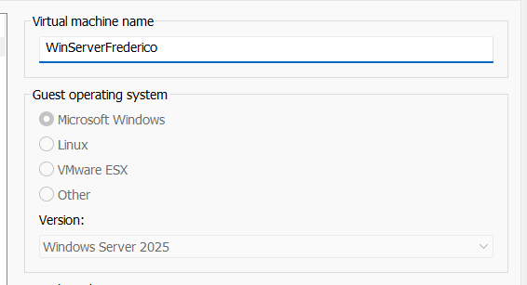
- ATENÇÃO: O nome da VM tem de ser “WinServer[Nome do Formando]”
- Discos:
  - 50GB de disco;
(mais tarde vamos adicionar discos)
  - Adicionar 4 novos discos:
    - Disco 1:
      - Nome: VirtualDisk1
      - Tamanho: 25GB de Disco
    - Disco 2:
      - Nome: VirtualDisk2
      - Tamanho: 25GB de Disco
    - Disco 3:
      - Nome: VirtualDisk3
      - Tamanho: 25GB de Disco
    - Disco 4:
      - Nome: VirtualDisk4
      - Tamanho: 25GB de Disco

- RAM
  - 4 GB Ram;
- CPU
  - 2 Cores
- Placas de Rede:
Adaptador/placa de rede #1
  - Ligação Placa em modo Bridge
Adaptador/placa de rede #2
  - Ligação Placa em modo Bridge
Adaptador/placa de rede #3
  - Ligação Rede Interna
  - Nome: InternalNIC
Adaptador/placa de rede #4
  - Ligação Rede Interna
  - Nome: InternalNIC
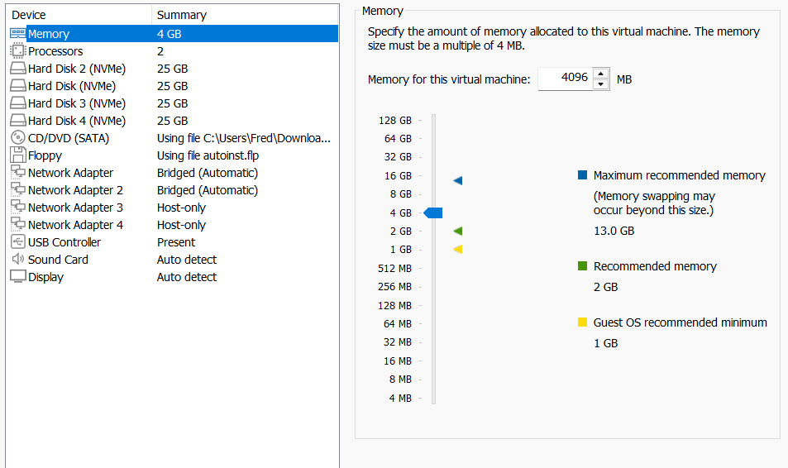

Instalação Windows Server 2025
Vamos proceder à instalação do Windows Server 2025 Datacenter Evaluation (Desktop Experience). Todas as palavras-chave utilizadas ao longo dos exercícios serão “Cinel123” (O formando é livre de atribuir outras passwords desde que devidamente documentadas). Relembro que a diferença entre a versão Standard e Datacenter prende-se essencialmente com o licenciamento na quantidade de máquinas virtuais que podemos utilizar (Standard: 2 máquinas virtuais / Datacenter: Número ilimitado de máquinas virtuais).
Licenciamento é baseado no número de processadores e cores existentes no servidor.
- Datacenter: ~$6,155 (inclui licença para 16 cores)
- Standard: ~ $882 (inclui licença para 16 cores)

Instalação personalizada (avançada) – Cópia limpa
Se durante o processo de instalação aparecer um ecrã a verde verifica se estás a utilizar a corretamente a versão do Windows (Nas Definições do virtualbox-Geral-Versão)

Instalação Windows 11 - Cliente

Vamos proceder à instalação do Windows 11 Profissional.
Versões “Home Edition” do sistema operativo XP/7/8/10 não podem ser consideradas para se ligarem a um Controlador de domínio. Terá que ser adquirida(s) licença(s) Business/Professional Edition para cada cliente que pretender ligar a um domínio. Para este exercício vamos instalar o Windows 11 apenas porque é a última versão do sistema operativo da Microsoft mas poderíamos considerar qualquer outra versão se assim o entendêssemos tal como o XP/7/8 (versões Business/Professional)

Criar máquina virtual Cliente – VirtualBOx
[Colocar Screenshots do processo de criação da máquina virtual]
- Nome da máquina virtual: WinClient2011[Nome do Formando]
- ATENÇÃO: O nome da VM tem de ser “WinClient2022[Nome do Formando]”

- Discos:
  - 16GB de disco (mínimo se arquitetura for de 32 Bits)
  - 32GB de disco (mínimo se arquitetura for de 64 Bits)
Recomendado: 60GB
[Colocar Screenshots]
- RAM
  - 1 GB Ram (se arquitetura for de 32bits)
  - 2 GB Ram (se arquitetura for de 64 bits)
  - Recomendado: 4GB

[Colocar Screenshots]
- Adaptador/placa de rede #1
  - Ligação Rede Interna
  - Nome: InternalNIC
[Colocar Screenshots]

Instalação Windows 11 – Máquina Cliente
Vamos proceder à instalação do Windows 11

Depois de instalado o Windows Server e o Cliente vamos proceder à configuração do servidor.
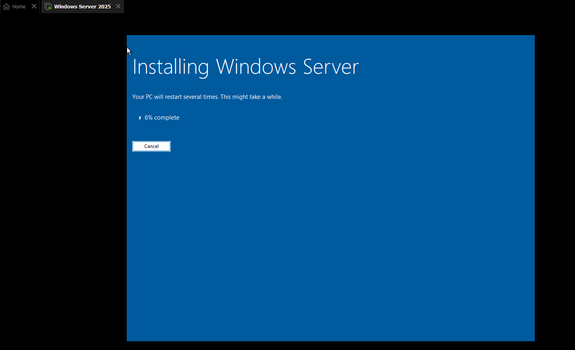
Figura 1 – Página inicial de instalação do Windows Server 2025.
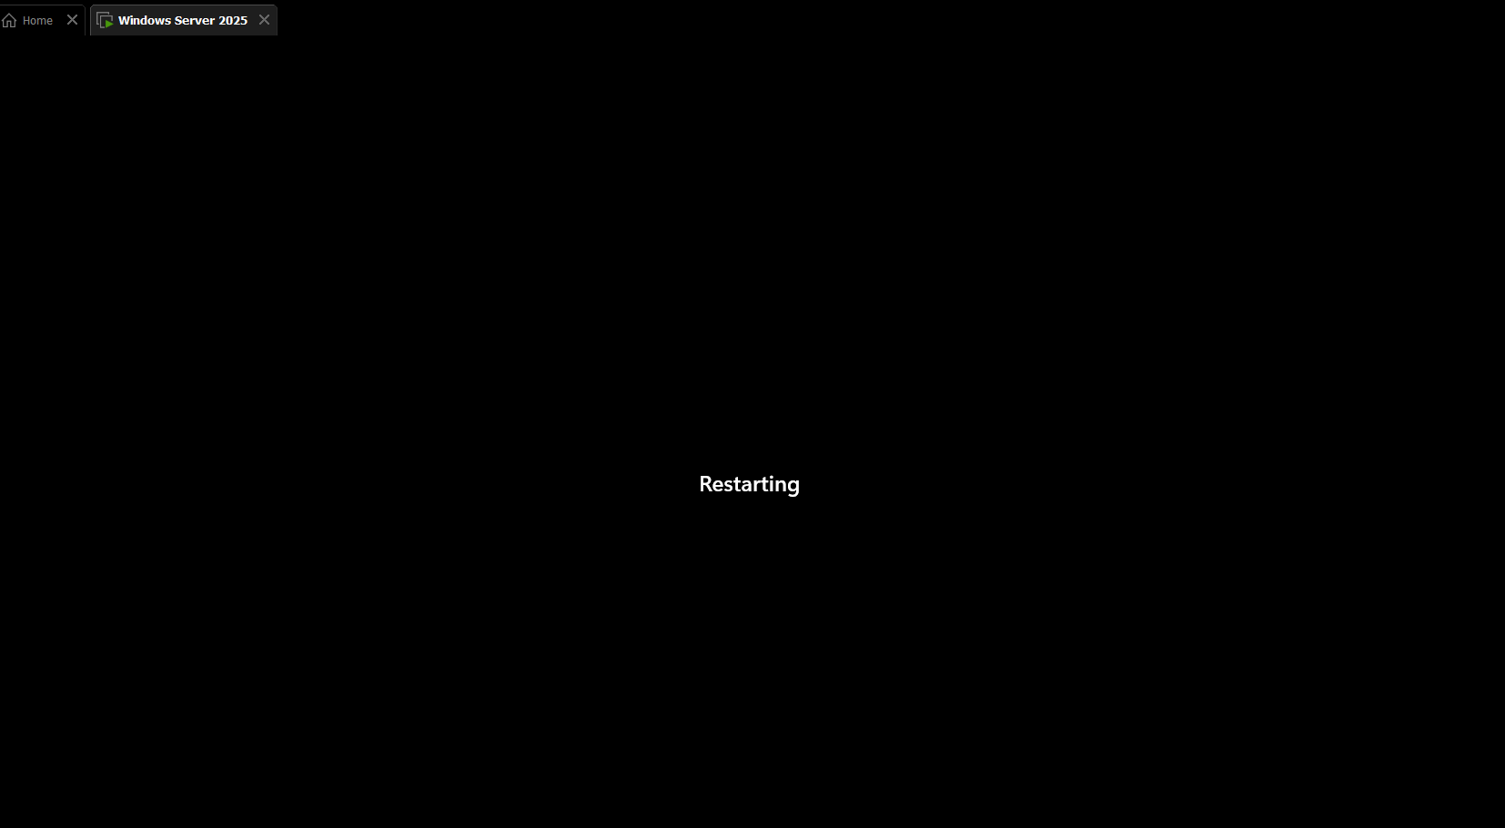 Figura 2 – Após a instalação, o Windows Server 2025 pede para reiniciar.

Configuração e personalização pós-instalação Windows Server
Após a instalação do Windows Server 2025 não te esqueças de instalar o “Guest Addition CD image…” do VirtualBox para seres mais produtivo J
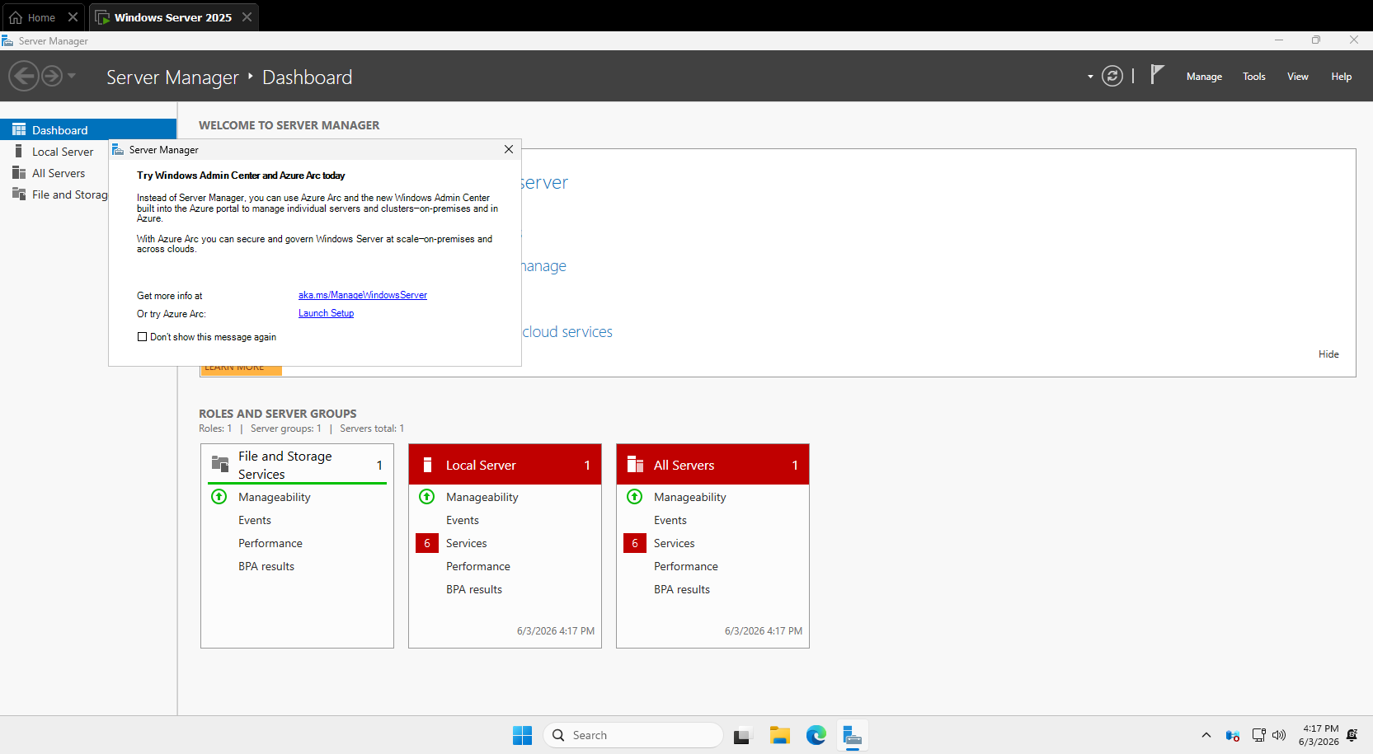
Figura 3 – Server Manager do Windows Server 2025.

Gestor de dispositivos
Após a instalação do Windows Server verificamos se os drivers do Sistema estão devidamente atualizados. Clicamos com o botão direito do rato no botão iniciar e selecionamos a opção “Gestor de dispositivos”
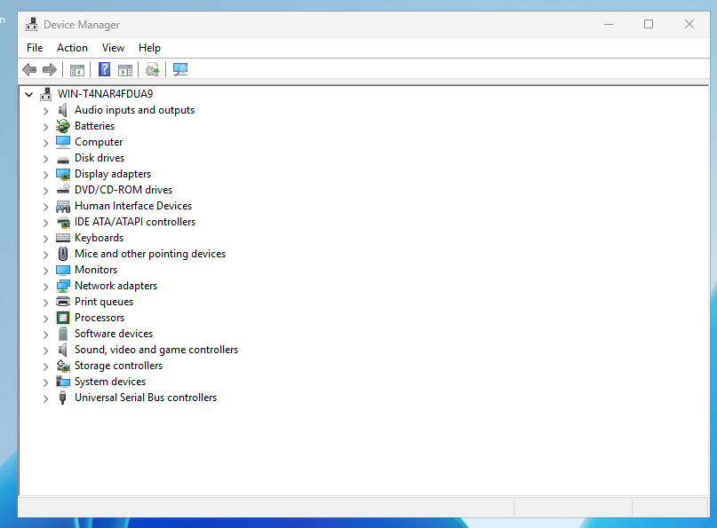
Figura 4 – Gestor de Dispositívos

Server Manager

Servidor Local – Atualização Windows Server 2025
Quando se instala o Windows Server o Windows Update encontra-se configurado para fazer atualizações automáticas. Deve ter atenção que as atualizações podem implicar o reinício do servidor. Para prevenir que o servidor seja reiniciado durante o período ativo/trabalho deveremos configura-lo da forma:
Neste caso identificamos o horário das 8:00 até às 20:00 como o período ativo/laboral e garantimos a disponibilidade de serviço do servidor dentro do horário pré-definido. No caso de haver necessidade de reiniciar o Server este só terá lugar depois das 20:00.

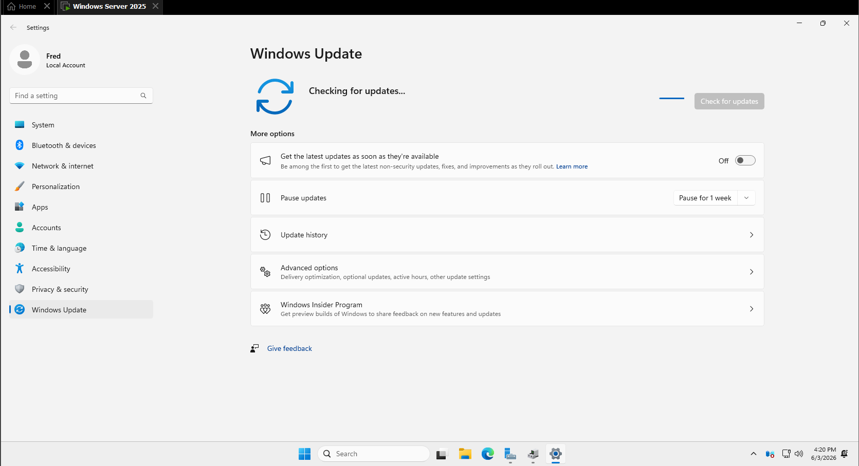
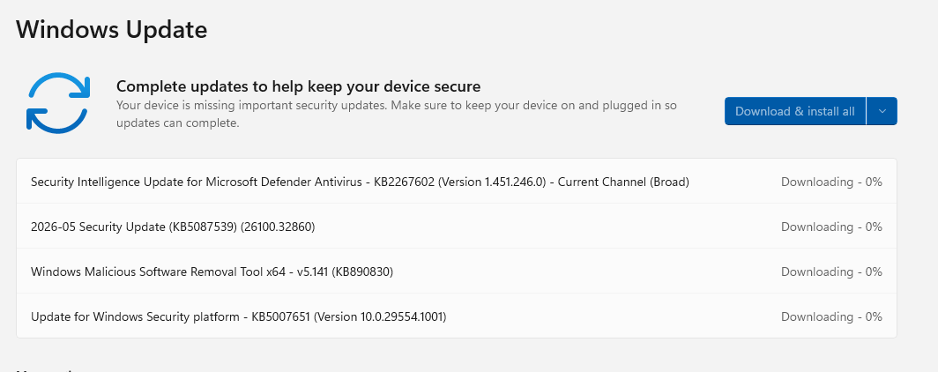
Figuras 5 e 6 – Verificação das atualizações disponíveis para o sistema.

Custom restart time
Se for necessário reiniciar o servidor durante o período laboral (após um upgrade) devemos ativar a opção e identificar qual o período autorizado para o reinício.
Normalmente a opção encontra-se desativada e só poderá ser ativada se tiver algum reinício pendente caso contrário não será possível ativar esta funcionalidade.
Se tiver algum reinício pendente na sua máquina após a atualização configure o reinício à hora de almoço (~12:00) caso contrário ignore este passo.
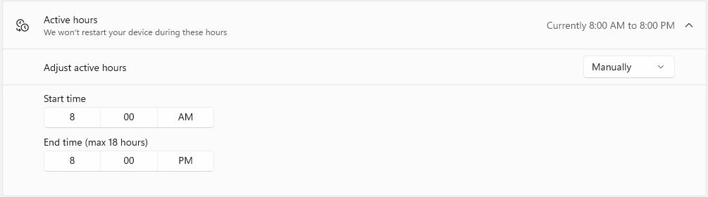
Figura 7 – Definição manual das horas para atualizações.

Servidor Local – Nome do Computador
Antes de instalar qualquer serviço deveremos alterar o nome do computador. Vamos atribuir, o nome “Server[Nome do formando]” ao nosso servidor (por enquanto mantemos como membro “Workgroup” mais à frente vamos criar o domínio).
(ServerManager->Local Server->Computer Name)
Depois de alterado o nome temos de reiniciar o PC de forma a validar as alterações. O nome do Servidor não poderá ter mais de 15 caracteres.
- ATENÇÃO: O nome do computador tem de ser “Server[Primeiro nome do formando]”

Servidor Local – Fuso Horário (Time Zone)
Para alterarmos o fuso horário e manter atualizada a hora do sistema procedemos da seguinte forma:
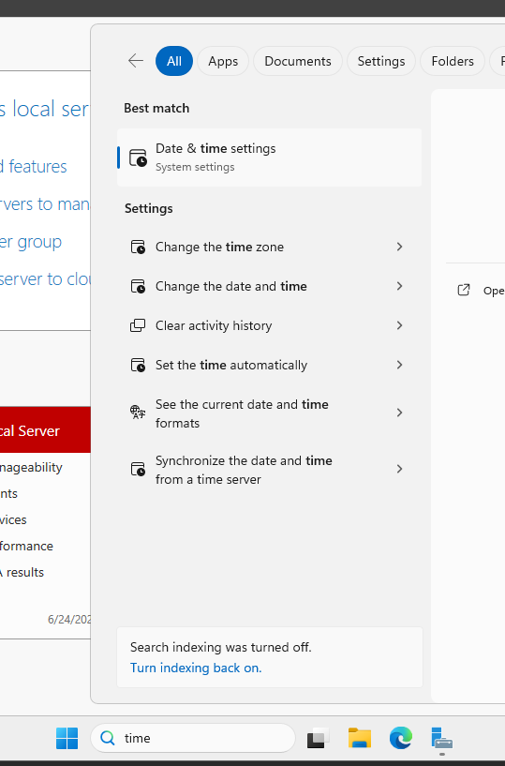
Figura 9 – Opção a selecionar “Change the time zone”.
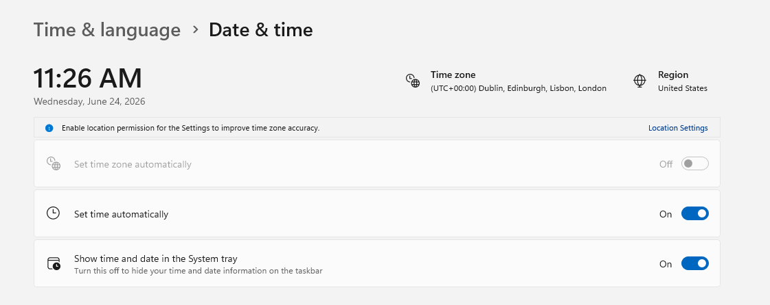
Figura 10 – Time zone selecionada: Dublin, Edinburgh, Lisbon, London (UTC +00:00).

Servidor Local – Ativação do produto
Para ativarmos a licença do Windows Server procedemos da seguinte forma:
(ServerManager->Local Server->Product ID)
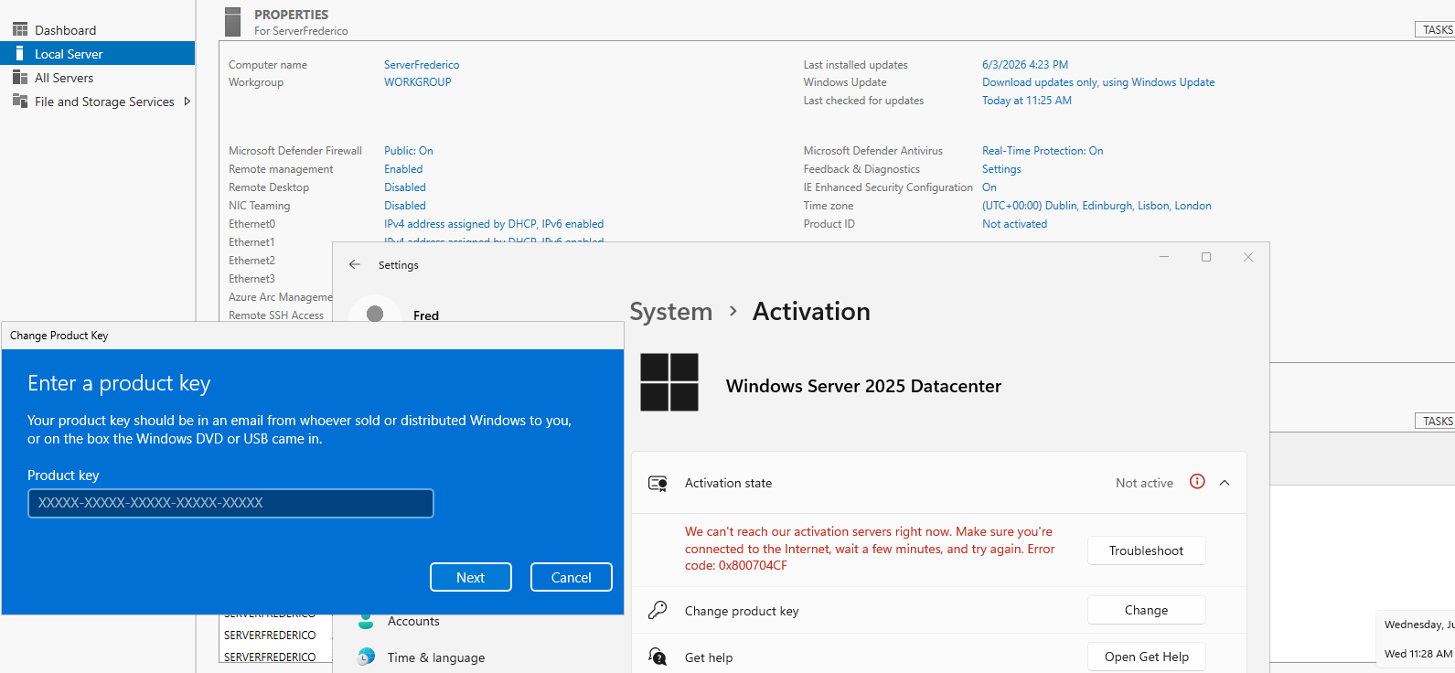
Figura 11 – Resultados do Activation State: Activation servers can’t be reached. Abaixo conseguimos ver uma opção para alterar a product key.

Configuração e personalização pós-instalação Windows 11 - Cliente

Gestor de dispositivos
Após a instalação do Windows verificamos se os drivers do Sistema estão devidamente atualizados. Clicamos com o botão direito do rato no botão iniciar e selecionamos a opção “Gestor de dispositivos”
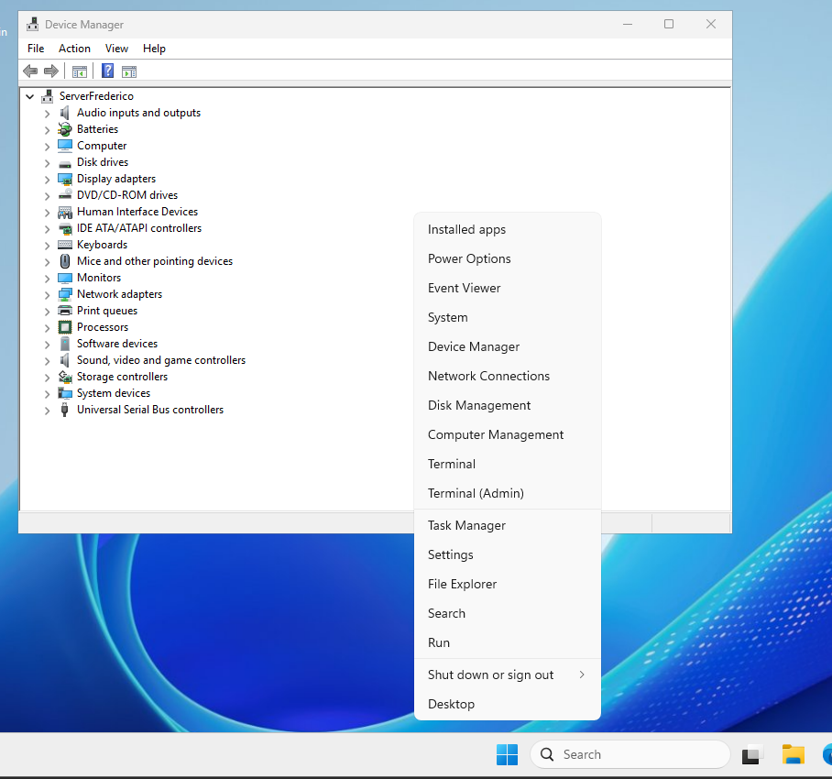

Ambiente de trabalho
Altere a imagem do ambiente de trabalho à sua escolha (Não poderá haver formandos com o mesmo ambiente de trabalho ;-)

Atualização Windows 11
Para configurarmos o Sistema Operativo a realizar atualizações automáticas do Windows e/ou procurar atualizações mais recentes temos que colocar a placa de rede modo NAT de forma a permitir o acesso à Internet. Lembra-mos que para colocar a placa de rede em modo NAT temos de ir às definições da placa de rede da nossa máquina virtual (Menu “Machine”-“Settings”-“Network”-“Attached to:NAT”).
Na seguinte imagem podemos ver o progresso de atualização do Windows
Depois de atualizado o Windows Cliente voltamos a colocar a placa de rede em modo “Internal Network” para ficar na mesma classe de endereçamento do Servidor.
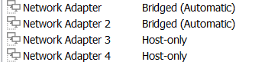

Nome do Computador
Antes de instalar qualquer serviço deveremos alterar o nome do computador. Vamos atribuir o nome “WinClient[Nome do formando]” ao nosso cliente.
Depois de alterado o nome temos de reiniciar o PC de forma a validar as alterações
- ATENÇÃO: O nome do computador tem de ser “WinClient2022[Primeiro nome do formando]”

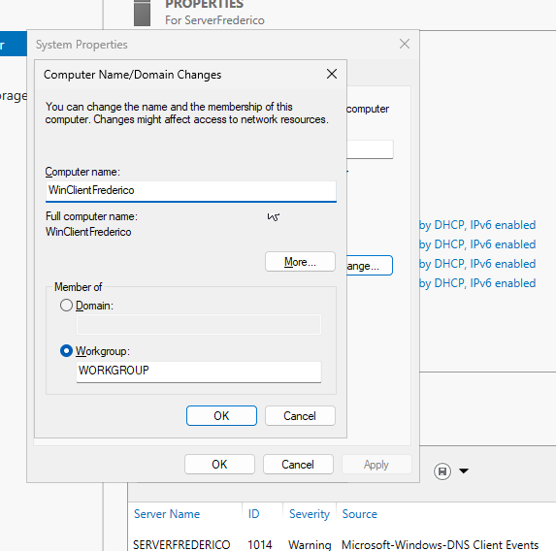

Ativar Conta Administrador local
Por defeito a conta de administrador está desativada. Por questões de segurança deverá ser ativada a conta de administrador de modo a permitir o acesso à máquina local em caso de falha.
Para ativar a conta de administrador temos que aceder à janela “Gestão de Computadores” – “Utilizadores e Grupos Locais” – “Utilizadores”--“Administrador”
Ao aceder às propriedades da conta administrador retiramos o visto da opção “A Conta está desativada”

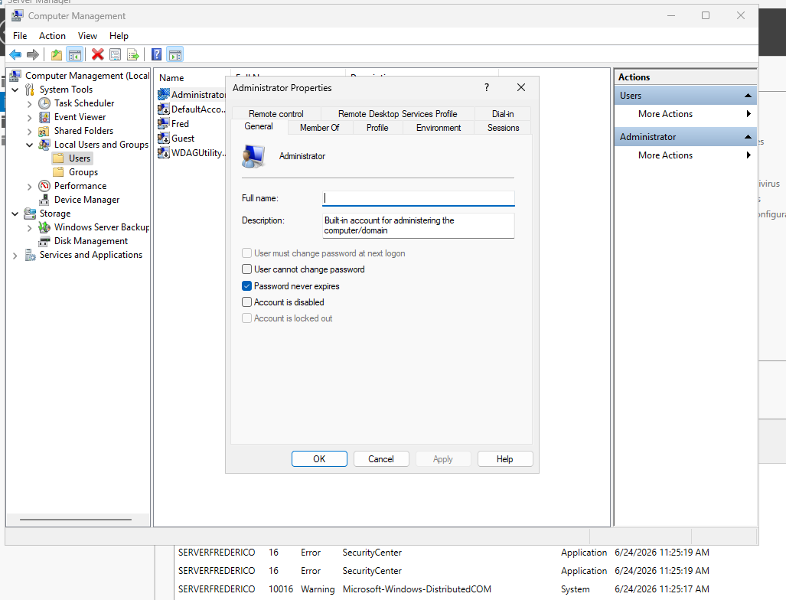
Com o botão direito do rato em cima da conta “Administrador” selecionamos a opção “Definir Palavra-passe”. Relembramos que todas as passwords utilizadas serão “Cinel123”
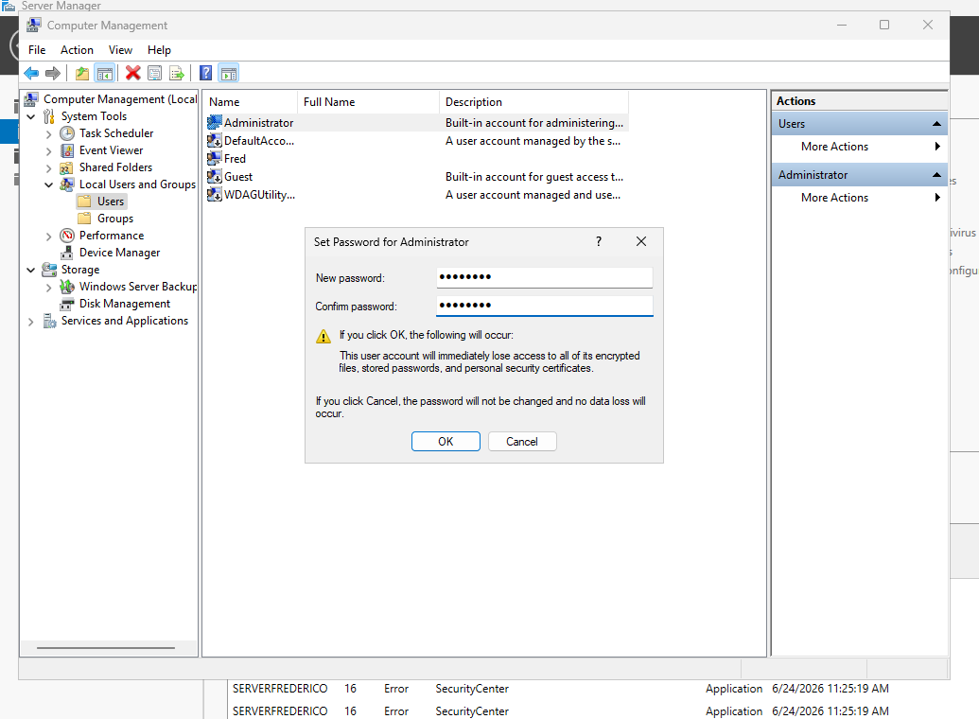

Tolerância a falhas - Server
Tolerância a falhas é a propriedade que permite que os sistemas continuem a funcionar mesmo após a falha de alguns componentes.

Gestão do Espaço de Armazenamento Windows Server
A problemática da necessidade de aumentar/diminuir o espaço de armazenamento não pode ser descorada num servidor. Desta forma vamos aprender a adicionar novos discos físicos de forma a aumentar a capacidade de armazenamento assim com podemos definir o nível de tolerância a falhas quando algum disco físico acusar problemas.
Para simular a instalação de novos discos acedemos às definições da máquina virtual e adicionamos 4 novos discos de 25 GB cada e iniciamos o servidor (ignorar este passo caso já estejam instalados os discos durante a criação da máquina virtual).

Serviços de Ficheiros e Armazenamento
1
1
1
1
Disco4 (25 GB)
Disco3 (25 GB)
Disco2 (25 GB)
Disco1 (25 GB)

1

Unidade E:\ (~100GB)

Agrupamento de armazenamento
No menu do dado esquerdo acedemos ao menu “Serviços de Ficheiros e Armazenamento (File and Storage Services)” e selecionamos a opção “Disks” onde podemos ver os discos físicos que se encontram instalados no Servidor
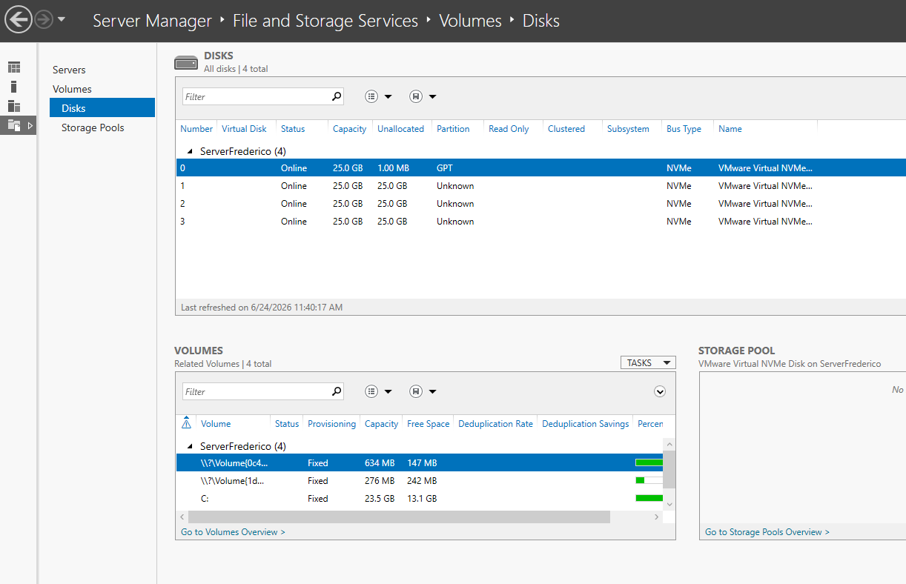

Novo agrupamento de armazenamento
Com o botão direito do rato selecionamos a opção “Novo agrupamento de armazenamento (New Storage Pool)” e seguimos o assistente
Nome: AgrupamentoHDD
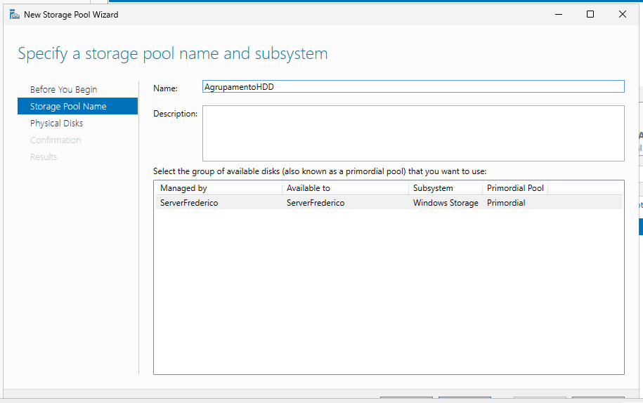
Discos físicos: Vamos selecionar apenas 3 discos no agrupamento de alocação automática. Mais tarde vamos aprender a adicionar novos discos num agrupamento já existente e adicionarmos o quarto disco.
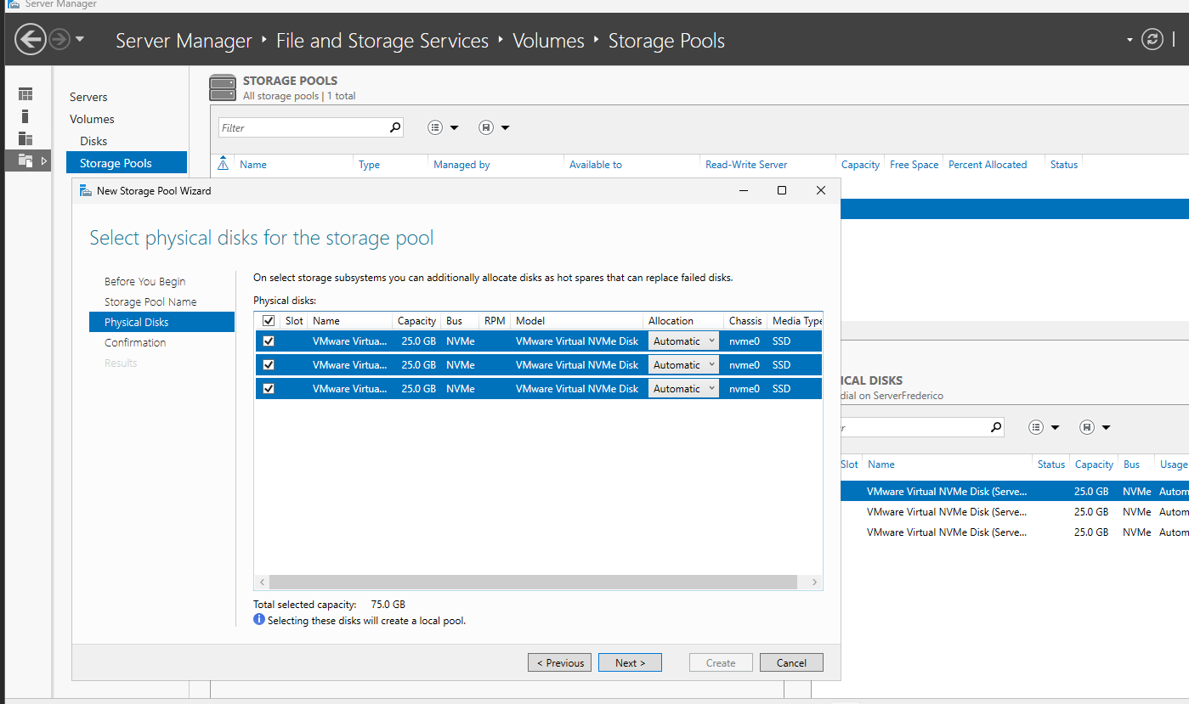

Criar discos virtuais
Na mesma janela encontramos a caixa de “Discos virtuais” clicamos no botão “Tarefas” “e escolhemos a opção “Novo Disco Virtual” e seguimos o assistente.
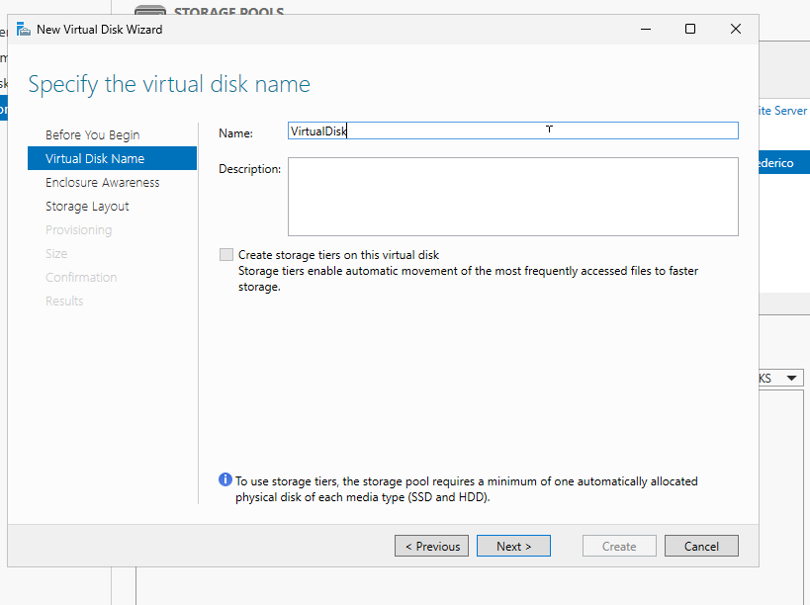
- Nome disco virtual: VirtualDisk
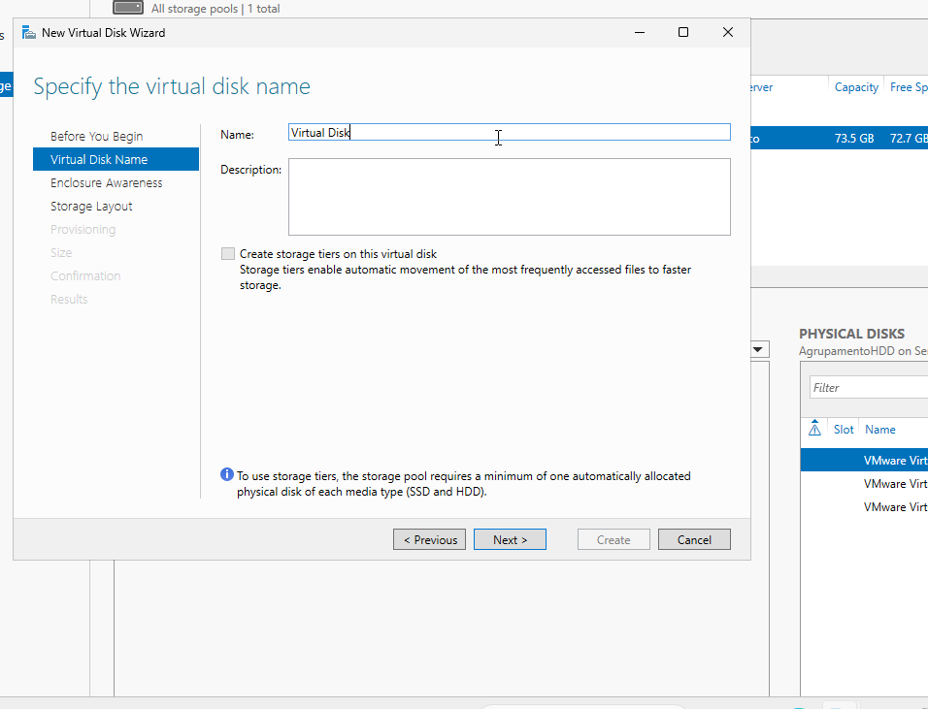
Esquema: Para este exemplo vamos escolher o esquema “Mirror” (Tolerância a falhas) é desaconselhado a escolha do esquema “Simple” porque não oferece redundância no caso de falha/avaria do disco.
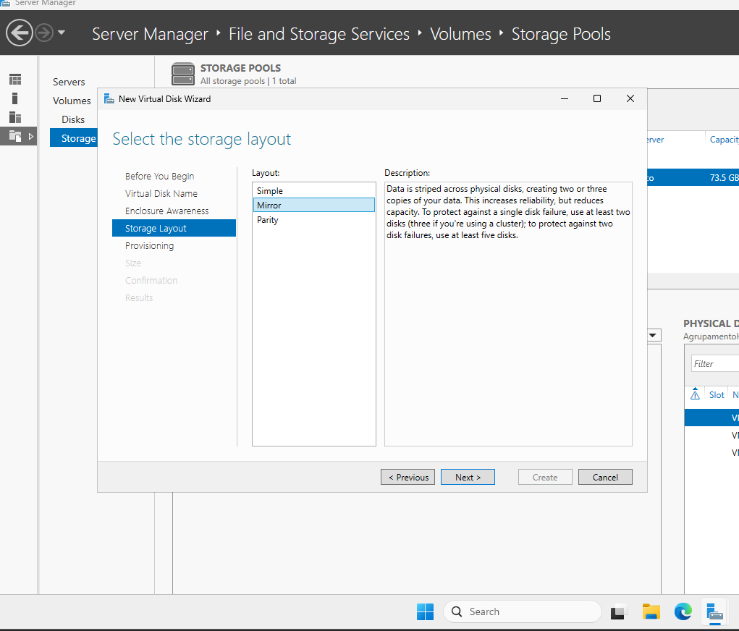
- Tipo de aprovisionamento: Dinâmico
- Tamanho: 75GB (Somatório da capacidade de armazenamento dos 3 discos)
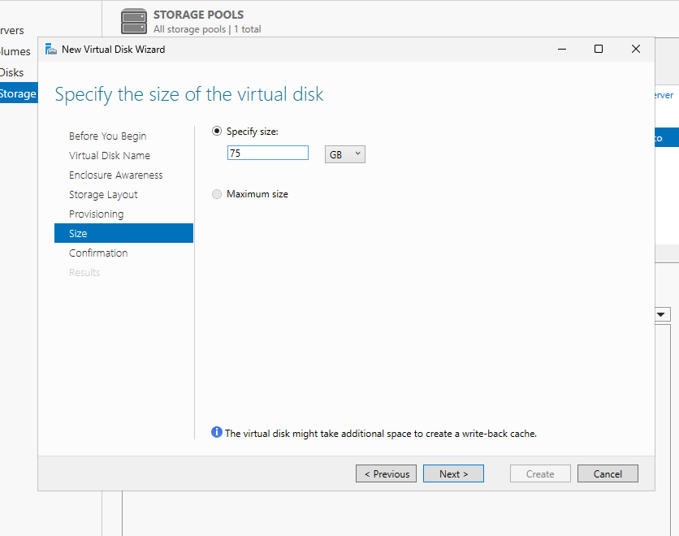
No fim do assistente se abrirmos o Windows Explorer verificamos que ainda não foi atribuída uma letra à unidade criada. Se repararmos na última janela do assistente “Resultados” existe uma opção que tem um visto assinalado com a opção “Criar um volume quando este assistente for fechado”. Esta opção permite a atribuição de uma letra ao nosso disco virtual

Criar novo Volume
Para criar um novo volume no disco virtual criado selecionamos o disco virtual e seguimos o assistente com as definições por default
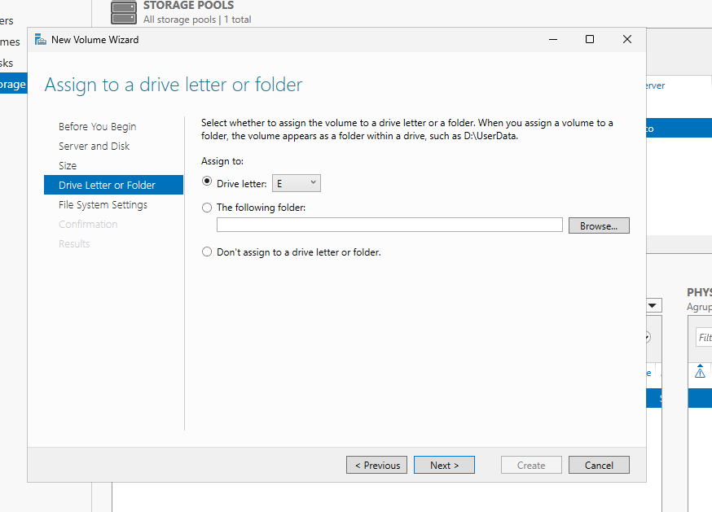
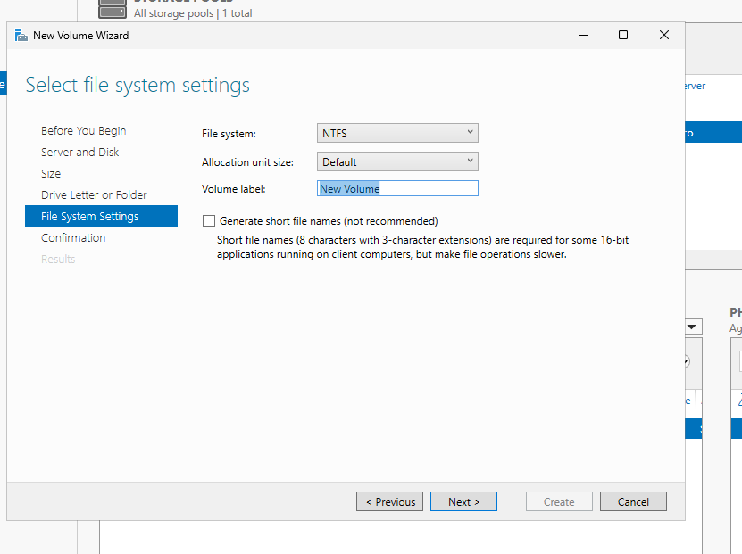No fim do assistente se abrirmos o Windows Explorer verificamos que foi atribuída uma letra a unidade criada com capacidade de ~75GB.

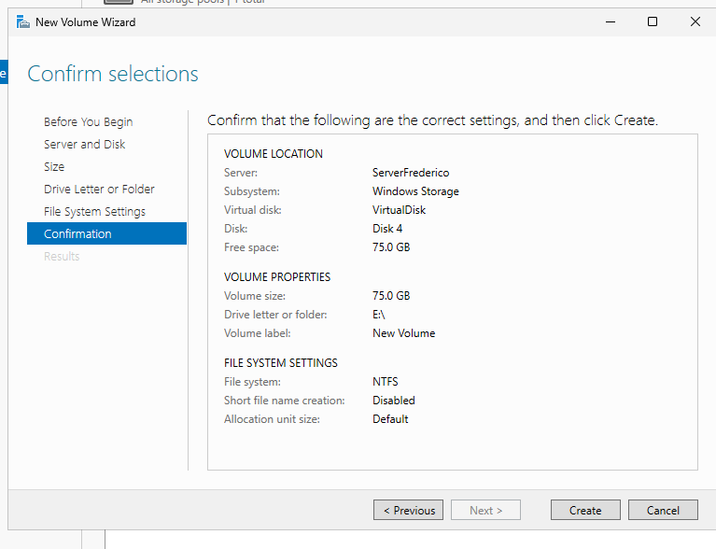

Adicionar discos físicos ao nosso agrupamento
Se tivermos a necessidade de adicionar mais espaço basta instalar um novo disco físico e na janela “Serviços de Ficheiros e Armazenamento” com o botão direito do rato no Agrupamentos de armazenamento criado anteriormente escolhemos a opção “Adicionar disco físico” e seguimos o assistente.
Se for exibido um erro considere fazer um refresh ao server através do botão no canto superior direito 
Verificamos que o espaço disponível do agrupamento aumentou.
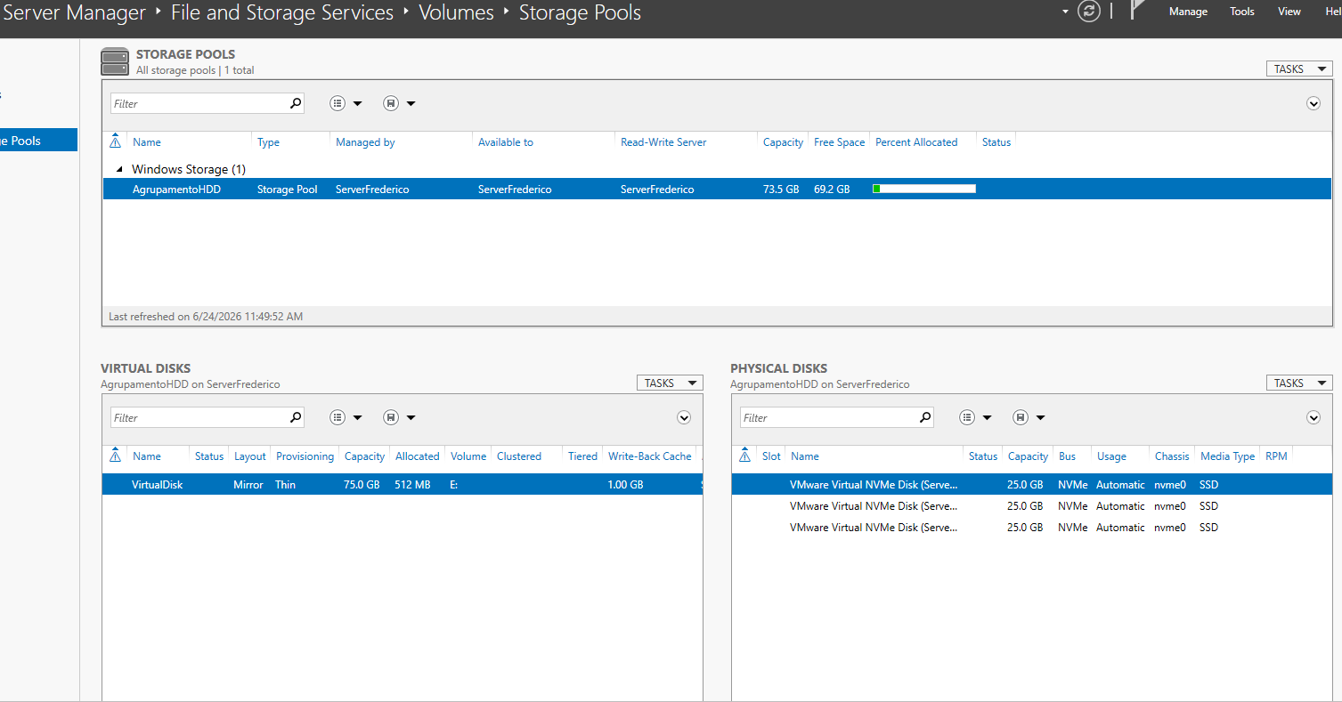

Expandir virtual Disk
De seguida temos que expandir a unidade e para isso clicamos com o botão direito do rato em cima do disco virtual e selecionamos a opção “Expandir disco virtual”.
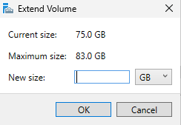

Expandir Volume
Depois de expandir o virtual disk temos que expandir o volume. Para expandir o volume acedemos ao menu “Volumes” do lado esquerdo e com o botão direito do rato em cima do volume pretendido e selecionamos a opção “Expandir Volume”.
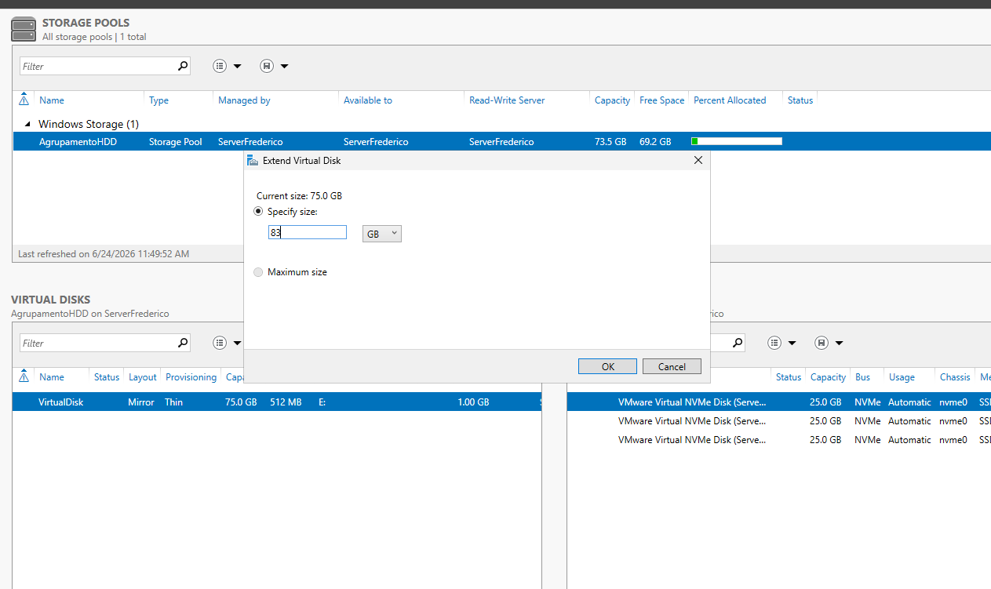
Se abrirmos o Windows Explorer verificamos que já foi atribuído o novo espaço de armazenamento.

NIC Teaming para tolerância a falhas e Load Balancing

Load Balancing
Consiste no processo de distribuição do tráfego de rede eficaz para múltiplos servidores, de forma a melhorar a disponibilidade das aplicações e a experiência do utilizador.

Servidor Local – Ethernet
No Servidor Local podemos verificar as placas de rede que estão instaladas no nosso Server
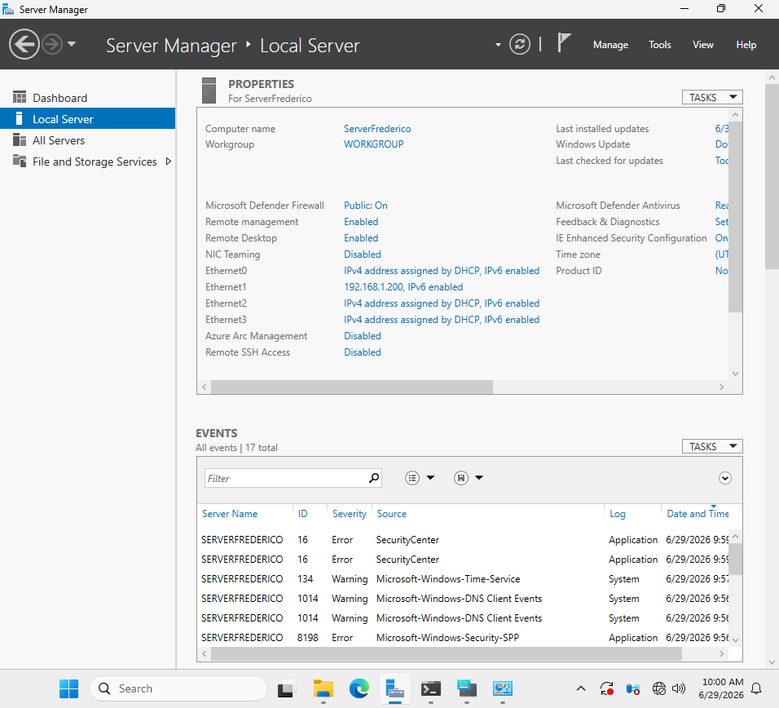
Vamos instalar no VirtualBox 2 placas de rede (NICs) em Bridge e 2 placas “Internal Network” nas definições da nossa máquina virtual (VirtualBox) (Se já estão instaladas ignorar este passo).

Se executarmos o comando “ipconfig” numa linha de comandos verificamos as nossas placas de rede.

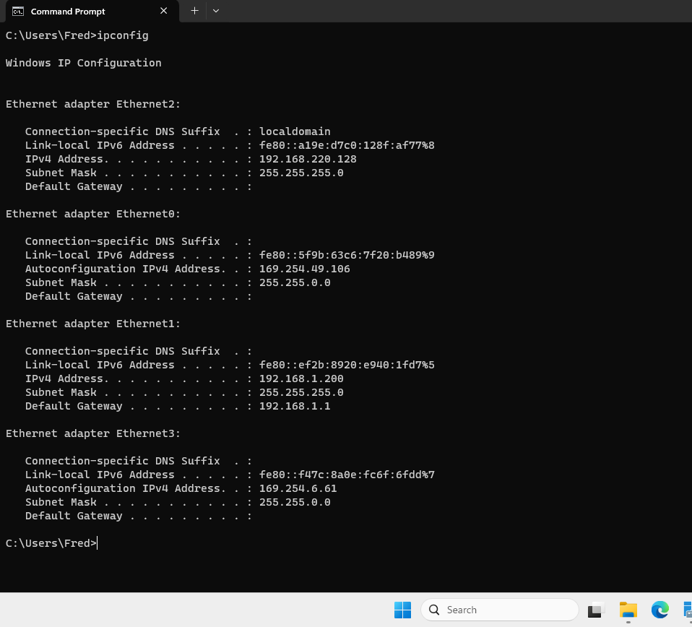
Verificamos que as placas que não estão em NAT têm endereços APIPA.

Agregação de NICs
Para agregar as NICs temos que aceder ao servidor local e clicar “Activar” Agregação de NICs (NIC Teaming).
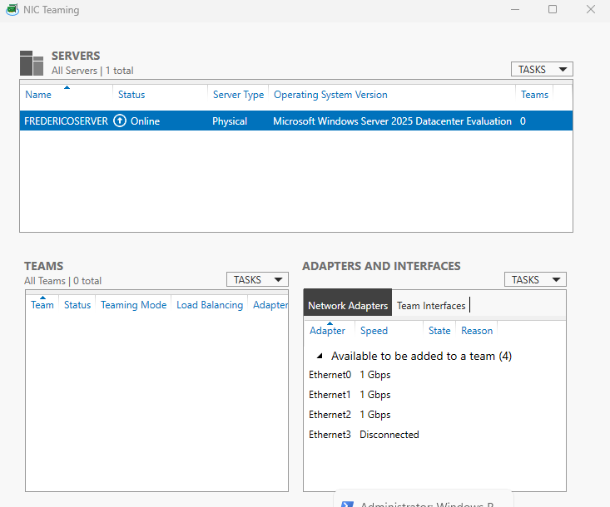
Figura 4 - Agregação de NICs activa.

Criar nova agregação de NICs
Na janela “Equipas” existe um botão “Tarefas” e escolhemos a opção “Nova Equipa” e atribuímos um nome à nossa equipa. Neste exemplo vamos criar duas equipas:
Nome da Equipa 1: InternalTeam com 2 placa Ethernet (placas com endereços APIPA)
[Dica: Quando adicionares as 2 placas Ethernet em vez de te baseares apenas no nome da placa fornecido pelo VirtualBox certifica-te que o endereço MAC da placa está a apontar para bridge ou Internal]
[Dica2: Se o Server não identificou as placas tenta alterar o “Adapter Type” das placas no VirtualBox]
[Dica 3: Se durante a criação da Team for exibido um erro experimente Additional Properties->Load balancing mode: Address Hash (em vez de Dynamic)]
[Dica 4: Se a GUI continuar a apresentar erros na criação da Team podemos sempre optar por utilizar o seguinte comando na PowerShell:
New-NetlbfoTeam –Name “NicTeam” –TeamMembers “nomedaNIC1”, “nomedaNIC2”
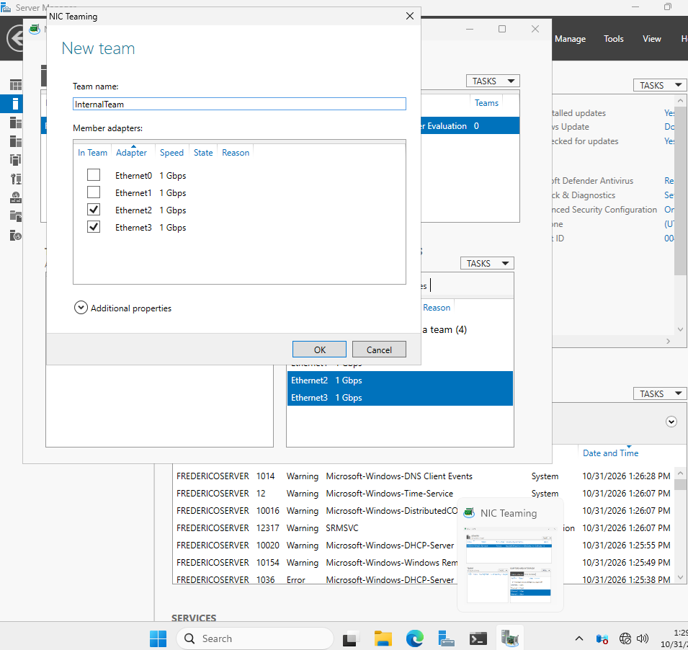
Figura 5 - Agregação de membros à 1ª NIC Team.
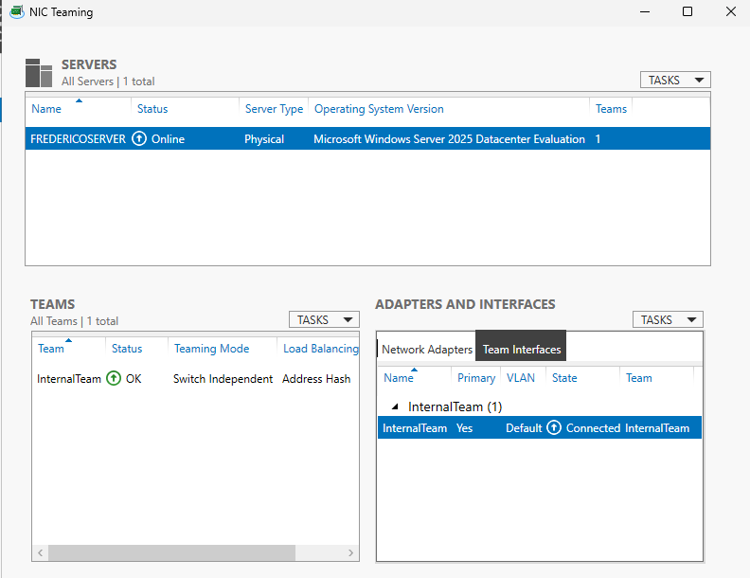
Figura 6 - Nova Equipa a funcionar bem.
Nome da Equipa 2: NatTeam com 2 Placas Ethernet

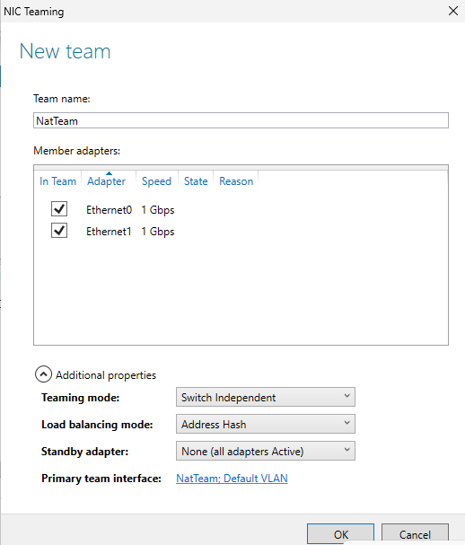
Figura 7 - Configurações da Nova Equipa.

Verificamos que a condição das equipas está “Ok” (poderá demorar um pouco até ficar Ok)
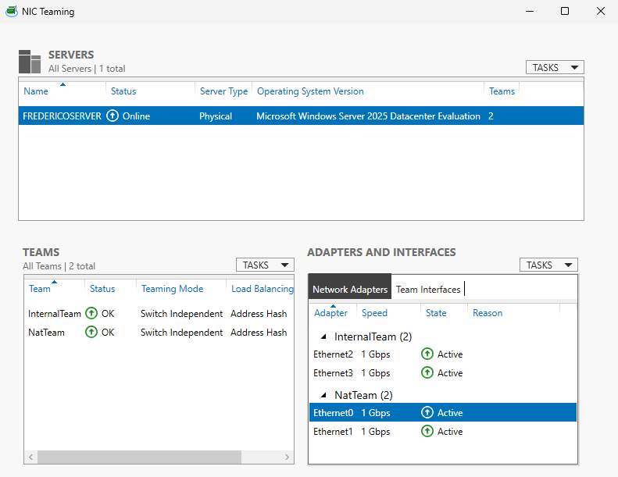
Figura 8 - Equipas a funcionar bem.
Se executarmos o comando “ipconfig” na linha de comandos verificamos que apesar de termos 4 NICs apenas é exibido um endereço IP para cada equipa.
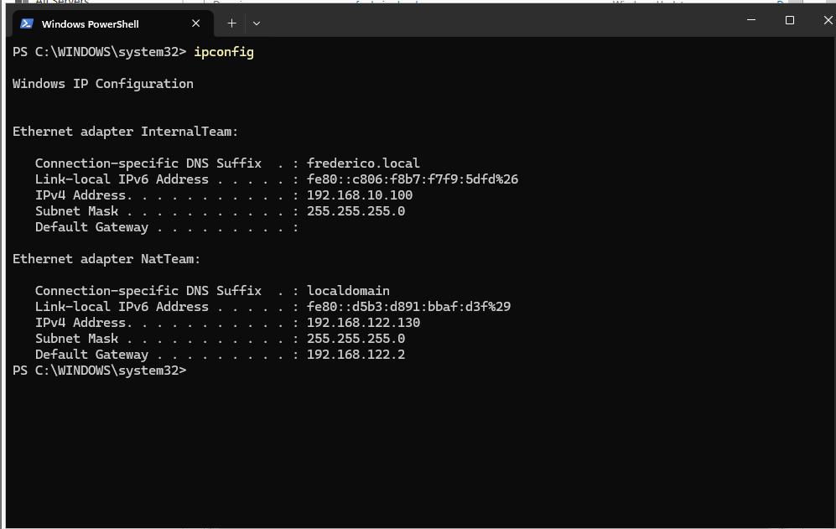
Figura 9 - ipconfig após configurar NIC.

Teste de conectividade à Internet
Vamos verificar se temos ligação à Internet pelo nosso servidor
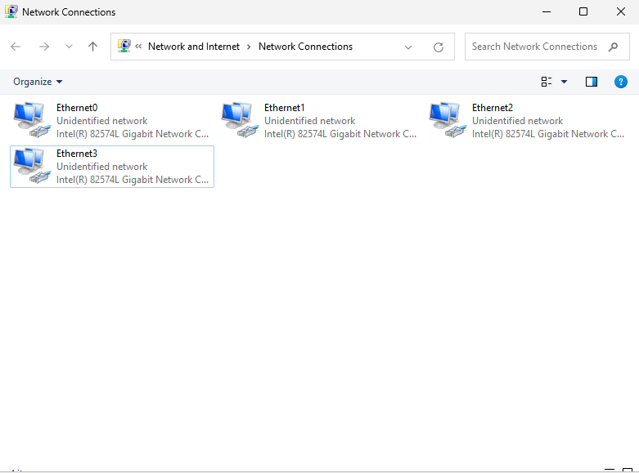
Se não tiveres conectividade é porque provavelmente tens placas misturadas, ou seja, dentro da equipa bridge tens placas “Internal Network”. Certifica-te se está tudo bem através dos respetivos endereços MACs

Alterar o endereço IP Servidor
Para alterar o endereço IP da NIC (IP fixo) temos que aceder às propriedades da placa de rede da equipa tal como faríamos para alterar o endereço de uma placa de rede convencional.

IPs atribuídos ao Server
- NatTeam:
- IP: 192.168.1.200 (endereço dentro da classe de endereçamento da tua máquina física) - Verifica no VirtualBox nas configurações da tua máquina virtual se as placas de rede 1 e 2 estou em modo bridge
- Mask: 255.255.255.0 (Mask da tua máquina fisica)
- GW: endereço do teu router
- DNS: 127.0.0.1 – 8.8.8.8
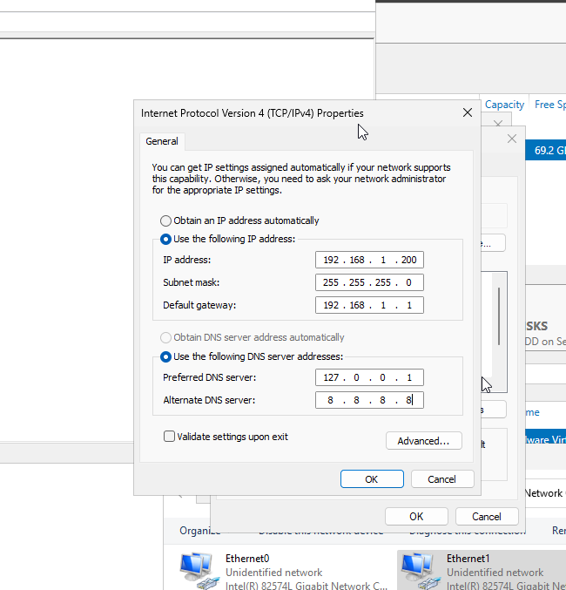InternalTeam:
- IP: 10.[Dois últimos dígitos do nº de Aluno].1.200
- Mask: 255.255.0.0 / 16
- GW: 10.[Dois últimos dígitos do nº de Aluno].1.200
- DNS: 127.0.0.1 / 8.8.8.8 (mais tarde vamos configurar DNS)
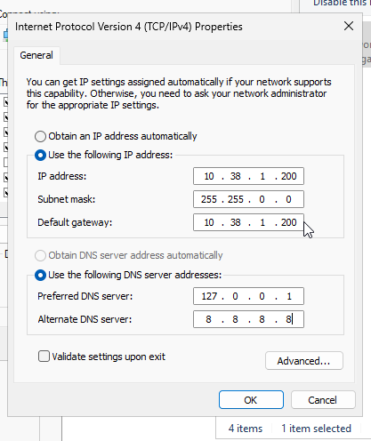
Num cenário empresarial deveremos criar redundância nos GW de forma a garantir a disponibilidade de serviço.

Largura de banda de Nics agregadas
Verificamos que a largura de banda da InternalTeam e da NatTeam têm 2Gbps (1Gbps +1Gbps) tal como podemos ver no status da placa
- NatTeam Status
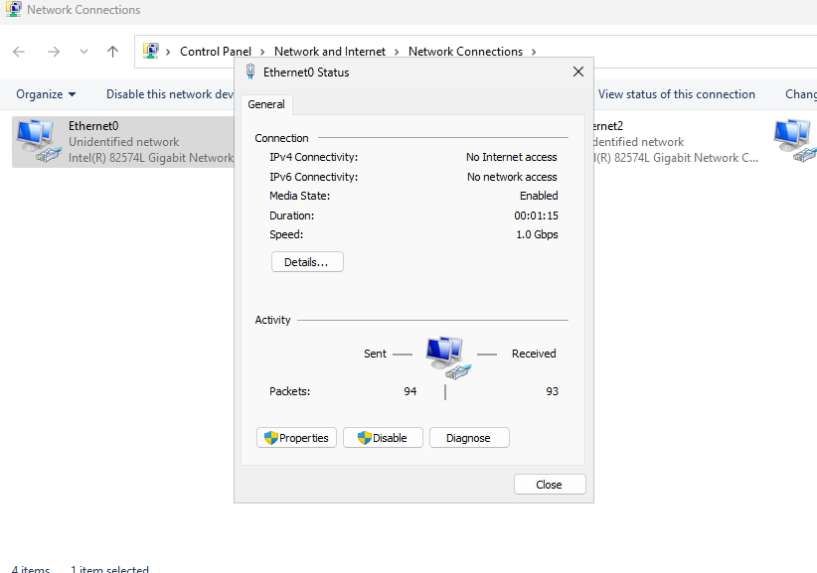

- InternalTeam Status
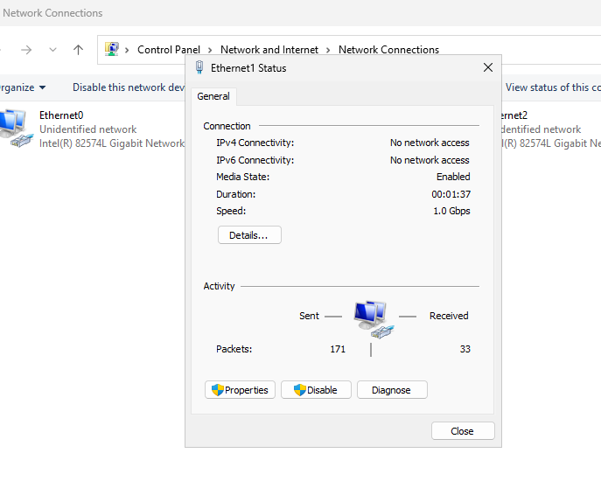

Remover NICs da equipa
Na janela Agregação de NICs temos a listagem de “adaptadores e interfaces” que estão instaladas no nosso servidor. Para remover basta clicar com o botão direito do rato em cima da NIC que queremos remover e escolher a opção “Remover da equipa…”
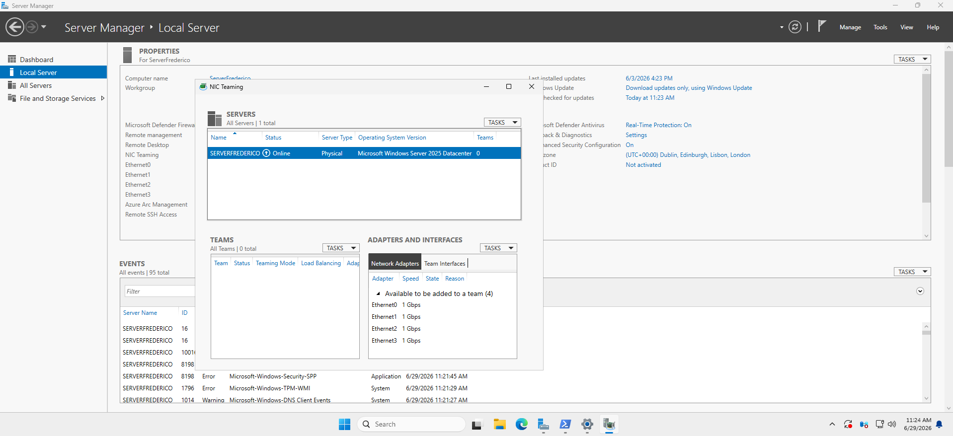

Acesso remoto ao server
A seguinte configuração vai permitir ao administrador do servidor aceder à sua conta a partir de qualquer máquina. O acesso remoto ao server permite a configuração do mesmo sem que o respetivo administrador esteja fisicamente junto do server.
Por questões de segurança consideramos não ser uma boa prática o acesso remoto ao servidor contudo pretende-se dar conhecimento da existência desta funcionalidade que em determinadas situações pode ser uma mais valia.

Endereço IP Estático – Cliente
Vamos confirmar se o Cliente está destro da mesma rede que o servidor
Esta alteração impede que o cliente tenha acesso à internet mas ao longo do nosso trabalho vamos permitir o acesso à internet dos cliente utilizando o nosso servidor como gateway.
IP: 10.[Dois últimos dígitos do nº de Aluno].1.10
Mask: 255.255.0.0 / 16
GW:[IP do server]

Servidor Local – Gestão Remota (Remote Desktop)
Para permitir ligações remotas a este PC procedemos da seguinte forma:
Acedemos ao “Local Server”-“Remote Desktop” e selecionamos a opção “Allow remote connections to the computer”

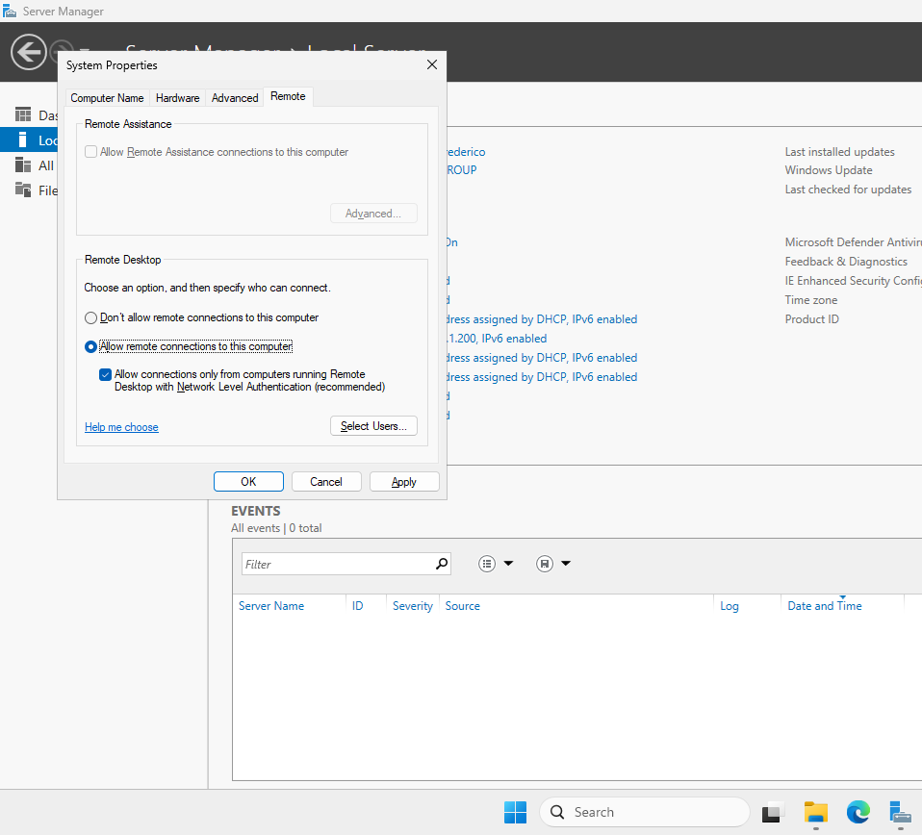 Verificamos que ao “Remote Desktop” está “Enabled”
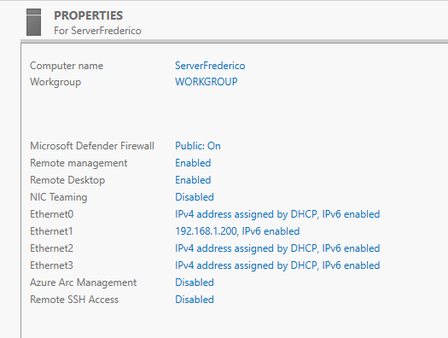

Vamos confirmar se a firewall do Server está a barrar o acesso:
“Control Panel”->”System Security”->”Windows Firewall”->”Allow an app or feature through Windows Firewall” (canto superior esquerdo)
Verificamos que a “Remote desktop” está a permitir o trafego (Private e Public)

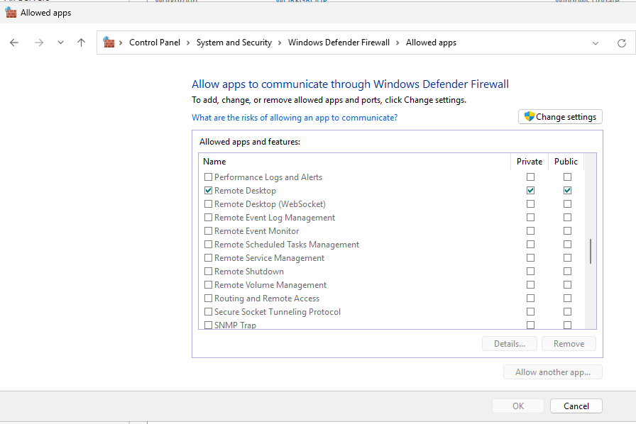
Acedemos ao cliente Windows 11 – Cliente para testar o acesso remoto (pesquisar “Remote desktop Connection”) e colocar o IP da “InternalTeam” e as credenciais de acesso do servidor (User:Administrator Pass: Cinel123)
Acesso ao server bem sucedido:

Acesso Remoto fora da rede interna
Na seguinte imagem acedemos às configurações do Router e reencaminhamos o porto 3389 (externo) para o porto 3389 (interno) 192.168.1.200 (IP Win Server)
[Colocar Screenshot]

Nota se não tiveres acesso à gestão do teu router não há problema. Não vamos precisar deste passo para continuar o nosso trabalho
Se consultarmos o nosso endereço publico por exemplo através do site https://www.meuip.com/
[Colocar Screenshot]

Utilizando o Remote desktop Connection introduzimos o nosso endereço publico e verificamos que temos acesso remoto fora da nossa rede interna
[Colocar Screenshots]

Suporte a Clientes

Suporte assistido a Clientes Windows
Para dar suporte a clientes Windows recomenda-se a instalação da aplicação “Assistência rápida” da Microsoft.
Nos clientes Win 11 esta aplicação já vem instalada por defeito mas se quisermos utilizar no nosso servidor Win temos que a instalar
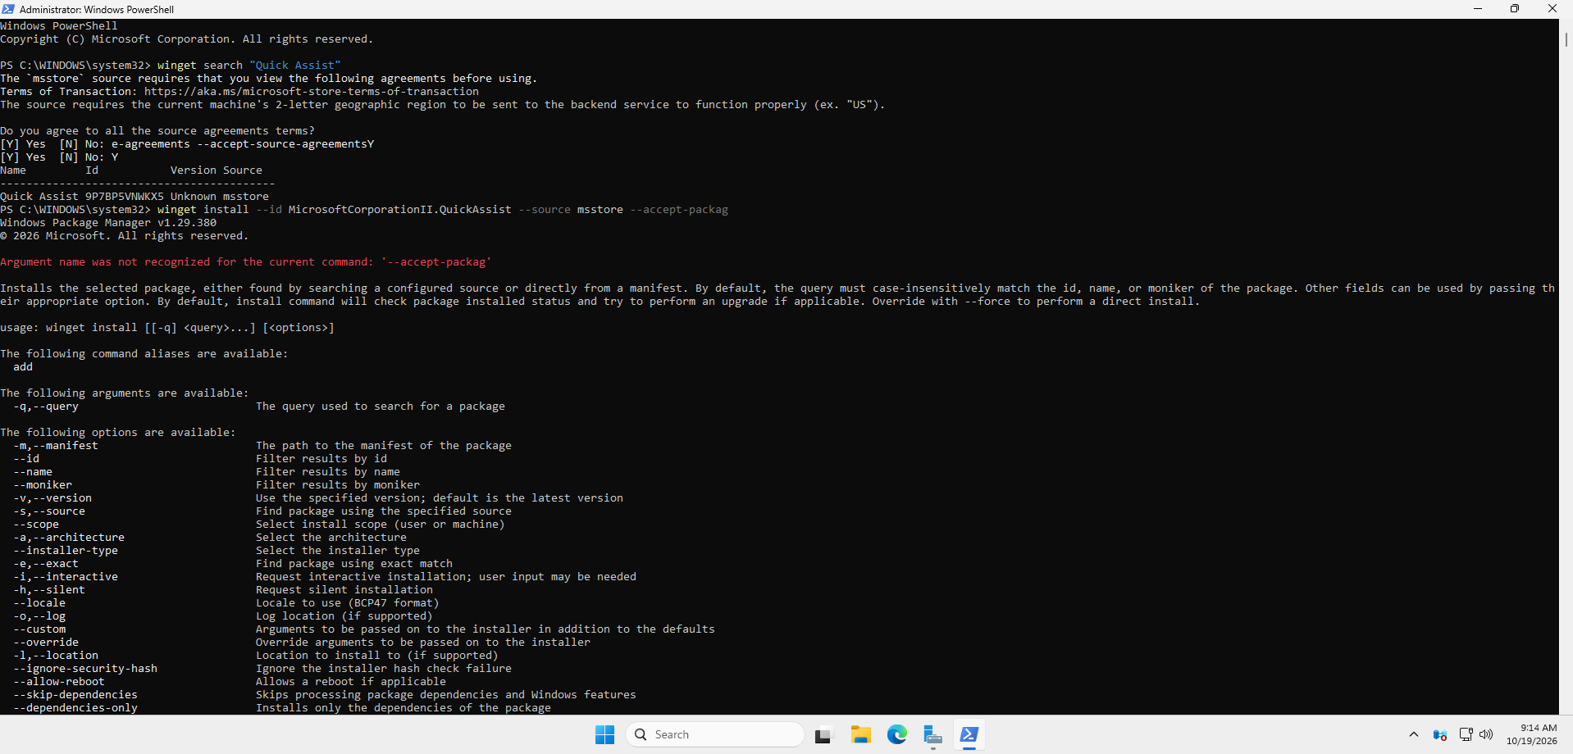
Figura 10- Tentativa de instalação do Quick Assist.
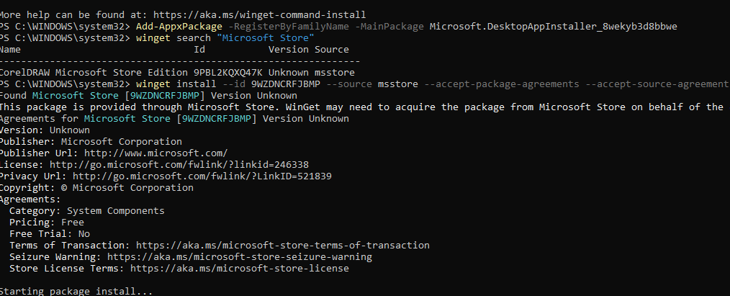
Figura 11- Instalação da Microsoft Store.
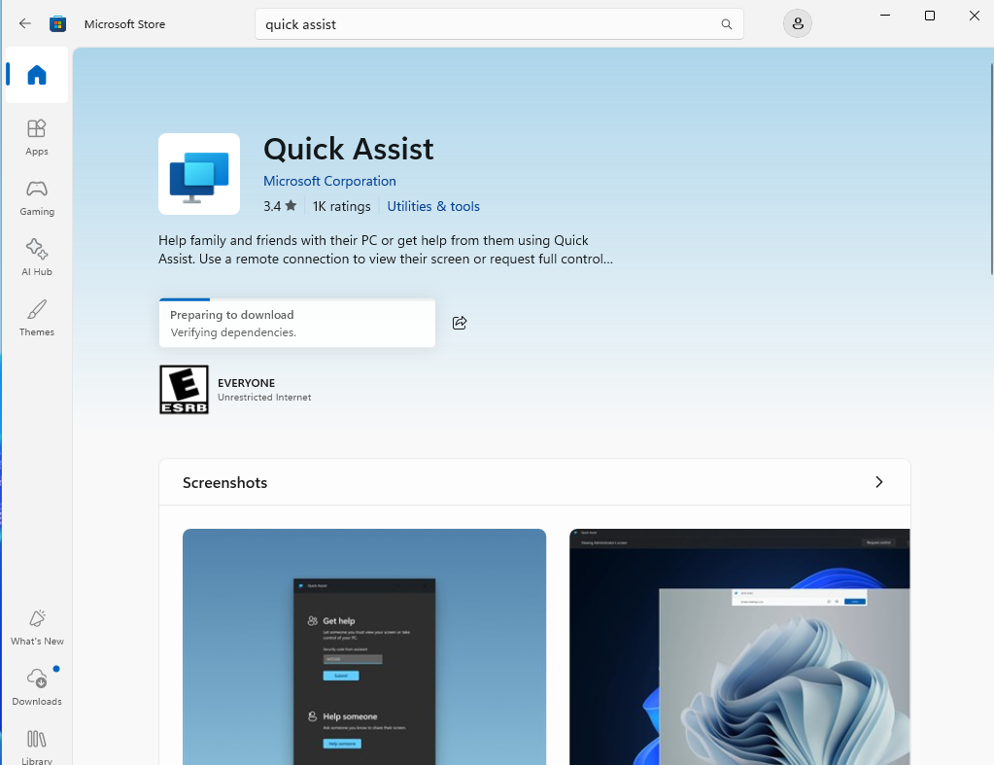
Figura 12 - Instalação do Quick Assist a partir da store.
Na seguinte imagem podemos ver que foi estabelecida com a ajuda do cliente uma ligação remota ao nosso cliente.
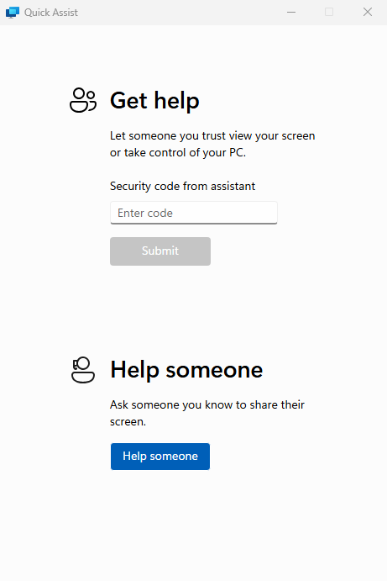
Figura 13 - Quick Assist a funcionar..

Suporte assistido a Clientes não Windows

Para dar suporte a clientes não Windows recomenda-se a instalação da aplicação “anydesk” tanto do lado do servidor que do lado do cliente Linux, Mac OS IOS Android, RaspberryPi…

Na seguinte imagem podemos ver que foi estabelecida com a ajuda do cliente uma ligação remota ao nosso cliente.
[Colocar Screenshots]

Suporte não assistido
O DWService é uma plataforma com uma interface web, gratuita e de código aberto, que permite o acesso e controlo remoto não assistido de computadores (Windows, Linux, macOS) a partir de qualquer browser, sem necessidade de configurações complexas de firewall. Funciona instalando um pequeno agente (DWAgent) no computador a controlar, sendo ideal para teletrabalho ou suporte técnico.
No site https://www.dwservice.net/ criamos uma conta para gestão dos nosso clientes.
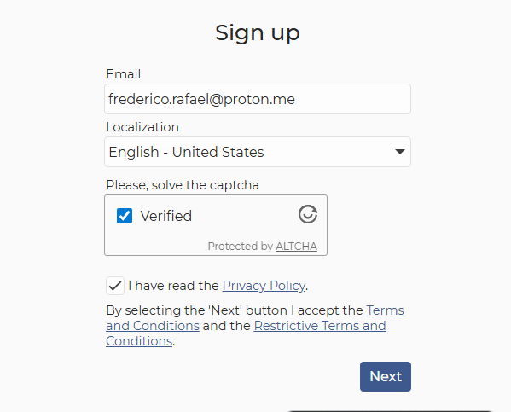
Acedemos ao menu agentes e clicamos no sinal + para adicionar um novo agente. (Poemos criar grupos para facilitar a gestão). Verificamos que foi gerado um código que será utilizado no processo de instalação na máquina que se pretende controlar.
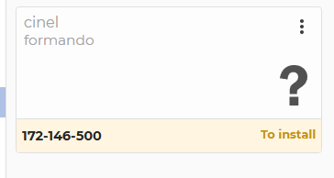
No cliente instalamos um agente DWservice. Durante o processo de instalação será requisitado o código que foi gerado no passo anterior.
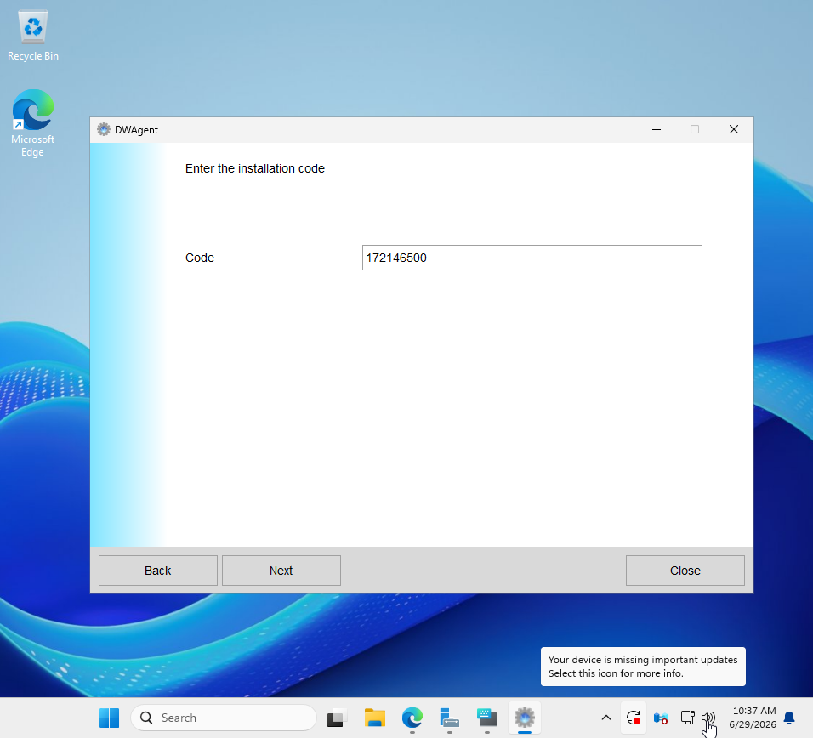
Verificamos que já temos acesso remoto ao cliente sem assistência
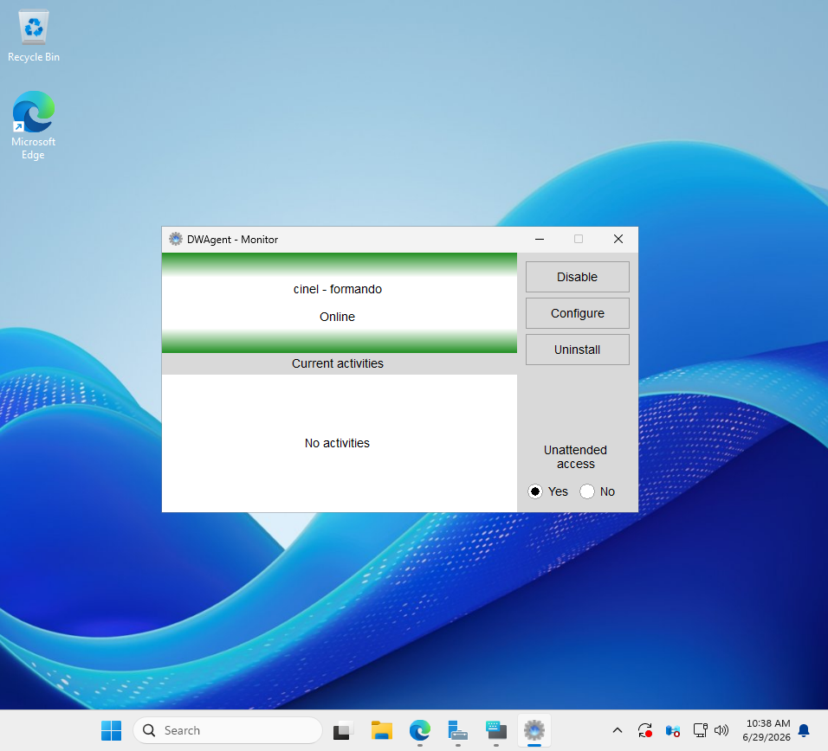

Podemos instalar a aplicação DWService no nosso telemóvel para facilitar a ligação remota.

Windows - PowerShell

O Windows PowerShell é uma estrutura (framework) de automação e configuração de tarefas que utiliza um terminal com uma linguagem de scripting integrada.

ATENÇÂO: O presente capítulo serve para o formando estar sensível para o facto de que pode utilizar comandos de consola para executar operações. No fim de executar este capítulo reponha novamente todas as configurações.
Sugestão: Seria uma boa altura considerares fazer um clone ou snapshot do teu servidor de forma a defender o trabalho realizado até agora.

PowerShell - Ethernet
Comando: atribui um endereço fixo a NIcs agregadas
Netsh interface ipv4 set address “InternalTeam” static [colocar IP] [colocar Mask]
[Colocar Screenshots]

PowerShell – cmd lbfoadmin
Comando: lbfoadmin.exe – Abre a janela de configuração de Agregação de NICs
lbfoadmin.exe
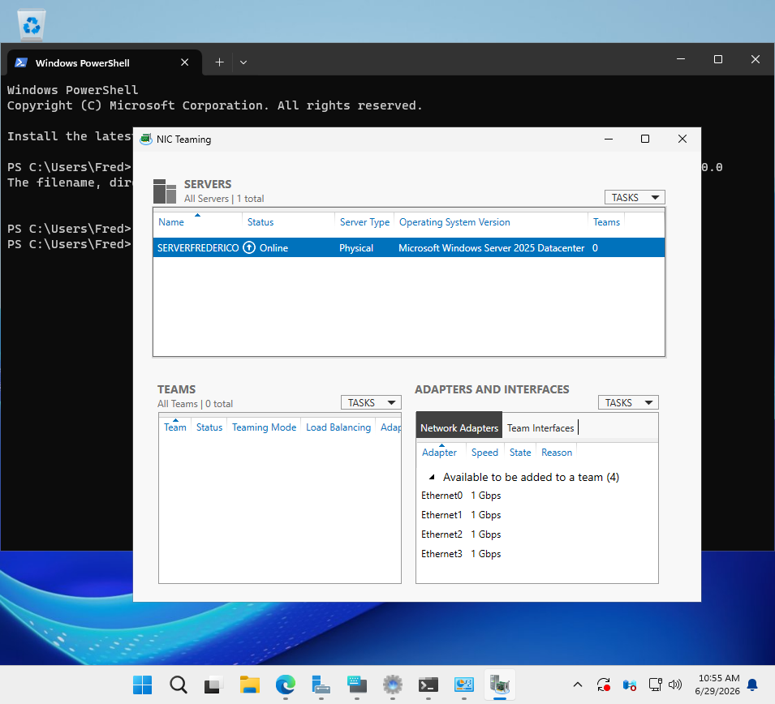

PowerShell – CMD Get-NetAdapter
Comando: Mostra as placas de rede existentes
Get-NetAdapter
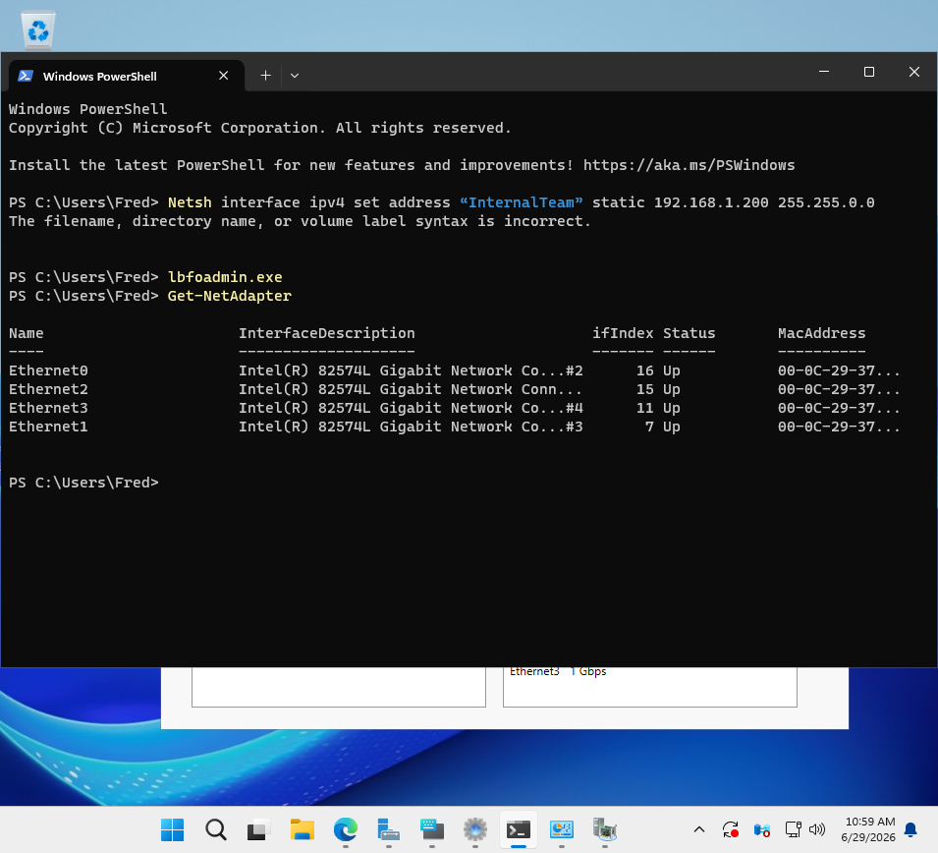

PowerShell – CMD Get-NetLbfoTeam
Comando: Mostra as NICs agregadas
Get-NetLbfoTeam
[Colocar Screenshots]

PowerShell – CMD Remove-NetlbfoTeam
Comando: Remove NICs agregadas (Não é necessário executar este passo)
Remove-NetlbfoTeam “NicTeam1”
[Colocar Screenshots]

PowerShell – CMD New-NetlbfoTeam

Comando: Adiciona NICs agregadas (Não é necessário executar este passo)
New-NetlbfoTeam –Name “NicTeam” –TeamMembers “nomedaNIC1”, “nomedaNIC2”

PowerShell – CMD Ipconfig –all
Comando: [escrever breve descrição do comando]
Ipconfig –all
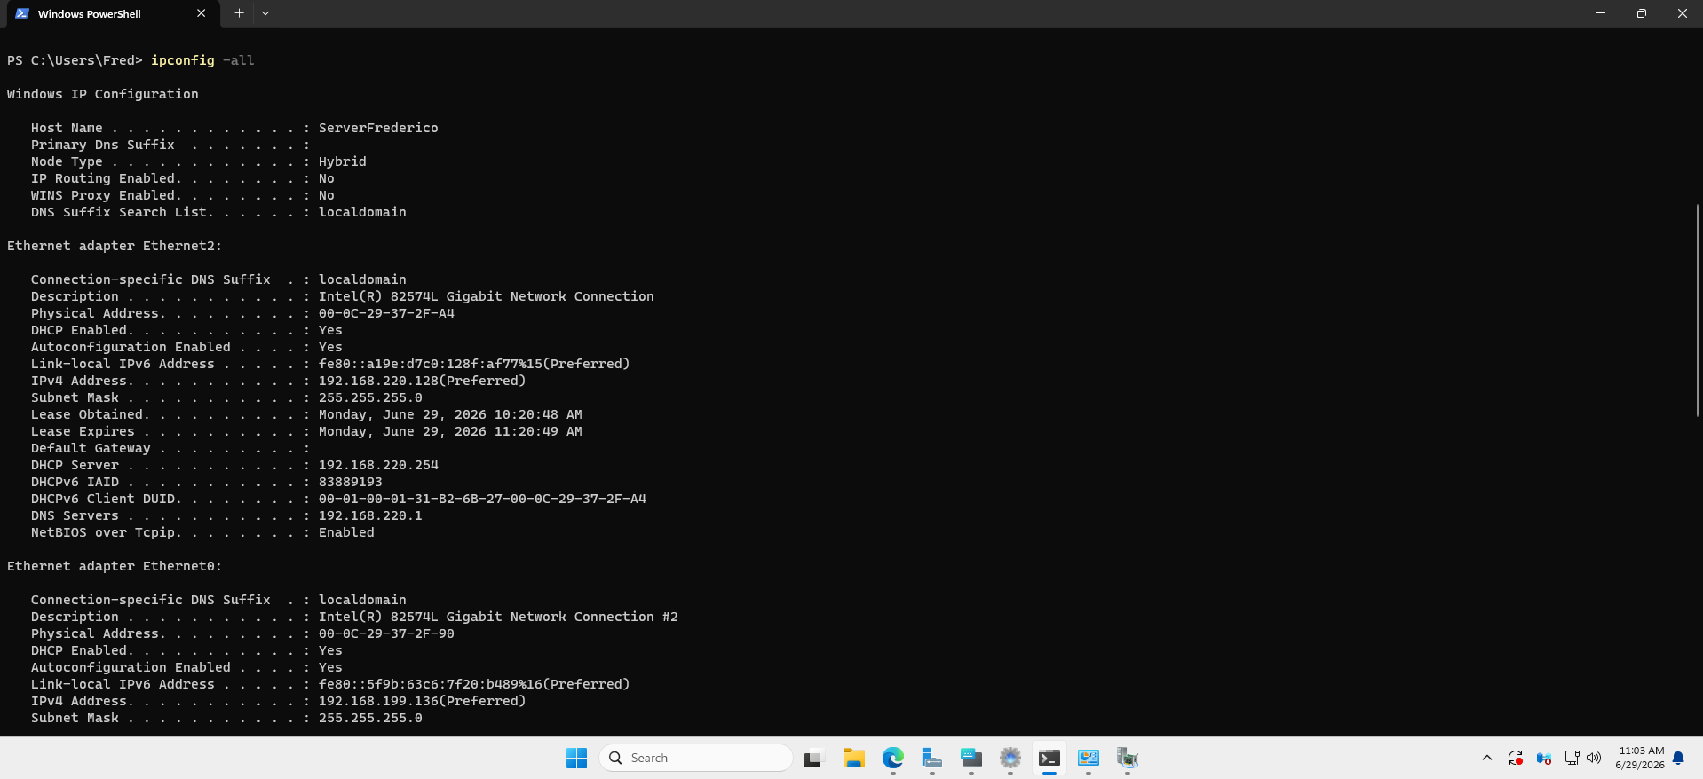

PowerShell – CMD Ipconfig /release
Comando: [escrever breve descrição do comando]
Ipconfig /release
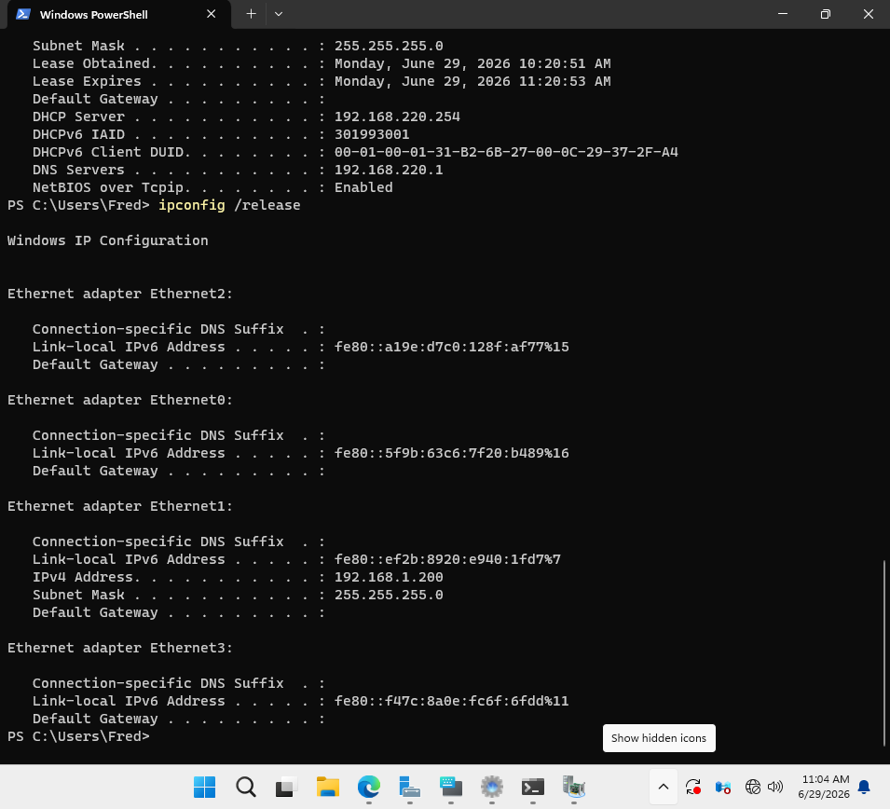

PowerShell – CMD Ipconfig /renew
Comando: [escrever breve descrição do comando]
Ipconfig /renew “[Nome da NIC]”
[Colocar Screenshots]

PowerShell – CMD Arp –a
Comando: [escrever breve descrição do comando]
Arp –a
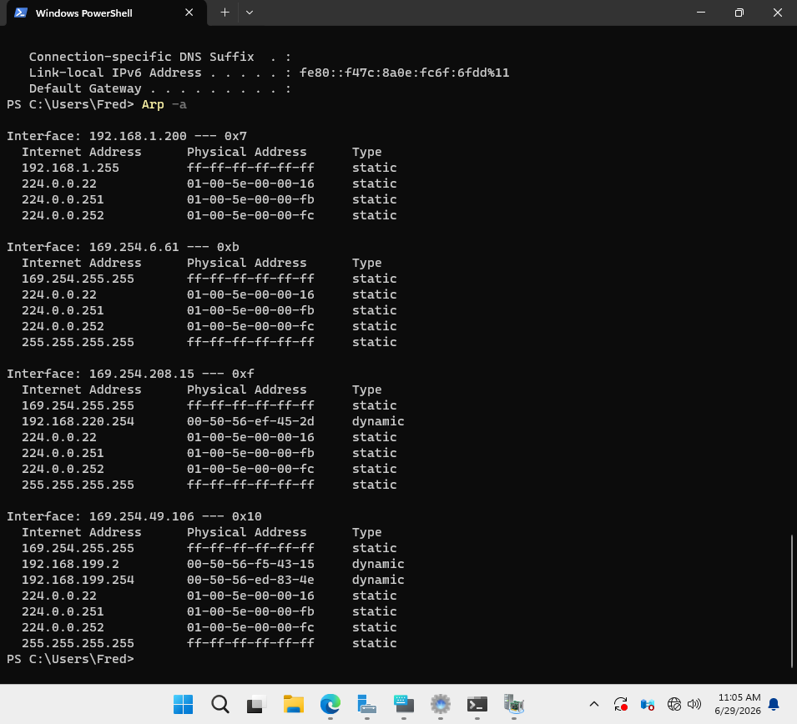

PowerShell – CMD Route print
Commando: [escrever breve descrição do comando]
Route print

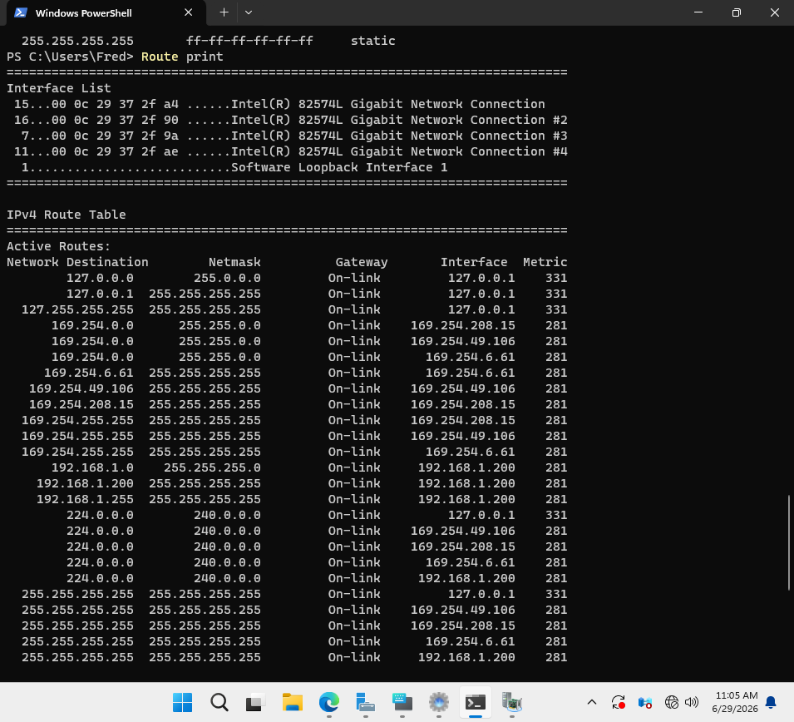
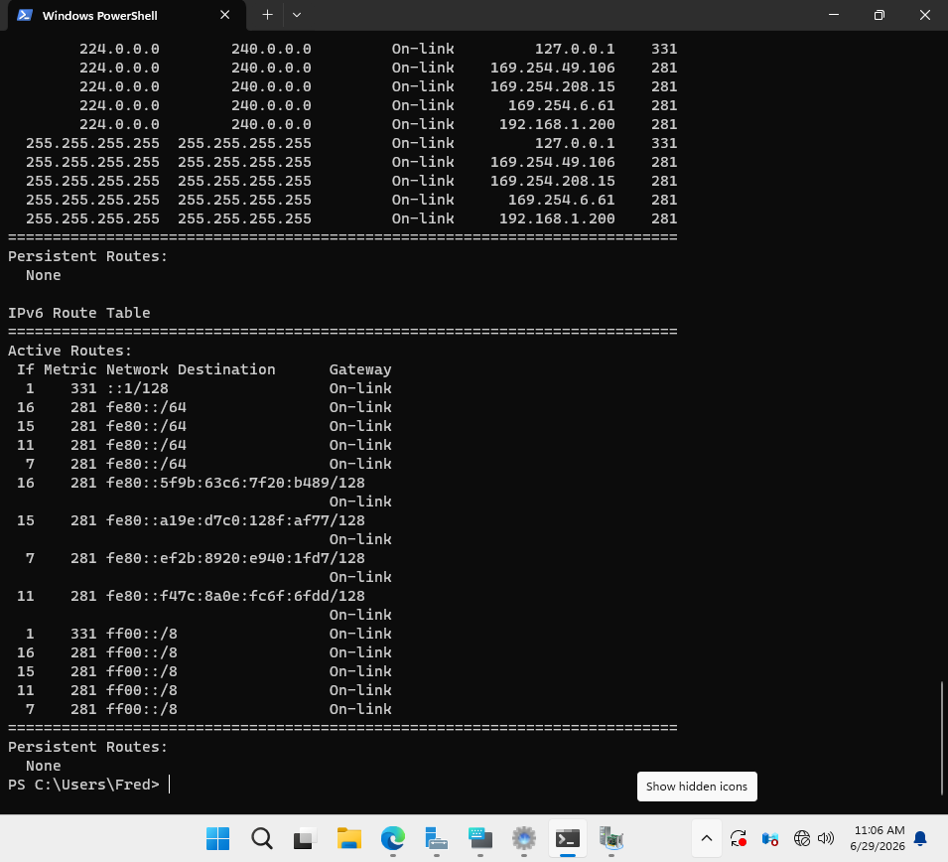

PowerShell – CMD Lista interface de rede
Commando: [escrever breve descrição do comando]
Netsh interface ip show config
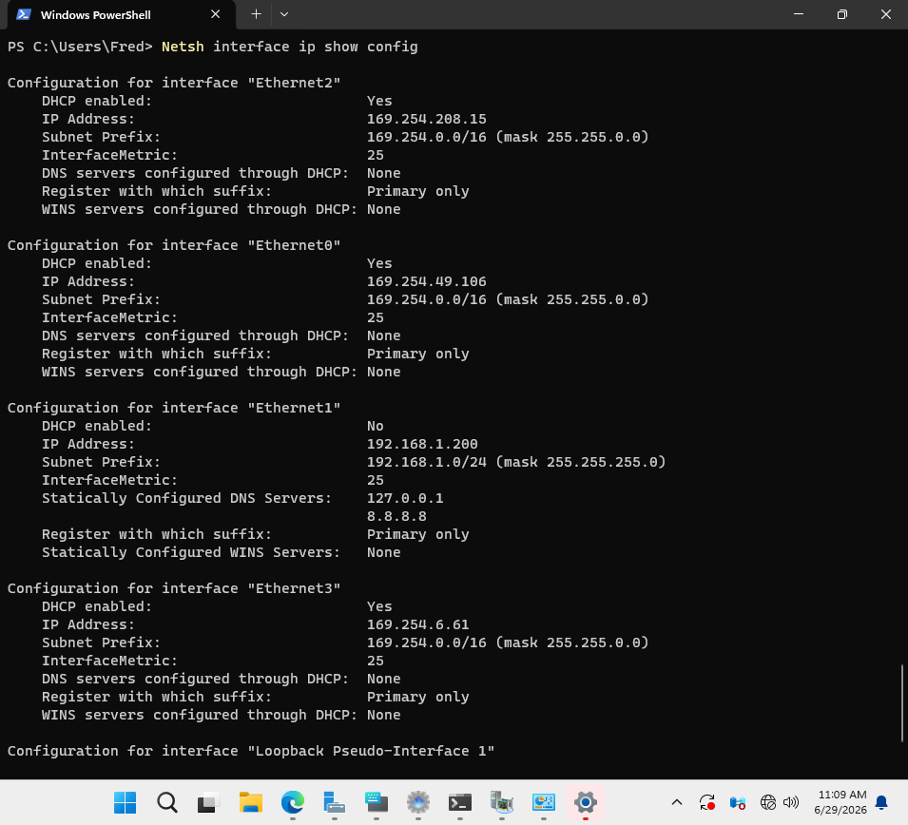
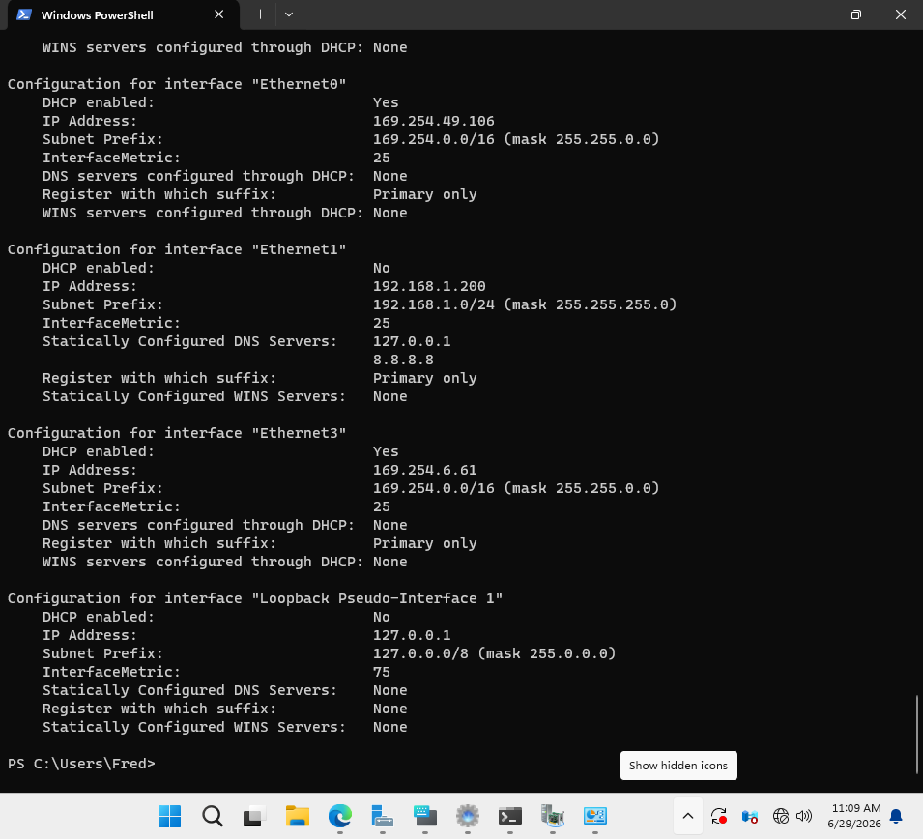

PowerShell – CMD Netsh interface
Comando: [escrever breve descrição do comando]
Netsh interface ip set address name=”[nomeNIC]” source=static addr=[Endereço IP] mask=[Mascara de rede] gateway=[IP do Gateway]
[Colocar Screenshots]

PowerShell – CMD Ipconfig /displaydns
Comando: [escrever breve descrição do comando]
Ipconfig /displaydns
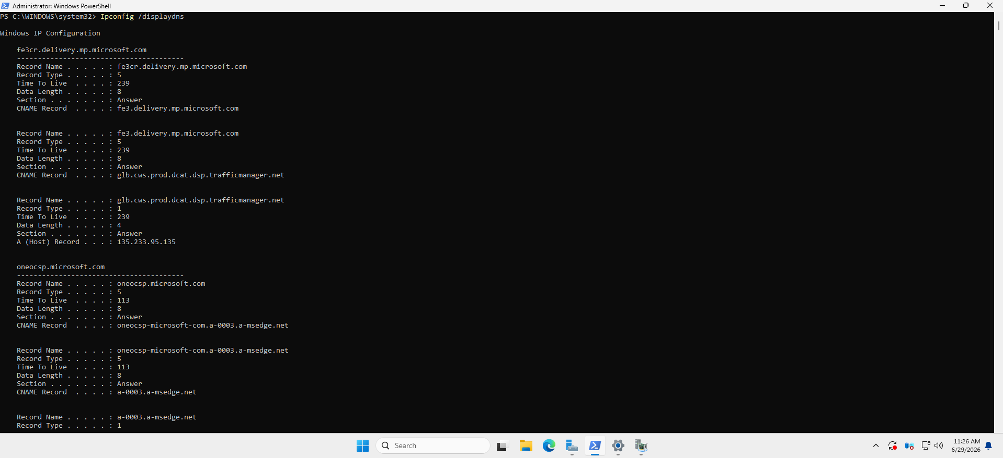
Nota: Como a lista é enorme, precisaria de colocar bastantes snapshots para demonstrar todos os resultados.

PowerShell – CMD Ipconfig /flushdns
Comando: Limpa a cache DNS do Windows. Isto ignifica que o sistema é forçado a apagar endereços IP guardados localmente. É útil quando existem problemas de resolução DNS, ou quando um website muda de IP.
Ipconfig /flushdns
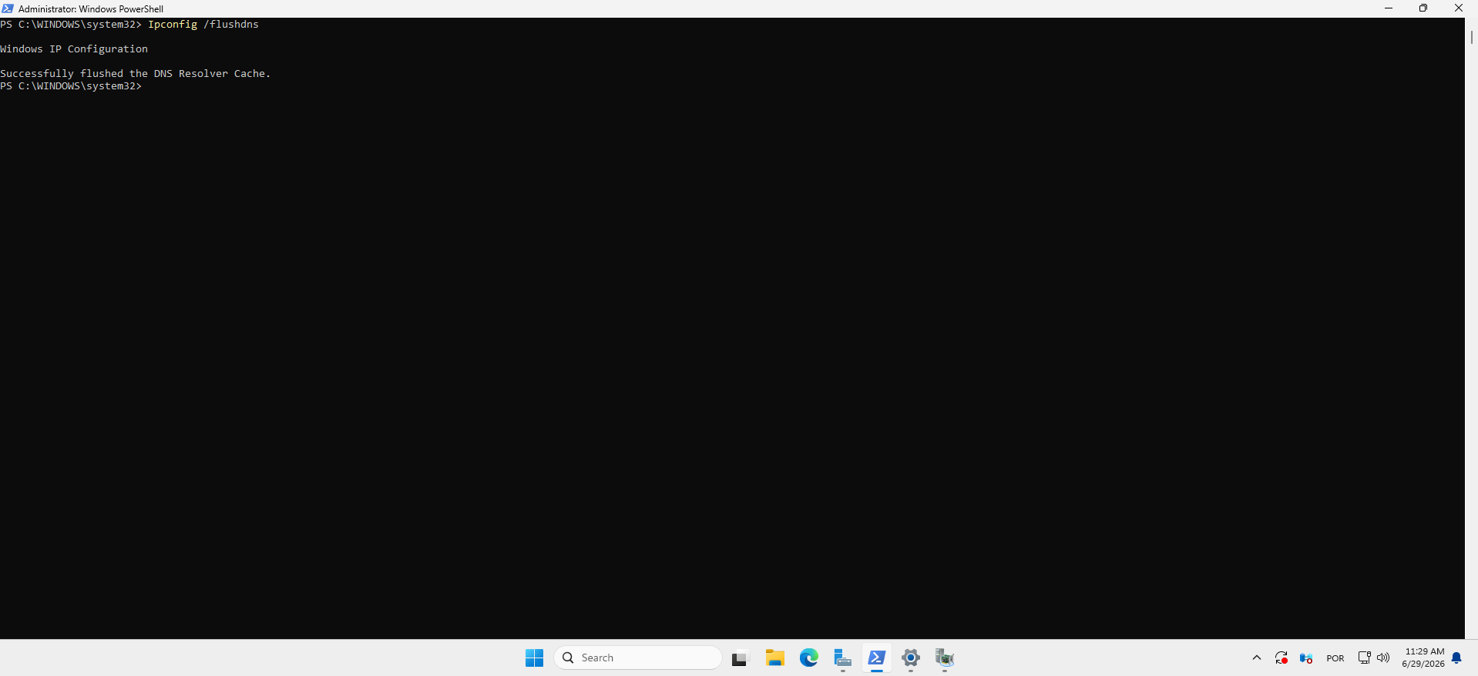

PowerShell – CMD Netsh interfece
Comando: [escrever breve descrição do comando]
Netsh interface ip set dns name=”[Nomee da NIC]” source=dhcp
[Colocar Screenshots]

PowerShell – CMD Ping
Comando: [escrever breve descrição do comando]
Ping 127.0.0.1
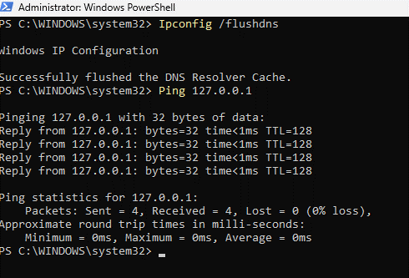

PowerShell – CMD Tracert
Comando: [escrever breve descrição do comando]
Tracert www.google.pt
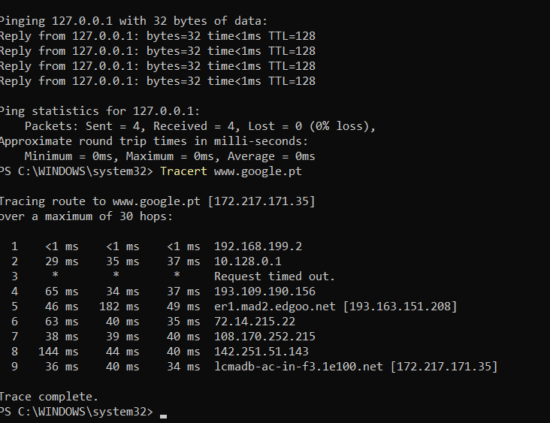

PowerShell – CMD Pathping
Comando: Análise completa do percurso até ao destino. Junta o comportamento dos comandos ping com tracert. O seu objetivo consiste em mostrar uma eventual perda de pacotes (packet loss).
Pathping www.google.pt
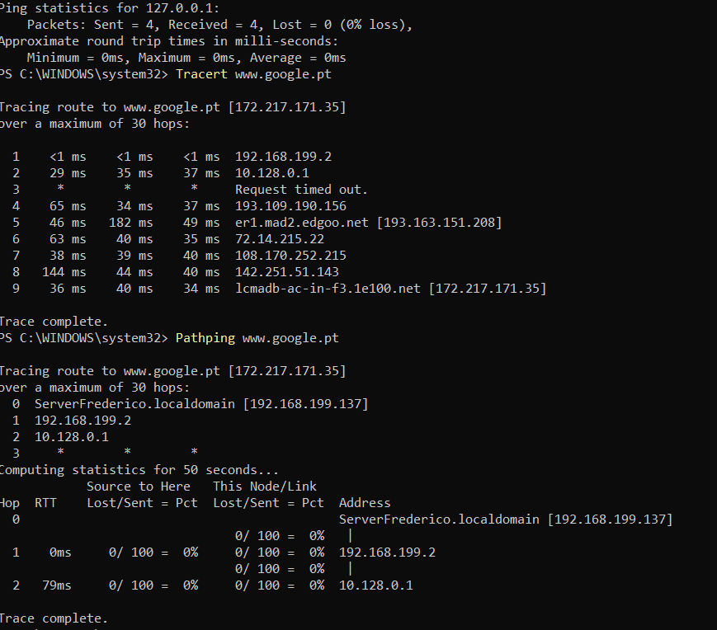

PowerShell – CMD Netstat –na
[Este comando só funciona numa linha de comandos cmd]
Comando: Mostra apenas as linhas que contenham a palavra “listening”, de forma a que se possa ver as portas que estão à escuta de ligações.
Netstat –na | find /i “listening”
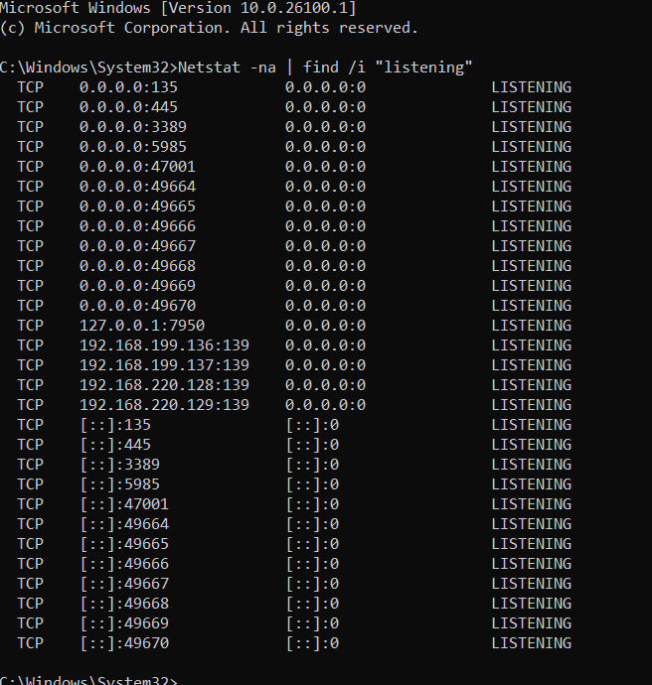

PowerShell – ps | sort -p ws | select -last 5
Comando que identifica os 5 processos que estão a consumir mais memória
ps | sort -p ws | select -last 5
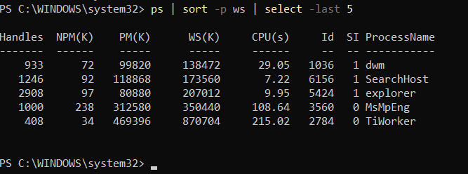

PowerShell – Get-WmiObject -Class Win32_ComputerSystem
Comando que exibe informações sobre o computador (marca, modelo…)
Get-WmiObject -Class Win32_ComputerSystem
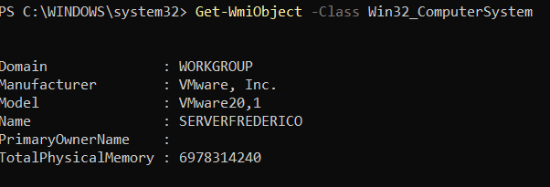

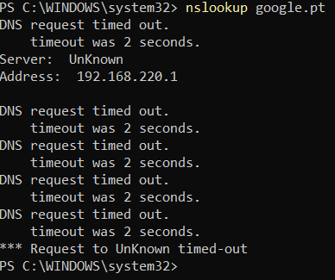
Nota: Faz uma DNS request ao website inserido (www.google.pt).
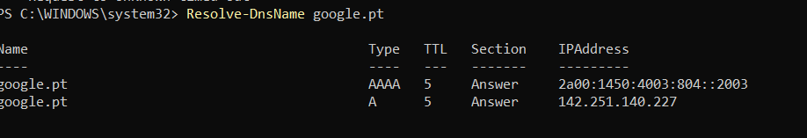
Nota: Faz resolução dos endereços DNS de um website.

Upgrading Windows Server

Matriz de atualização
[Copie a tabela do link https://docs.microsoft.com/en-us/windows-server/upgrade/upgrade-overview
[Colocar Screenshots]

Downgrades do Windows Server
Relembramos que não é possível fazer downgrades do Windows Server

Funções e Funcionalidades

Instalar Funções
Um servidor não faz as funções de servidor se não tiver instalado serviços que suportem os pedidos dos seus clientes.

PowerShell - CMD Lista todas as funções
Comando:
Get-WindowsFeature
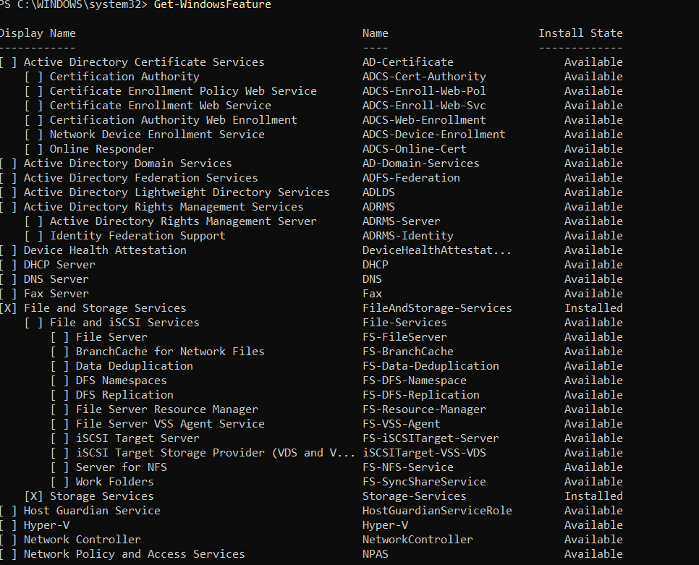

PowerShell - CMD Adiciona funções
A nível de exemplo vamos instalar “xps-viewer”
Comando:
Install-windowsFeature xps-viewer –Restart –whatIf

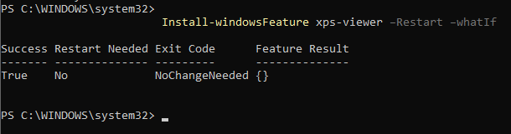
Figura 14- Instalação do xps-viewer.

Localização da Pasta de Funções Instaladas
C:\Windows\WinSxS
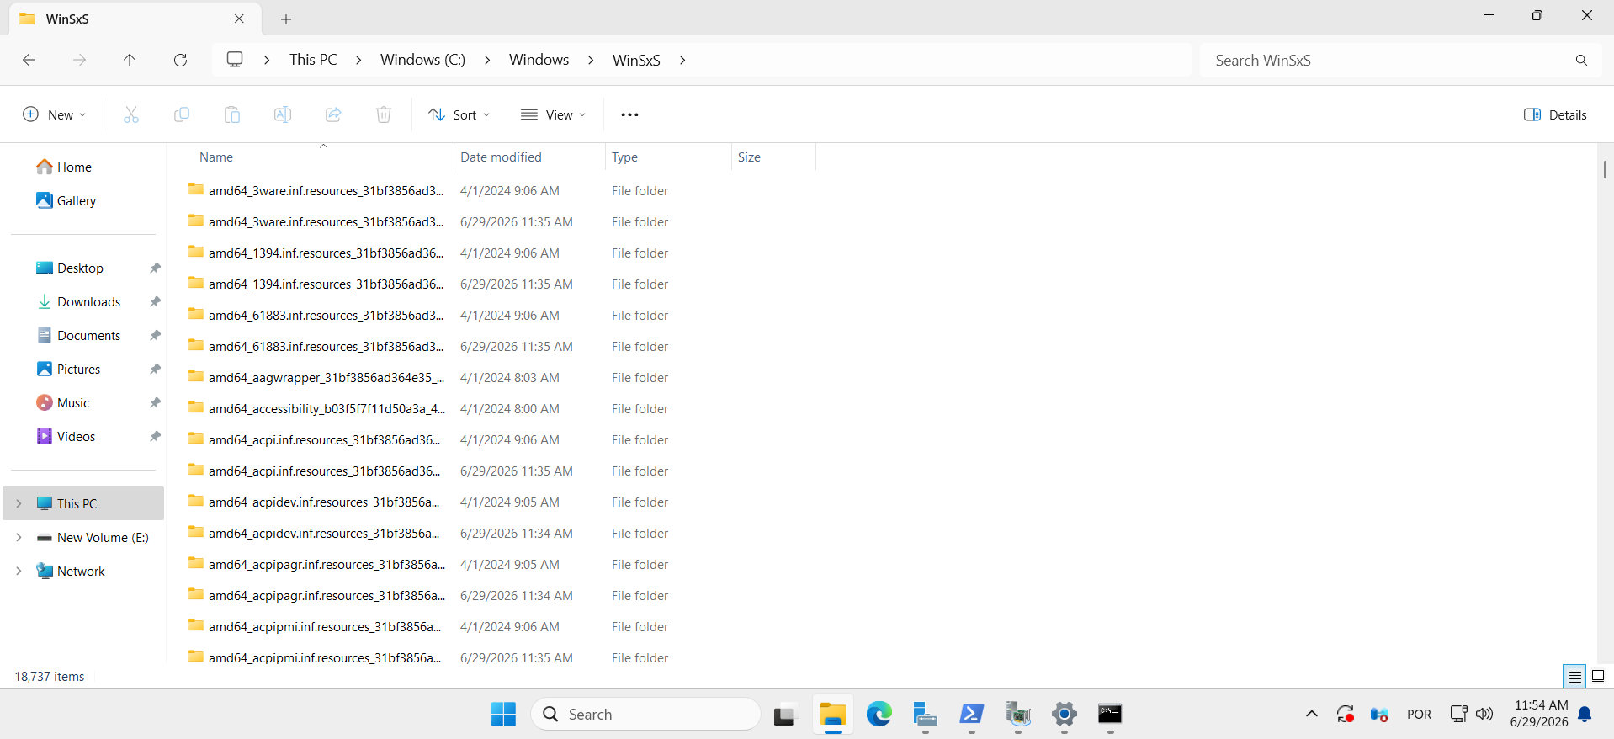

PowerShell – CMD Remove Funções
Comando:
Uninstall-WindowsFeature xps-viewer –Remove –Whatif
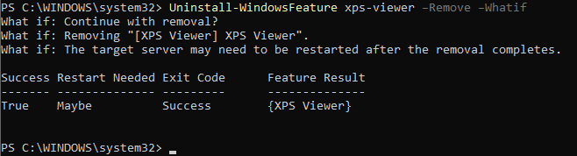
Figura 15- Desinstalação do xps-viewer.

Active Directory
[O que é para que serve?]

Centro de Administração do Active Directory
O primeiro serviço a ser instalado no Servidor deverá ser o Active Directory para promover a máquina a controladora do domínio e podermos gerir utilizadores, Grupos, Unidades Organizacionais entre outros.

Instalação Active Directory
Para instalarmos o AD precisamos de aceder ao menu Gerir- Adicionar Funções e Funcionalidades e colocar o visto na Função “Serviços de Dominio do Active Directory” e seguir o assistente:
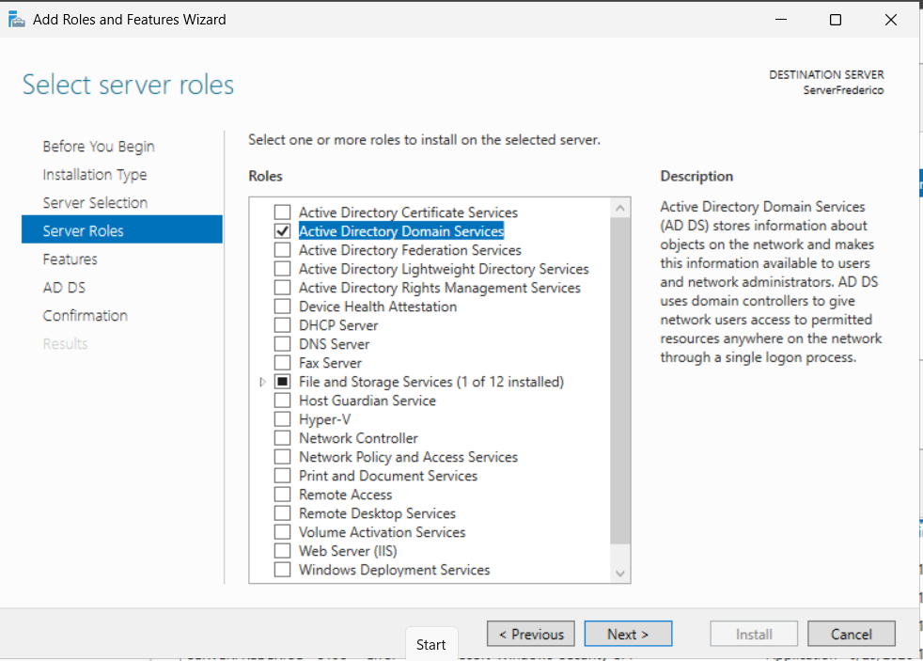
Depois de concluída a instalação o Server será reiniciado para concluir o processo de configuração.

Promover a Controlador de Domínio
Para promover o Servidor a Controlar de Domínio precisamos de clicar AD DS e seguir o assistente:
Adicionar uma nova floresta
Nome de Domínio de raiz: [NomeFormando].local
DSRM password: Cinel123
NetBIOS: CINEL (Considerado obsoleto. Apenas utilizado para garantir a compatibilidade de sistemas mais antigos)
Pastas da “base de dados”, “Ficheiros de registos”, “SYSVOL”: Podemos considerar guardar estas pastas no disco E: uma vez que é tolerante a falhas em vez do disco C: que não tem qualquer proteção contra a perda de dados.
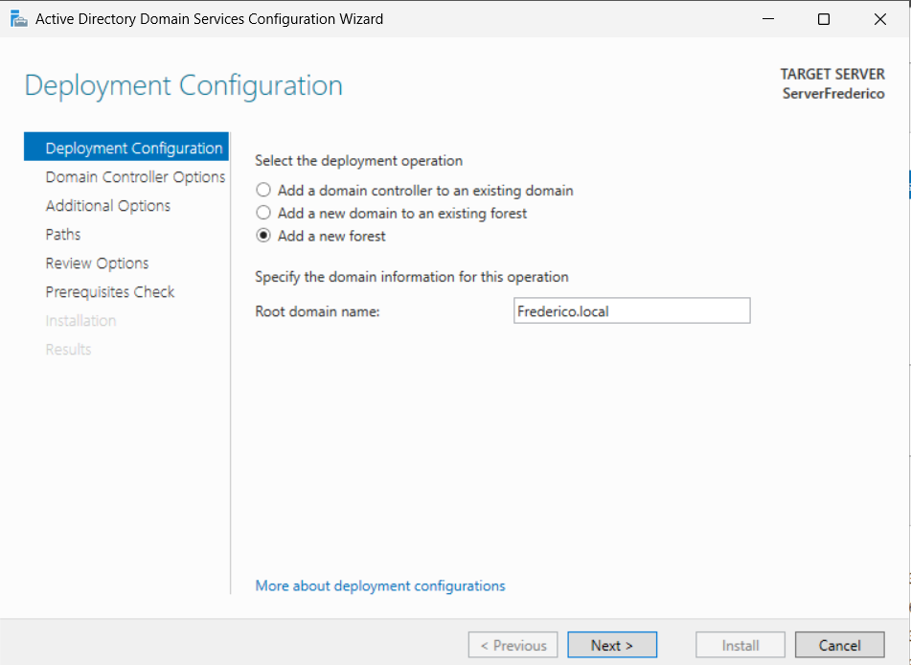

Após a instalação será necessário reiniciar a máquina

DNS

O que é um DNS
O Domain Name System traduz nomes de websites em endereços IP. Funciona como uma “lista de contactos” da Internet na qual escreves um domínio, e o DNS encontra o IP desse domínio.

Instalação DNS

O processo de instalação do DNS foi feito durante a instalação do Active Directory pelo que não será necessário fazer o processo de instalação.

Limpar cache
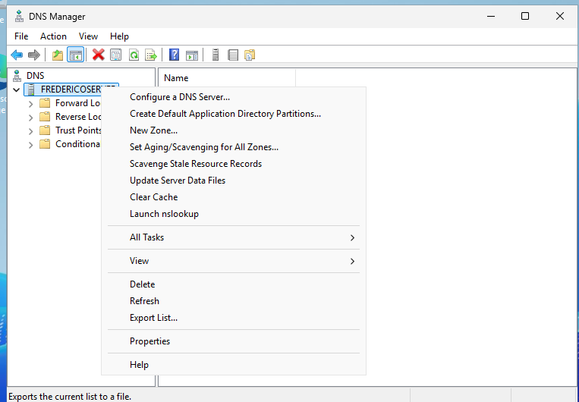
Figura 16 - Limpeza de cache.

Parar o serviço de DNS
[Dica: Botão direito do rato- Todas as tarefas -Parar]
[Colocar Screenshots]

Iniciar o Serviço DNS
[Dica: Botão direito do rato- Todas as tarefas -Iniciar]
[Colocar Screenshots]

Reiniciar o serviço de DNS
[Dica: Botão direito do rato- Todas as tarefas -Reiniciar]
[Colocar Screenshots]

Criar novo Anfitrião (A ou AAAA)
[Dica: Botão direito do rato no nome de domínio e selecionar novo Anfitrião (A ou AAAA) ]

Adicionar a “LaserPrinter” ao endereço 10.[Dois últimos dígitos do nº de formando].1.150
Adicionar a “OfficePrinter” ao endereço 10.[Dois últimos dígitos do nº de formando].1.151

Adicione livremente mais 2 anfitriões à sua escolha.
[Colocar Screenshots]

Ping LaserPrinter
Através da linha de comandos execute o comando Ping laserprinter.[nome do domínio] Seguramente não vai encontrar nenhuma resposta porque nesse endereço não existe nenhuma impressora mas poderemos ver que está a tentar aceder ao respectivo IP
[Colocar Screenshots]

Powershell ipconfig /displaydns
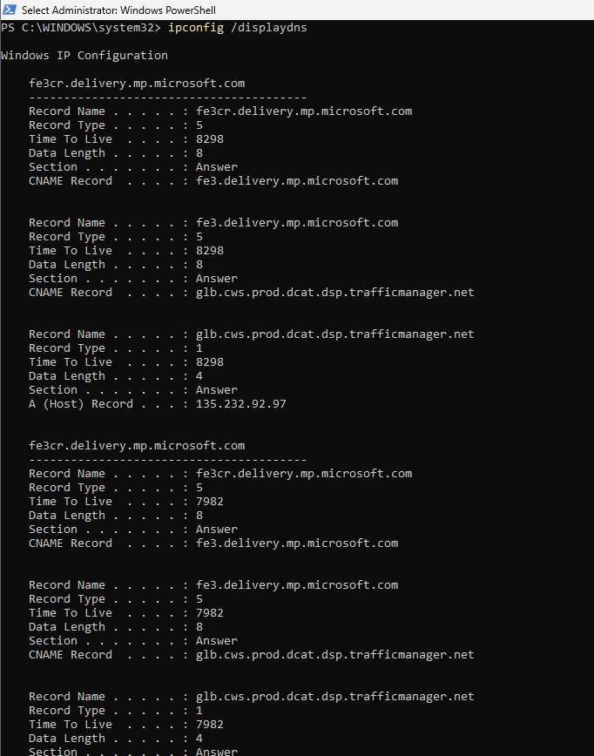
Figura 17 – IPConfig DisplayDNS.

Powershell ping www.sapo.pt
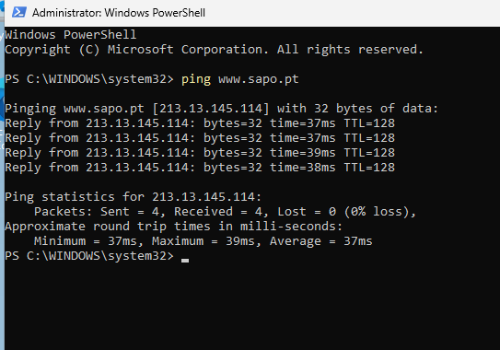
Figura 18- Ping feito para o domínio sapo.pt.

Powershell ipconfig /displaydns
Verificamos que o DNS tem um registo da página www.sapo.pt
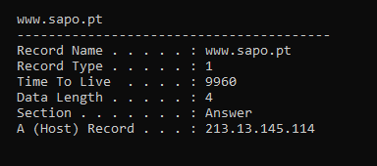
Figura 19- Resultados DNS do sapo.pt

Configurar DNS Cliente -Win10
Se aceder à placa de rede do cliente e alterar os DNS de forma a apontarem apenas para o nosso Servidor e utilizarmos o comando ping laserprinter.[nome do domínio] vemos qual o IP que está associado ao laserprinter. Relembro que não existe nenhuma máquina a responder nesse endereço contudo foi feita a resolução do nome.

Reverse Lookup Zone
[o que é Reserve DNS]
Para criar uma Reverse Zone abra a janela “DNS Manager” e clique com o botão direito no “Reverse Lookup Zones” e crie uma nova Zona
Network ID: 10.[Dois últimos dígitos do nº de formando].1 (Colocar apenas os três primeiros octetos do endereço do server)

[Colocar Screenshots]
Acedemos à Zona criada e com o botão direito do rato escolhemos a opção “New Pointer (PTR)…”
Host ip Address: 10.[Dois últimos dígitos do nº de formando].1.150
HostName: LaserPrinter

[Colocar Screenshots]

Vamos criar um registo PTR para o server

[Colocar Screenshots]
Para testar abrimos o digitamos os seguintes comandos PowerShell
Nslookup
Set type=ptr
10.[Dois últimos dígitos do nº de formando].1.150

Verificamos que está a ser feita a resolução do endereço
[Colocar Screenshots]

DHCP Server

O que é um DHCP
[Escreva uma breve discrição do que é um DHCP server]

Arquitetura Exemplo

Internet

Router 192.168.1.1

Clientes
192.168.1.10
192.168.1.100
ServerLX 192.168.1.254
Switch
Printer 192.168.1.200

Printer 192.168.1.201

Instalação DHCP
Em versões anteriores do Windows Server 2025 o processo de instalação do DHCP era feito durante a instalação do Active Directory pelo que não seria necessário fazer o processo de instalação. Para instalar o DHCP basta clicar “Gerir” – “Adicionar novas Funções e Funcionalidade” e escolher a instalação do DHCP e seguir o assistente:
[Colocar Screenshots]

Configuração DHCP
Antes de configurar o DHCP deverá ser feito um estudo sobre qual a melhor forma de endereçar as máquinas da nossa rede ou seja qual a gama de endereços que vão ser utilizados pelos servidores/impressoras/clientes entre outros.
Para configurarmos o DHCP clicamos no serviço DHCP /Lado esquerdo) e na janela Servidores clicar com o botão direito no rato e escolher opção “Gestor de DHCP”
[Colocar Screenshots]

Autorizar serviço DHCP
Vamos verificar se o serviço DHCP está autorizado a responder a pedidos de DHCP. Na janela “Gestor de DHCP” clicamos em cima do servidor e selecionamos a opção “Autorizar”
[Colocar Screenshots]

Criar Novo Âmbito IPV4
Nome: Formandos
Descrição: Formandos

Endereço IP inicial:10.[Dois últimos dígitos do nº de formando].2.1
Endereço IP Final: 10.[Dois últimos dígitos do nº de formando].2.255
Mascara Sub rede: 255.255.0.0 / 16
Exclusão de endereços: 10.[Dois últimos dígitos do nº de formando].2.50 ~10.[Dois últimos dígitos do nº de formando].2.60
Duração da concessão: 4 horas
Router (Gateway predefinido): [Endereço atribuído à NIC InternalTeam]
DNS: 10.[Dois últimos dígitos do nº de formando].1.200 (IP do Server)
8.8.8.8 (DNS Google)
Servidor WINS: Deixar em branco – (Encontra-se obsoleto J)

[Colocar Screenshots]

Teste de DHCP na máquina Cliente
Podemos verificar a atribuição de endereços IP pelos clientes
Ligamos a máquina Cliente e nas propriedades da placa de rede alteramos para obter o IP e DNS automaticamente. Verificamos que foi atribuído um endereço IP e DNS a partir do server
[Colocar Screenshots]

Por enquanto o cliente ainda não tem acesso à Internet L Quando a máquina pertencer a um domínio vamos fazer a magia J

Reservas de IPs
Reserve o IP 10.[Dois últimos dígitos do nº de formando].2.55 (endereço dentro da exclusão) para a ser atribuído ao cliente.
Reservation Name: ClientWin10
IP Adress: 10.[Dois últimos dígitos do nº de formando].2.55
MAC address [Mac adress da placa de rede do cliente]

[Colocar Screenshots]

Teste de DHCP Reservas de IPs
Podemos verificar que foi atribuído o IP 10.[Dois últimos dígitos do nº de formando].2.55
[Colocar Screenshots]

Reserve o IP 10.[Dois últimos dígitos do nº de formando].1.56 para a ser atribuído a uma impressora com o MAC Addr BB-BB-BB-BB-BB-BB

Concessões de endereços
Podemos verificar que no Windows Server foi feita uma concessão de endereços IP
[Colocar Screenshots]

Opções de âmbito

Router: [endereço do router]
Servidores DNS: 10.[Dois últimos dígitos do nº de formando].1.200 / 8.8.8.8
[Colocar Screenshots]

WebServer (IIS)
Vamos proceder à instalação de um Servidor WEB (IIS) de modo a que possamos ter uma página web acessível aos clientes.
Para proceder à instalação deveremos clicar no menu (canto superior direito) Gerir e selecionar a opção “Adicionar Funções e Funcionalidades”
[Colocar Screenshots]

No servidor abrimos um browser e escrevemos na barra de endereços http://localhost e verificamos que é exibido uma página de boas-vindas:
[Colocar Screenshots]

Vamos alterar a página que aparece por defeito
Criamos um ficheiro com o nome “index.html” com o bloco de notas e escrevemos a seguinte página Web e guardamos na pasta c:\inetpub\wwwroot
<html>
<head>
<meta charset="utf-8">
<title>[nome do formando]</title>
</head>
<body>
<h1>Bem-vindo à página do [nome do formando]</h1>
</body>
</html>
[Colocar Screenshots]

No Cliente abrimos um browser e escrevemos o ip do server e verificamos que será exibido a página web criada.
[Colocar Screenshots]

HTTPS – Domínios

Um domínio é um nome de fácil memorização que serve para localizar e identificar computadores na Internet. Não seria muito elegante forçar os nossos clientes a memorizar o endereço IP do nosso servidor para isso vamos criar um domínio.
Para efeitos académicos vamos utilizar um domínio gratuito (ex. freenom, no.ip, Duck DNS, Dynu, freemyip.com)
Neste exercício vamos utilizar o freemyip.com porque é simples de utilizar e não obriga a um registo, mas podíamos considerar utilizar outro serviço…

Criar domínios gratuitos
No seguinte site criamos um domínio gratuito com o nosso nome [Nome Formando].freemyip.com:
https://freemyip.com/

[Colocar Screenshot]

A propagação dos DNS na web poderá demorar um pouco. Podemos acompanhar a propagação dos DNS do nosso domínio através do seguinte site:
https://dnschecker.org/

Dominio: [Nome Formando].freemyip.com
[Colocar Screenshot]

Na seguinte imagem utilizamos o comando nslookup [Nome Formando].freemyip.com na linha comandos para verificar se o domínio está a apontar para o nosso IP publico
[Colocar Screenshot]

Na seguinte imagem acedemos às configurações do Router e reencaminhamos o porto 443 (externo) para o porto 443 (interno) e o porto 80 (externo) para o porto 80 (interno) para o endereço da NatTeam (IP atribuído à NAT Team do Servidor)
[Colocar Screenshot]

Nota se não tiveres acesso à gestão do teu router utiliza a seguinte configuração:
- Windows:
Abre o bloco de notas com privilégios de administrador e edita o ficheiro c:\Windows\system32\drivers\etc\hosts
192.168.1.200 [Nome Formando].freemyip.com

Depois de gravar verificamos que já temos acesso à nossa página do através de um browser

[Colocar Screenshot]

Certificados HTTPS – Lets Encrypt

O SSL garante a impossibilidade de leitura dos dados partilhados entre os nossos clientes e o nosso servidor através da cifra de dados.
O processo funciona da seguinte forma:
- O cliente/browser tenta ligar-se ao nosso servidor protegido por um certificado SSL.
- O cliente/browser solicita que o nosso servidor Web se identifique.
- Como resposta, o nosso servidor Web envia uma cópia do seu certificado SSL para o cliente/browser.
- O cliente/browser verifica se o certificado SSL é de confiança. Se for, ele sinaliza isso ao servidor Web.
- O servidor Web retorna uma confirmação assinada digitalmente para dar início a uma sessão cifrada por SSL.
- Os dados cifrados são partilhados entre o cliente/browser e o nosso servidor Web.

Se não conseguiste configurar o teu router no passo anterior o certificado não vai funcionar, contudo executa os passos necessários para criares um certificado.

O que é o Lets Encrypt
[Breve descrição do que é o Lets Encrypt]

Binding Certificate
Para facilitar o processo de criar e instalação dos certificados no IIS manager-Sites-Default Web Site selecionamos a opção Bindings e clicamos edit:

Type:http
IPAddress: All Unassigned
Port: 80
HostName: [Nome Formando].freemyip.com

[Colocar Screenshots]

Instalar o Certificado
Para facilitar o processo de criar e instalação dos certificados fazemos o download do win-acme.exe a partir do site https://www.win-acme.com/
[Colocar Screenshot]

Depois de descompactar executamos o wacs.exe com privilégios de administrador e seguimos o assistente

[Colocar Screenshot]

N: create certificate (default settings)
[Colocar Screenshot]

1: Default web Site (1 binding)
[Colocar Screenshot]

A: Pick *all* bindings
[Colocar Screenshot]
(…)

Verificamos que na pasta C:\ProgramData\win-acme\acme-v02.api.letsencrypt.org\Certificates temos os certificados instalados

Podemos verificar se a instalação foi bem sucedida através do seguinte site:
https://www.ssl.org/

Nota: se não tens acesso às configurações do teu router este passo não vai correr bem mas podemos continuar o nosso projeto sem https

Se durante a instalação surgir algum erro, podemos consultar o log gerado em:
C:\ProgramData\win-acme\acme-v02.api.letsencrypt.org\Log

Na barra de endereços do nosso browser acedemos ao domínio criado https://[Nome Formando].freemyip.com

[Colocar Screenshot]

Na seguinte imagem podemos verificar que o browser reconhece o certificado como válido. (desligar e voltar a ligar o browser)
[Colocar Screenshot]

Na seguinte imagem podemos ver o caminho de certificação do chrome
[Colocar Screenshot]

Podemos verificar que no IIS manager-Site Bindings temos uma nova ligação HTTPS com o respetivo certificado da lets encript
[Colocar Screenshot]

Adicionar Computadores ao Domínio – Clientes

Arquitetura

Server

Computador …
Computador #2
Computador #1

User …
User #2
User #1

Adicionar Computadores ao Domínio

Para adicionarmos computadores ao domínio temos que clicar com o botão direito do rato no botão “iniciar” (máquina cliente Win XP /7/8/10) escolher opção Sistema – alterar definições – ID de Rede e utilize as credenciais de acesso do Administrador do Servidor ; Não te esqueças de reiniciar a máquina e entrar no domínio “administrator”]

[Colocar Screenshots]

Verificação se o computador está registado no Active Directory – Lado do Cliente
Podemos ver que o PC se encontra registado no domínio [Nome Formando].local
[[Dica: Botão direito do rato no botão “iniciar” (máquina cliente Win XP /7/8/10) escolher opção Sistema]
[Colocar Screenshots]

Verificação se o computador está registado no active Directory - Lado do Servidor
No Windows Server podemos ver que o computador já se encontra registado
[Dica: Ferramentas - Utilizadores e computadores do Active Directory - Computers]
[Colocar Screenshots]

Adicionar utilizadores ao Domínio
Para adicionar utilizadores ao domínio precisamos de aceder ao menu “Ferramentas” – “Utilizadores e computadores do Active Directory” – “ “Users”]

Criar o utilizador #1
- Nome: [Nome do formando]
- Apelido: [Apelido do formando]
- Iniciais:[Primeira letra do nome e primeira letra do apelido]
- Nome de início de sessão: [Nome e apelido do formando]
- Palavra-Passe:Cinel123

[Colocar Screenshots]

Propriedades do Utilizador

Geral
[Colocar Screenshots]

Conta

Data de expiração
Último dia do presente ano
[Colocar Screenshots]

Horário de início de sessão
Limitar o inicio de sessão para todo os dias de semana entre as 8:00 e as 20:00
[Colocar Screenshots]

Criar o utilizador #2
A forma mais fácil de clonar contas é com o botão direito do rato na conta “Administrator”, por exemplo, e selecionamos a opção “Copy”. [Dica importante: por questões de segurança devemos clonar sempre a conta “Administrator” e desabilita-la. Os hackers normalmente não atacam contas com o nome “Odin” mas sim “Administrator” por outro lado se a conta “Odin” ficar comprometida com alguma má configuração podemos a qualquer momento ativar a conta “Administrator”)
- Nome: Odin
- Apelido: TodoPoderoso
- Nome de início de sessão: Odin
- Palavra-Passe:Cinel123
[Colocar Screenshots]

Criar o utilizador #3

- Nome: Thor
- Apelido: Thunder
- Nome de inicio de sessão: Thor
- Palavra-Passe:Cinel123
[Colocar Screenshots]

Criar o utilizador #4

- Nome: Loki
- Apelido: Lothur
- Nome de início de sessão: Loki
- Palavra-Passe:Cinel123
[Colocar Screenshots]

Criar o utilizador #5

- Nome: Freia
- Apelido: Honey
- Nome de início de sessão: Freia
- Palavra-Passe:Cinel123
[Colocar Screenshots]

Login com a conta [nome do formando] Windows XP/7/8/10
[Colocar Screenshots]

Criar e Administrar Grupos

Os grupos são utilizados para gerir mais eficiente dos recursos da empresa. Imagina que tínhamos a necessidade de gerir milhares de contas e atribuir privilégios a cada conta individualmente tornaria o processo confuso e pouco eficiente.
É prática comum criar grupos que reflitam a estrutura hierárquica da empresa (financeiro, marketing, jurídico…).
Agora imagina que tínhamos dentro da nossa organização vários departamentos financeiros em que cada um tinha diferentes políticas desta forma teríamos a necessidade de criar Unidades Organizacionais que será abordado no capitulo seguinte

Adicionar Users em grupos predefinidos
Adicionar Odin ao grupo de Administradores
[Dica: “Ferramentas” – “Utilizadores e computadores do Active Directory” – “ “Users” – “Admins do dominio” – “Membros”- “adicionar”]
[Colocar Screenshots]

Criar grupo de formandos
[Dica: “Ferramentas” – “Utilizadores e computadores do Active Directory” – “ “Users” – “Novo” – “Grupo”]
[Colocar Screenshots]

Adicionar membros no grupo de “Formandos”
Adicionar o membro [Nome do formando] no grupo de Formandos
[Colocar Screenshots]

Criar grupo de “Formadores”
[Dica: “Ferramentas” – “Utilizadores e computadores do Active Directory” – “ “Users” – “Novo” – “Grupo”]
[Colocar Screenshots]

Adicionar o membro Nuno Carvalho no grupo de Formadores
[Colocar Screenshots]

Criar grupo de “Arruaceiros”
Vamos criar o grupo “Arruaceiros” para mais tarde tratar este grupo de forma especial onde serão retirados alguns privilégios no acesso aos dados armazenados
[Dica: “Ferramentas” – “Utilizadores e computadores do Active Directory” – “ “Users” – “Novo” – “Grupo”]
[Colocar Screenshots]

Adicionar o membro Loki no grupo de Arruaceiros
[Colocar Screenshots]

Não esquecer que um User pode fazer parte de vários grupos em simultâneo.

Ficheiros e Armazenamento

Permissões de Partilha de Pastas
Vamos ilustrar como efetuar a partilha de pastas e respetivos privilégios para Users

Criar uma pasta “C:\Partilha”

Criar uma sub-pasta “C:\Partilha\Privado”

Criar uma sub-pasta “C:\Partilha\Publico”

[Colocar Screenshots]

Partilha
Partilha da pasta “Partilha” com todos os utilizadores
[Dica: Botão direito do rato em cima da pasta partilha – propriedades – partilhar]
[Colocar Screenshots]

Partilha Avançada
Partilha de pastas para utilizadores específicos com as respetivas permissões.
[Dica: Botão direito do rato em cima da pasta partilha – propriedades – partilhar]
[Colocar Screenshots]

Atribuir privilégios apenas de leitura ao user Loki
Partilha de pastas para utilizadores específicos com as respetivas permissões. A nível de exemplo vamos partilhar a pasta “público” com o utilizador Loki
[Dica: Botão direito do rato em cima da pasta partilha – propriedades – partilhar]
[Colocar Screenshots]

No Windows XP/7/8/10 verificamos que o utilizador tem acesso às pastas partilhadas.
[Colocar Screenshots Dica: Se não aparecerem as pastas partilhadas na rede escreve o endereço do teu servidor no explorador do Windows \\10.[Dois últimos dígitos do nº de formando].1.200

Atribuir privilégios de leitura e escrita ao user Odin
A nível de exemplo vamos partilhar as pastas “Publico” e “Privado” com o utilizador Odin
[Dica: Botão direito do rato em cima da pasta partilha – propriedades – partilhar]
[Colocar Screenshots]

No Windows XP/7/8/10 verificamos que o utilizador tem acesso às pastas partilhadas
[Colocar Screenshots Dica: Se não aparecerem as pastas partilhadas na rede escreve o endereço do teu servidor no explorador do Windows \\10.[Dois últimos dígitos do nº de formando].1.200

Atribuir privilégios de leitura ao grupo “Arruaceiros”
[Dica: Botão direito do rato em cima da pasta partilha – propriedades – partilhar]

Unidades Organizacionais
[Dica: Ferramentas - Gestão de Politicas de Grupo]
Para criar uma nova unidade organizacional podemos clicar com o botão direito do rato em cima do domínio e escolher a opção “Nova Unidade Organizacional”
Neste exercício vamos criar as seguintes Unidades Organizacionais:
- OUCinel Lisboa
  - Recursos Humanos
  - Formandos
  - Formadores
- OUCinel Porto
  - Recursos Humanos
  - Formandos
  - Formadores
- OUCinel Coimbra
  - Recursos Humanos
  - Formandos
  - Formadores
- OUCinel Algarve
- OUCinel Admin

[Colocar Screenshots]

Remover Unidades Organizacionais
Quando se cria uma OU esta fica protegida contra a remoção quer seja acidental ou intencional. Para remover uma OU temos que aceder tools-Active Directory Users and Computers e selecionamos o menu View-Advanced Features e com o botão direito do rato em cima da OU que pretendemos remover selecionamos a opção “propriedades”-“Object”
Remoção da OU “OUCinel Algarve”
[Colocar Screenshots]

Associar Users às Unidades Organizacionais
A nível de exemplo vamos “mover” o utilizador [Nome do formando] na “OUCinelLisboa”
[Dica: “Utilizadores e computadores do Active Directory”-“Nover”- “OUCinelLisboa”]
[Colocar Screenshots]

Podemos verificar que o User [Nome do formando]se encontra dentro da Unidade Organizacional “OUCinelLisboa”
[Colocar Screenshots]

Na seguinte imagem adicionamos o utilizador Odin à Unidade Organizacional “OUCinel Admin”
[Colocar Screenshots]

Por padrão o Windows atualiza as configurações das políticas de grupo a cada 90 minutos ou durante a reinicialização do PC. Para forçar a atualização de todas as políticas de grupo utilizamos o seguinte comando na linha de comandos
gpupdate /force
[Colocar Screenshots]

Gestão de Políticas de Grupo
As políticas de grupo são conjuntos de “regras” aplicadas ás OUs para definir o nível de privilégios dos diferentes utilizadores.
Vamos criar uma política de grupo que impede a execução do gestor de tarefas.

GPO#1: Remover Gestor Tarefas

Criação de uma nova política de grupo
[Dica: Tools-Group Plocy Management… Botão direito do rato em cima do “Group Plolicy Objects” –“New” ]
Nome: “Remover Gestor Tarefas”

[Colocar Screenshots]

Editor de Gestão de Politicas de Grupo
[Dica: Botão direito rato em cima “Remover Gestor Tarefas” opção “Editar”]
[“Configuração do utilizador” –“Policies”- “Modelos administrativos” – “Todas as definições” - “Remover Gestor Tarefas” (Remove Task Manager)]

As configurações de politicas de grupo aplicam-se a duas sessões:
Computer configuration: Controla as configurações especificas do computador
User Configuration: Controla as configurações especificas do utilizador
A nível de exemplo vamos aplicar politicas de grupo a uma unidade organizacional/utilizadores.

Ligar uma Unidade Organizacional a uma Politica de Grupo
[Dica: Botão direito rato em cima “OUCinel Lisboa” opção “Ligar um GPO Existente” - Remover Gestor Tarefas]

Entre no PC XP/7/8/10 (Cliente) e entre com a credenciais de acesso do User [Nome do formando]e verificamos que o acesso ao “Gestor de Tarefas” está inacessível
[Colocar Screenshots]

GPO#2: Proibir acesso ao painel de controlo em todo o Domínio
[Dica: Tools-Group Plocy Management… Botão direito do rato em cima do “Group Plolicy Objects” –“New” ]
Nome: “BloqueioAcessoControlPanel”
[Colocar Screenshots]

[Dica: Botão direito rato em cima “BloqueioAcessoControlPanel” opção “Editar”]
[“User Configuration” – “Administrative Template” – “Control Panel” - “Prohibit access to control panel and PC settings”]
Enabled: True
Comment: “GPO de bloqueio ao Painel de controlo”

[Colocar Screenshots]

Ligar uma Unidade Organizacional a uma Politica de Grupo
[Dica: Botão direito rato em cima “[nomeformando].local” opção “Ligar um GPO Existente” - GPO de bloqueio à CMD]

[Colocar Screenshots]

Entre no PC XP/7/8/10 (Cliente) e entre com a credenciais de acesso do User [Nome do formando] e verificamos que o acesso ao Control Panel” está inacessível
[Colocar Screenshots]

GPO#3: Permitir utilização do painel de controlo pelos Administradores
[Dica: Tools-Group Plocy Management… Botão direito do rato em cima do “Group Plolicy Objects” –“New” ]
Nome: “AcessoAdminControlPanel”
[Colocar Screenshots]

[Dica: Botão direito rato em cima “AcessoAdminControlPanel” opção “Editar”]
[“User Configuration” – “Administrative Template” – “Control Panel” - “Prohibit access to control panel and PC settings”]
Disabled: True
Comment: “GPO de acesso Admin ao Painel de controlo”

[Colocar Screenshots]

Ligar uma Unidade Organizacional a uma Politica de Grupo
Antes de ligar a GPO a uma unidade organizacional vamos verificar se a conta de Administrator está dentro da OUCinel Admin.
[Colocar Screenshots]

[Botão direito rato em cima “OUCinel Admin” opção “Ligar um GPO Existente” - AcessoAdminControlPanel]

[Colocar Screenshots]

Entre no PC XP/7/8/10 (Cliente) e entre com a credenciais de acesso do Odin menbro da OUCinel Admin e verificamos que o acesso ao painel de controlo está acessível
[Colocar Screenshots]

Adicione as Seguintes políticas de grupo à unidade organizacional OUCinel Lisboa tendo em consideração que os Administradores têm permissão para executar todas as tarefas:

GPO#4: Não permitir a instalação de programas
[Colocar Screenshots]

GPO#5: Não permitir a instalação de updates
[Colocar Screenshots]

GPO#6: Não permitir a alteração das configurações de rede
[Colocar Screenshots]

GPO#7: Desativar o serviço de impressão
[Colocar Screenshots]

Por fim apenas referir que é muito importante que as regras/politicas estejam bem ordenadas no de Gestão de Políticas de Grupo para não se anularem umas às outras.

Servidor NTP
[O que é um servidor NTP]

Acedemos ao Local “Group Policy Editor” (pesquise por gpedit.msc ou aceda C:\Windows\System32\gpedit.msc) e criamos uma diretiva local no servidor. Acedemos ao “Computer Configuration” – “Administrative Templates” - “System”-“Windows time service”-“Time providers”]
Enabled Windows NTP Server: Enabled
Configure Windows NTP Client: Enabled
NTPServer: não vamos alterar e vamos considerar que o servidor NTP da Microsoft será o servidor de tempo do nosso servidor.
Para os computadores da nossa rede o servidor de tempo será o nosso servidor
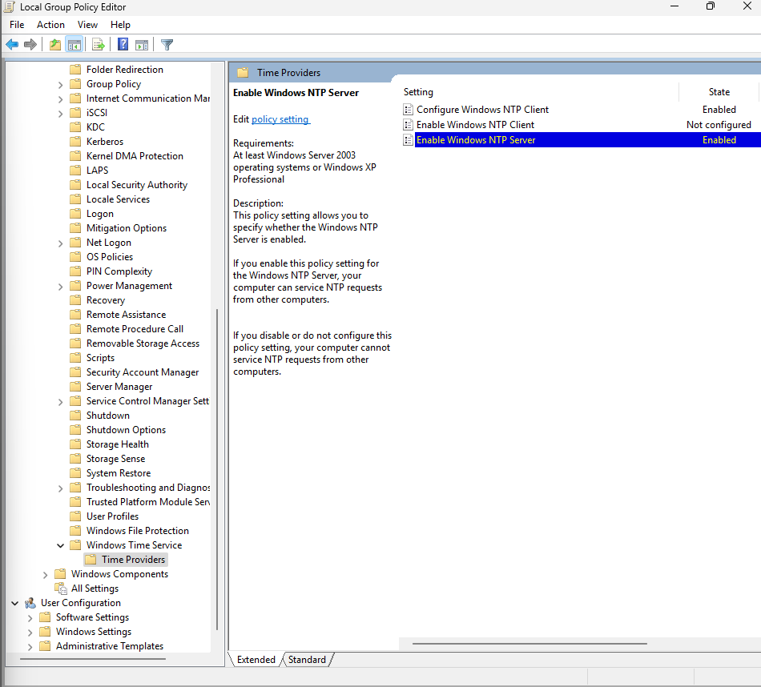
Figura 20 - GPEditor.msc ativação do servidor e cliente NTP.

GPO#8: Sincronizar relógio dos clientes com o Servidor
Vamos criar uma nova GPO com o nome “SincronizarNTP”
[Dica: Botão direito rato em cima “SincronizarNTP” opção “Editar”]
[“Computer Configuration” – “Policies” – “Administrative Templates” - “System”-“Windows time service”-“Time providers”]
Enabled Windows NTP Client: Enabled
Configure Windows NTP Client: Enabled
NTPServer: \\[nome do server]
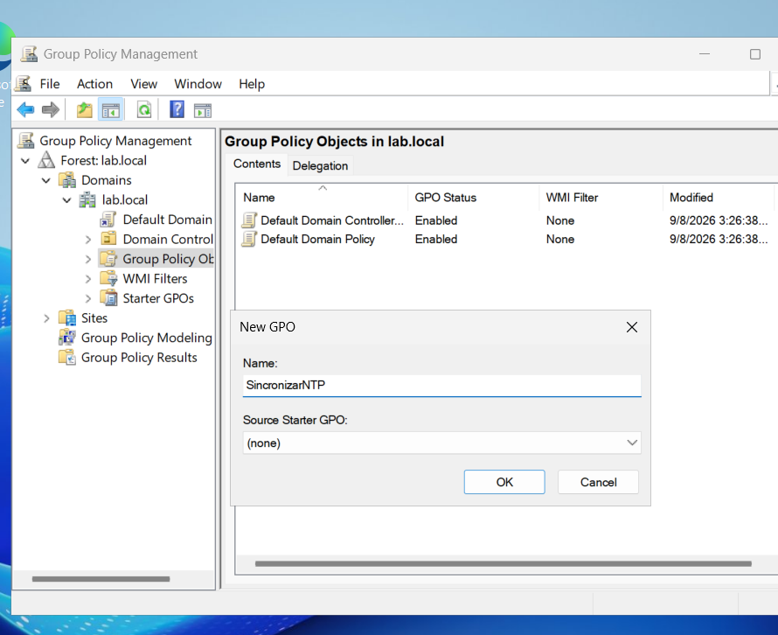
Figura 21 - Novo Group Policy Object (GPO) – SincrozinarNTP.
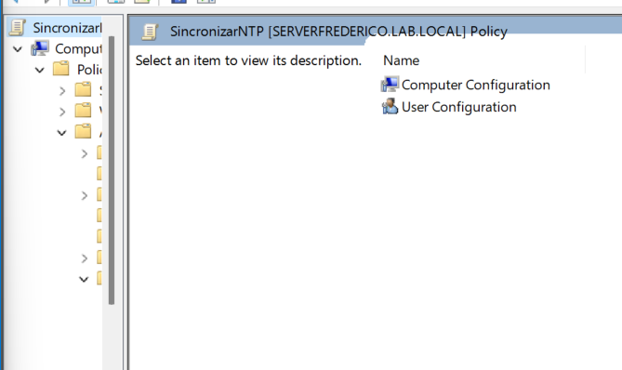
Figura 22 - GPO SincronizarNTP ativar NTP no Group Policy Editor.

Teste NTP pelo cliente
Verificamos que os clientes têm a mesma hora que o servidor.
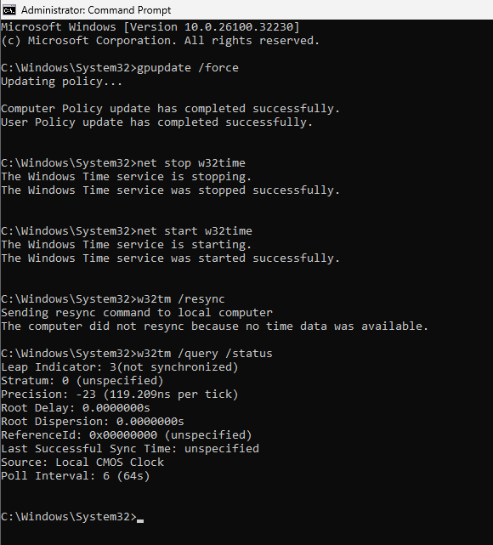Para termos a certeza que o servidor de tempo do cliente é o nosso servidor basta aceder às configurações “Data/hora” e verificamos que o relógio do cliente está sincronizado com o relógio do nosso server
[Colocar Screenshots]

Roaming Profiles
[o que é Roaming Profiles]

Crie uma pasta Profiles
Vamos criar uma pasta (por exemplo Profiles) onde será guardado o perfil (fundo ambiente de trabalho, documentos…) da conta do User. Relembrar que o perfil não guarda os programas instalados ou seja apenas guarda os ficheiros de trabalho (docx, xlsx,…)
[Crie a pasta “c:\Profiles”]
[Colocar Screenshots]

Partilhar a pasta Profiles com “todos” permissões de leitura/Escrita
[Dica: botão direito do rato na pasta Profiles – propriedades – menu partilhar – partilhar – todos (Leitura/Escrita)]

Associação da Pasta Profiles a um User
Neste exemplo vemos como associar o perfil de um user à pasta partilhada “Profiles”
[Dica: Utilizadores e computadores do Active directory-users-[selecionar o user nome do formando]-botão direito do rato - Tab perfil-caminho do perfil-“\\[nome do servidor]\profiles\%username%”]

[Colocar Screenshots]

Testar Roaming Profiles
Para testar esta funcionalidade precisamos de ter 2 máquinas virtuais (clientes). Faça um clone da máquina cliente para não ter que instalar/configurar tudo de novo . Fazemos login com o nome do formando e alteramos o fundo do ambiente de trabalho assim como criamos pastas e ficheiros no ambiente de trabalho.

[Colocar Screenshots]
Fazemos logout da maquina 1 e entramos na máquina 2 e verificamos que o ambiente de trabalho se mantem inalterado apesar de termos logado numa máquina diferente.
[Colocar Screenshots]

Quotas de espaço de disco
Podemos atribuir um limite para o espaço de disco a ser utilizado por um utilizador.

Instalar gestor de recursos do servidor de ficheiros
[Dica: Gerir – Adicionar Funções e Funcionalidades-Expandir(clica na seta) Serviços de ficheiros e armazenamento(instalada)-expandir(clica na seta) serviços de ficheiros e iSCSI(instalada)-check gestor de recursos do servidor de ficheiros-next-next-next- Não te esqueças de reiniciar o server]
[Colocar Screenshots]

Criar Modelos de Quotas
[Dica:menu ferramentas- File server resource manager-gestão de quotas-modelos de quotas-botão direito do rato-criar modelo de quota]
Nome do Modelo: 10GB
Limite de espaço (quota restritiva) 10GB
Limiares de notificação:85%
check enviar correio eletrónico para os seguintes admins
check enviar correio eletrónico para o utilizador que excedeu o limite

[Colocar Screenshots]

[muito provavelmente não existe nenhum servidor SMTP configurado para enviar o email… pelo que não vai ser enviado nenhum email se caso seja ultrapassado os 85% de quota]

Criar Quotas
[Dica:menu ferramentas- File server resource manager-gestão de quotas- quotas-botão direito do rato-criar quota]
Caminho da quota: c:\partilha\
Derivar propriedades a partir deste modelo de quota (recomentado):10GB
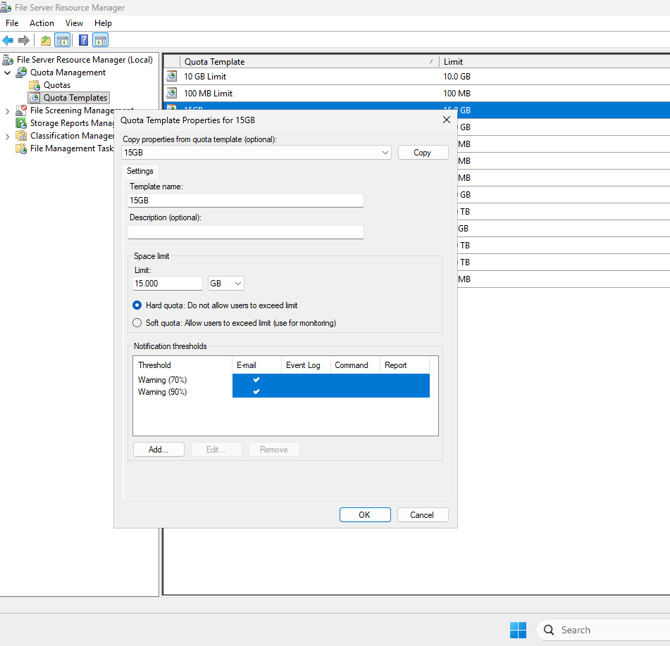
Figura 23 - Propriedades da Template da Quota (definimos 15GB como limite de espaço).
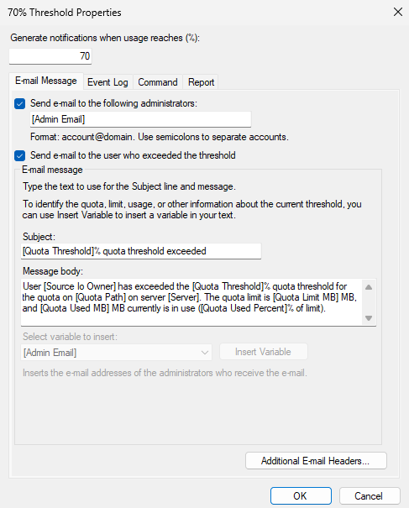
Figura 24 - Definição de treshold (limite) para gerar notificações quando a utilização atinge os 70%.
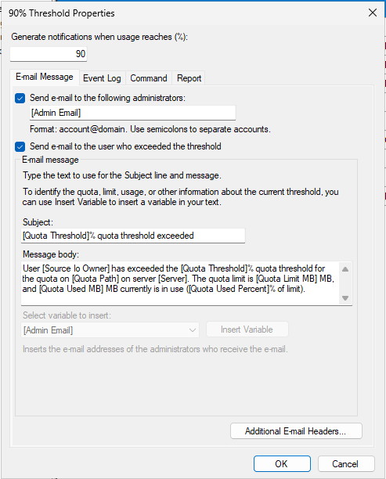
Figura 25 - Definição de treshold (limite) para gerar notificações quando a utilização atinge os 90%.
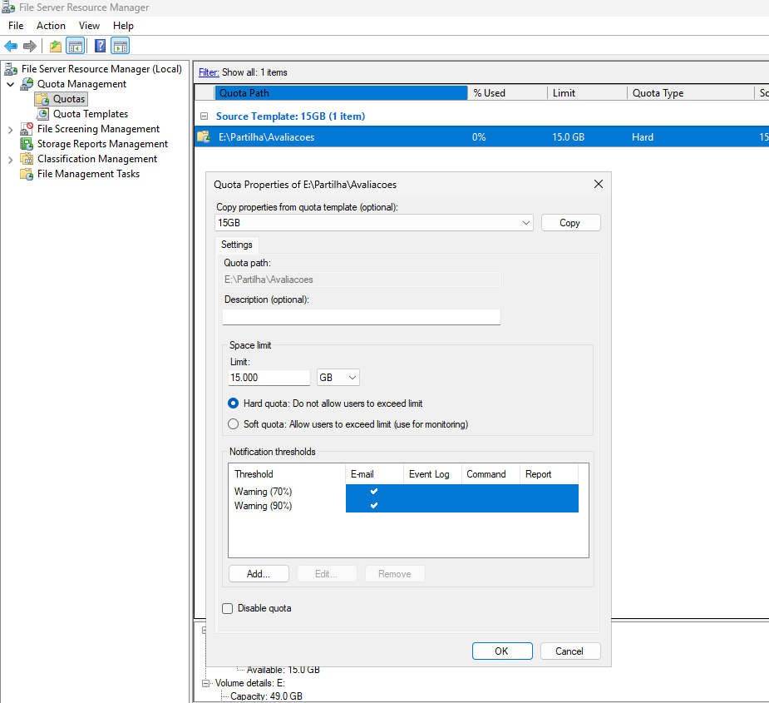
Figura 26 - Propriedades da Quota da pasta E:\Partilha\Avaliacoes.

Gestão da Filtragem de Ficheiros
No File Screening Management - Evita que sejam sincronizados ficheiros que tenham uma determinada extensão de forma a não exceder a quota.

Grupos de ficheiros
[Colocar Screenshots]

Criar grupo de Ficheiros
Nome do grupo de ficheiros: Ficheiros com macros
Ficheiros a incluir: *.xslm ; *.docm
[Colocar Screenshots]

Prevenir guardar determinados tipos de ficheiros em pastas partilhadas no Windows Server
Aceda ao File Server Resource Manager
[Dica:menu tools- File Server Resource Manager – File Screening Management

Grupos de ficheiros
[Dica: menu tools- File Server Resource Manager – File Screening Management-File Groups]
[Colocar Screenshots]

Adicionar tipos de ficheiros num grupo de ficheiros
Vamos adicionar os ficheiros com a extensão *.aaa no grupo “Audio and Video Files”
[Colocar Screenshots]

Remover tipos de ficheiros num grupo de ficheiros
Vamos remover os ficheiros com a extensão *.aaa no grupo “Audio and Video Files”
[Colocar Screenshots]

Criar um novo Grupo de Ficheiros
[dica: botão direito do rato numa zona vazia do grupo de ficheiro- criar Grupo de Ficheiros…]
Nome do Grupo de Ficheiros: Teste
Ficheiros a incluir: *.xxx / *.yyy / *.zzz

Modelos de Filtragem de Ficheiros
[Dica:menu tools- File Server Resource Manager – File Screening Management-File Screen Template
[Colocar Screenshots]

Criar um novo modelo de Filtragem de Ficheiros
[Dica: menu tools- File Server Resource Manager – File Screening Management-File Screen Template e com o botão direito escolhemos a opção “Create File Screen Template…”]
Copy properties from template: Block Executable Files
Template Name: Executaveis
Select File Groups to Block: Executable Files
[Colocar Screenshots]

Filtragem de Ficheiros
[Dica: menu tools- File Server Resource Manager – File Screening Management-File Screens]
[Colocar Screenshots]

Criar filtragem de Ficheiros
[Botão direito do rato numa zona vazia da janela “File Screens” – Create File Screens…]
[Colocar Screenshots]
Caminho de filtragem de Ficheiros: E:\Partilha
Derivar propriedades a partir deste modelo de filtragem de ficheiros: Executaveis
[Colocar Screenshots]

Verificar mensagem de erro
Acedemos à máquina Cliente e tentamos copiar um ficheiro executável (.exe) na pasta partilhada e verificamos que a cópia não é autorizada.
[Colocar Screenshots]
Relembramos que basta alterar a extensão de um ficheiro para que seja permitida a partilha de um ficheiro não autorizado.

Backups
Quando temos pastas partilhadas com vários utilizadores com privilégios de edição temos que acautelar eventuais acidentes de remoção/alteração de ficheiros.
Neste capítulo vamos implementar um sistema de cópias de segurança automático assim como recuperar ficheiros apagados inadvertidamente.
Para o efeito vamos precisar de um disco de backup. No virtual box adicionamos um novo disco SAS de 150 GB.

No server manager-File and Storage Services-disks selecionamos o disco e com o botão direito do rato selecionamos “Bring Online” e criamos um novo volume ao disco adicionado e atribuímos a letra F à unidade.
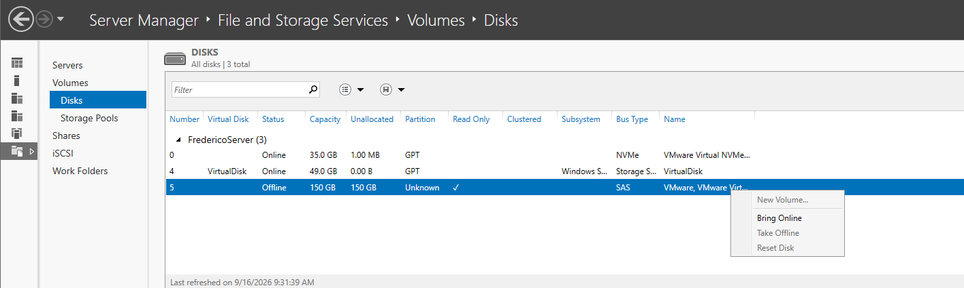
Figure 1 - Por o disco no modo online com a função "Bring Online".
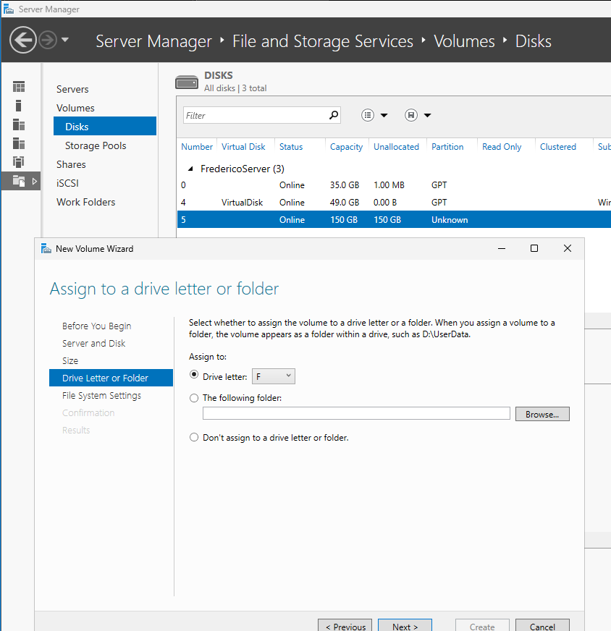
Figure 2 - Criação de um novo Volume de 150GB.

Instalação Windows Server Backup
Para proceder à instalação deveremos clicar no menu (canto superior direito) Gerir e selecionar a opção “Add role and Features”-“Windows Server Backup” (repara que está na lista de Features não na lista de Roles)
[Colocar Screenshots]

Configuração do servidor de backup
No menu Tools-Windows Server Backup-Local Backup selecionamos a opção “Backup Schedule” para agendarmos a periocidade das cópias de segurança assim como identificar o que vai ser copiado.
No assistente podemos configurar uma cópia de segurança total ou identificar as pastas/volumes a serem copiados. Neste exemplo vamos fazer uma cópia de segurança da pasta “Partilha” e agendamos uma cópia de 3 em 3 horas todos os dias guardando as cópias no disco adicionado para o efeito
[Colocar Screenshots]

Criar cópia segurança manual
Para realizar uma cópia de segurança manual (em vez de esperar pela cópia automática) selecionamos “backup Once” e seguimos o assistente.

[Colocar Screenshots]

Verificamos que na lista de atividade podemos ver que a cópia foi realizada com sucesso.
Se fizermos várias cópias de segurança verificamos que o server apenas guarda as diferenças ou seja não vai criar múltiplas cópias do mesmo ficheiro de forma a optimizar o espaço do disco.
Se criarmos uma nova copia de segurança verificamos que o espaço utilizado é o mesmo apesar de termos duas cópias da mesma pasta.
[Colocar Screenshots]

Restaurar ficheiros
Na pasta da partilha removemos um/vários ficheiros.
Para recuperar o ficheiro removido acedemos ao Recover e seguimos o assistente:
[Colocar Screenshots]

Verificamos que o fucheiro foi devidamente recuperado.
[Colocar Screenshots]

Remote Access
Para proceder à instalação deveremos clicar no menu (canto superior direito) Gerir e selecionar a opção “Adicionar Funções e Funcionalidades”->”Remote access” e seguir o assistente. Devemos marcar as opções “DirectAccess and VPN (ras)” e “Routing” para permitir o acesso dos clientes à Internet

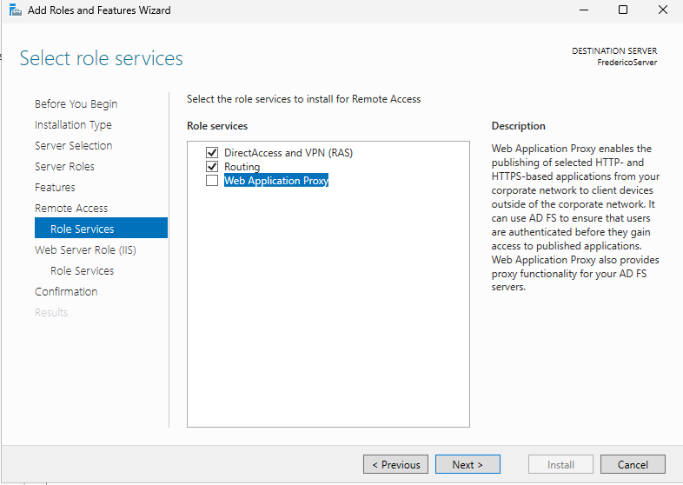
Figura 27 – Instalar os serviços DirectAccess and VPN

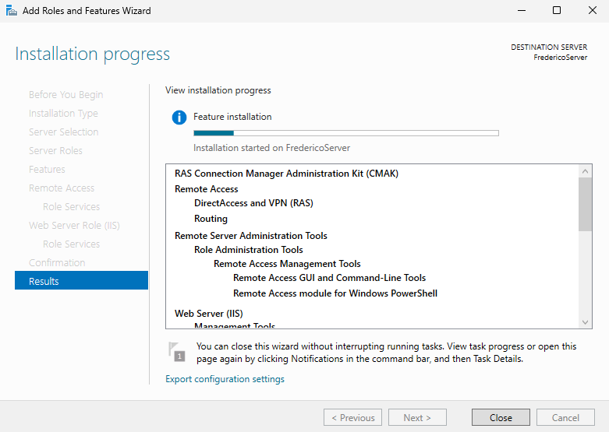
Figura 28 - Instalação dos serviços VPN.

Post-deployment Configuration
- Deploy VPN Only
Na janela “Remote Access Management” vamos configurar “DirectAccess and VPN” -> “Run the Getting Started Wizard”->”Deploy VPN only”
Na janela “Routing and Remote Access” com o botao direito do rato selecionamos “Configure and Enabled Routing and Remote Access”
No assistente selecionamos a opção “Virtual Private Network (VPN) access and NAT” e escolhemos a placa de rede NatTeam (porta de saída para a web)
(Aguarde… pode demorar um pouco até o serviço estar operacional)
[Colocar Screenshots]
Verificamos que o(s) cliente(s) Já tem acesso à internet
[Colocar Screenshots]

Configurar Servidor VPN

Um servidor VPN no Windows Server é uma funcionalidade de acesso remoto (parte da função "Acesso Remoto") que permite a dispositivos remotos estabelecerem uma ligação segura, encriptada e privada através da internet ou outras redes públicas. Atua como uma ponte segura, permitindo que utilizadores externos acedam a recursos da rede interna da empresa, utilizando protocolos como SSTP, L2TP/IPSec ou IKEv2.
No capítulo anterior tivemos a oportunidade de instalar o servidor VPN para acesso dos clientes à internet. Vamos agora configurar o acesso remoto ao nosso servidor através do servidor VPN.
Na janela “Routing and Remote Acess”-(Nome server)“properties”-Security selecionamos a opção “Allow custom IPSec policy for L2TP/IKEv2 connection” e definimos a password. Após esta alteração temos que reiniciar o serviço
[Colocar Screenshots]

Na janela “Routing and Remote Acess”- (Nome server)“Port”-“ properties”-WAN Miniport(L2TP)-“Configure” e
Selecionamos a opção “Remote acess connections (inbound Only)”
Maximum ports: 10
Após esta alteração temos que reiniciar o serviço
[Colocar Screenshots]

Na janela “Routing and Remote Acess”-“Remote Access logging & policies” selecionamos a opção Launch NPS onde será exibida a janela “network Policy Server”
[Colocar Screenshots]

Na pasta “Network policies” concedemos acesso “Grant access” às politicas “Connections to Microsoft Routing and Remote Access server” e “Connections to other access servers”
[Colocar Screenshots]

Acedemos à active directory Users and Computers e acedemos às propriedades da conta do user por exemplo Administrator e no separador “Dial-in” selecionamos a opção “Allow access”
[Colocar Screenshots]

Na firewall do server adicionamos uma nova regra (inbound e outbound)
“Predefined”-“Routing ans remote acess”-“Routing and remote acess L2TP-in”
[Colocar Screenshots]

Teste VPN Cliente (Windows 11)
Adicionamos uma nova ligação VPN
Nome da Ligação: Server 2025
Nome ou endereço do servidor: 10.[Dois últimos dígitos do nº de formando].1.200 (IP do Server)
Tipo de VPN: L2TP/IPSec with Pre-shared key
Pre-Shared key: Cinel123
Nome do Utilizador: Administrator
Palavra-passe: Cinel123

[Colocar Screenshots]

Nas propriedades da VPN-security-Allow these protocols-Chalenge handshake Autnetication protocol (CHAP) e Microsoft CHAP e Automatically use my Windows log-on

Podemos verificar que o cliente já se encontra ligado
[Colocar Screenshots]

No servidor podemos verificar que o cliente está a aceder remotamente “Remote Access Clients”
[Colocar Screenshots]

VPN Cliente fora de rede
No nosso Router/Gateway criamos uma regra de reencaminhamento dos seguintes portos porto 1701, 4500 e 500 para o nosso servidor
(se não tiveres acesso à gestão do teu router não precisas de fazer)
[Colocar Screenshots]

Se acederes à VPN partir da tua máquina física/fora da tua rede privada vais ver que consegues aceder aos ficheiros do servidor
[Colocar Screenshots]

RDP (Remote Desktop Protocol)
Para proceder à instalação deveremos clicar no menu (canto superior direito) Gerir e selecionar a opção “Adicionar Funções e Funcionalidades”
Installations Type: ”Remote Desktop Services installation”
[Colocar Screenshots]

Deployment Type: standart deployment
[Colocar Screenshots]

Deployment Scenario: session-based desktop deployment
[Colocar Screenshots]

RDConnection Broker: selecionamos o nosso servidor
[Colocar Screenshots]

RD Web Access: selecionamos o nosso servidor
[Colocar Screenshots]

RD session Host: selecionamos o nosso servidor
[Colocar Screenshots]

Adicionar Servidores ao Windows Server

Instalação de um novo servidor
No nosso trabalho temos o serviço de DNS, DHCP, Active Directory… todos a correr na mesma máquina contudo num cenário realista e com recursos financeiros disponíveis podíamos considerar correr cada serviço em servidores diferentes.
Neste exemplo vamos criar um novo servidor para correr o serviço de DHCP dentro do mesmo domínio [nome Formando.local] de forma a assegurar a disponibilidade do serviço no caso de um servidor se encontrar indisponível.

[Crie uma nova máquina virtual]
NomeVM: DHCPServer[NomeFormando]
Placa de rede: Internal Network

[Colocar Screenshots]

[Instale o Windows Server 2025]

Adicionar Servidor
Para adicionar o novo servidor vamos alterar o endereço IP da máquina nova para 10.[Dois últimos dígitos do nº de Aluno].1.210 para estar na mesma classe de endereçamento.
Mask: 255.255.0.0
GW: 10. [Dois últimos dígitos do nº de Aluno].1.200
DNS1: 10. [Dois últimos dígitos do nº de Aluno].1.200
DNS2: 10. [Dois últimos dígitos do nº de Aluno].1.210

[Colocar Screenshots]

Alteração nome/domínio Novo Servidor DHCP
Para identificarmos mais facilmente o novo servidor vamos alterar o respetivo nome para DHCPServer e atribuir o PC no domínio [nome formando].local
[Dica: Local Server -> Computer Name->Change]

No fim deste processo temos de reiniciar a nossa máquina
[Colocar Screenshots]

Depois de reiniciar a máquina fazemos login como administrator
Relembramos que o servidor é um novo membro do domínio contudo por enquanto não faz nada enquanto não instalarmos serviços

[Dica: No velhinho servidor J Ferramentas->Utilizadores e computadores do active directory->Computadores] verificamos que o novo servidor está registado no nosso dominio.
[Colocar Screenshots]

Administrar Servidores Remotos
De forma a otimizar a gestão de vários servidores sem necessidade de estar fisicamente ligado ao PC podemos de forma remota fazer a gestão do mesmo.

Adicionar Servidores
Clicamos com o botão direito do rato no menu “Todos os Servidores” e escolhemos a opção “Adicionar Servidores” e carregamos no botão “Localizar Agora” e adicionamos o Servidor “DHCPServer”
[Colocar Screenshots]

Event Log
Selecionamos um servidor e podemos verificar o registo de eventos na respetiva janela em baixo

[Colocar Screenshots]

Serviços
Selecionamos um servidor e podemos verificar o registo de serviços a correr na respetiva janela em baixo

[Colocar Screenshots]

Desempenho
Selecionamos um servidor e podemos verificar o registo de desempenho na respetiva janela em baixo

[Colocar Screenshots]

Funções e funcionalidades
Selecionamos um servidor e podemos verificar o registo de funções e funcionalidades na respetiva janela em baixo

[Colocar Screenshots]

Reiniciar o servidor remotamente
A nível de exemplo vamos reiniciar um servidor remotamente. Com o botão direito do rato em cima do servidor escolhemos a opção “Reiniciar”
[Colocar Screenshots]

Criar grupos de Servidores
Para melhorar a gestão dos servidores podemos agrupá-los pelas suas funções (grupos: Ficheiros, DHCP, DNS…)
Para agrupar servidores acedemos ao menu “Gerir” canto superior direito e escolhemos a opção “Criar Grupo de Servidores”
Adicionamos os dois servidor à poll de servidores
Server Goup Name: “Servidores DHCP”

[Colocar Screenshots]

Verificamos que do lado esquerdo do “Gestor de Serviços” aparece um menu com o nome do grupo e respetivos servidores adicionados.
[Colocar Screenshots]

Instalação DCHP ao Novo Servidor

Instalação DHCP
Para instalar o DHCP no DHCPServer basta aceder “Todos os Servidores” ou ao grupo de servidores “ServidoresDHCP” e com o botão direito do rato selecionar a opção “Add Roles and Features” escolher a instalação do DHCP e seguir o assistente:
[Colocar Screenshots]
Não te esqueças de seguir as configurações pós instalação

Configurar DHCP Failover/load Balance
Para assegurar a continuidade do serviço DHCP mesmo quando o servidor antigo fique indisponível assim como distribuir o trabalho pelas duas máquinas temos que o configurar corretamente.
No antigo Servidor acedemos ao DHCP Manager e com o botão direito do rato no “IPv4” selecionamos a opção “Configure Failover e seguimos o assistente.”

[Colocar Screenshots]

Teste de DHCP na máquina Cliente
Antes de podemos verificar a atribuição de endereços IP pelos clientes vamos confirmar que o IP das placas de rede está a ser feito de forma automática.
Verificamos que foi atribuído um endereço IP e DNS a partir do server através do comando “ipconfig” na “powershell”
[Colocar Screenshots]

Teste de Failover DHCP
No antigo Servidor acedemos ao DHCP Manager e com o botão direito do rato em cima do servidor selecionamos a opção “All tasks->Stop”
[Colocar Screenshots]

Podemos forçar a renovação da atribuição de endereços IP através do comando “ipconfig /release” seguido de “ipconfig /renew” na consola do Windows/powershell
Verificamos que mesmo desligado um servidor DHCP o cliente continua a receber endereços IP.
[Colocar Screenshots]

Não te esqueças de voltar a iniciar o serviço DHCP em ambos os servidores.

Failover Active Directory - DNS
A existência de múltiplos controladores de domínio elimina o ponto único de falha, garantindo que a autenticação continue funcionando mesmo se um dos servidores falhar.
Antes de configurar Failover Active Directory verificamos que já temos o nosso novo servidor registado no domínio; endereço estático e que o DNS principal está a apontar para o nosso velhinho/primário servidor

Instalação Active Directory Domain Services
No Server Manager, selecione "Add roles and features" e instale o "Active Directory Domain Services".
[Colocar Screenshots]

Após a instalação e reinício do servidor, clique na notificação para promover o servidor a Controlador de Domínio e seguimos o assistente
Add a domain controller to na existing domain
Domain: [nome formando].local

[Colocar Screenshots]
Certificamos eu temos as opções Domain Name System (DNS) server e Global catalog (GC) selecionados e seguimos o assistente
[Colocar Screenshots]

Validar a Replicação controlador de domínio
Após o reinício, verificamos que o novo servidor replicou as informações do controlador de domínio primário.
Na seguinte imagem podemos ver as contas dos utilizadores

[Colocar Screenshots]

Validar a Replicação DNS
Na seguinte imagem verificamos que temos o DNS redundante
[Colocar Screenshots]

Configurar DNS secundário Servidor Failover
Acedemos à placa de rede do servidor de failover e alterados o DNS secundário
DNS1: 10. [Dois últimos dígitos do nº de Aluno].1.200
DNS2: 10. [Dois últimos dígitos do nº de Aluno].1.210

Configurar DNS secundário DHCP
No nosso velhinho Servidor DHCP adicionamos o endereço do servidor de failover como DNS secundário
[Colocar Screenshots]

Teste de Failover AD DC
Verificamos que mesmo desligado um servidor o cliente continua a conseguir fazer o login.
[Colocar Screenshots]

Teste de Failover DNS
Verificamos que mesmo desligado um servidor o cliente continua a conseguir fazer a resolução de nomes.
[Colocar Screenshots]

Principais dificuldades
[identificar as principais dificuldades]

Futuras Implementações
[Opcional]

Conclusão
Não posso deixar de agradecer aos Professores da [Nome da entidade de formação], por se disponibilizarem sempre para me ajudar na concretização deste projeto.
Agradeço também aos meus colegas de turma que mostraram sempre um grande espírito de camaradagem.

Referências bibliográficas
Diapositivos do professor Nuno Carvalho
[Escrever referencias bibliográficas]

